Anexo estatístico – Resultado das regressões:

Breve introdução:
Aqui serão testadas todas as regressões estimadas por ele.
Fase 1 : repetir as regressões para os mesmos períodos.
Fase 2: corrigir a base de dados e estender as regressões até novembro de 2005
Fase 3: Alterar a Base de Dados.
Fase 4: Fazer nova especificação

Todas essas fases são feitas para os três grupos de equações que o Blanchard estimou.
Primeira providência foi usar a mesma base de dados do Blanchard. Todos os dados são valores médios do mês.
Cabem algumas observações iniciais:
- Houve um paper anterior, de junho de 2003. Os dados das regressões foram atualizados depois para janeiro de 2004. a versão final do trabalho foi escrita em fevereiro de 2004.

EQUAÇÃO 1 – Decompondo Probabilidade de Default e Risco

GRUPO 1: Replicando as contas de Blanchard. Mesma base de dados e mesmos critérios: Baa Spread, T10y,EMBI Blanch.

Comentário inicial: Com a mesma base de dados os resultados são praticamente idênticos.

Na primeira equação, na base de dados disponível no seu site, OB a série de EMBI2 é idêntica a do spread do
C-Bond. E só apresentam valores a partir de junho de 1995. A partir de junho de 2003 até janeiro de 2004 ele utilizou o EMBI. Apesar disso, no paper ele diz que rodou os dados a partir de fevereiro de 1995. Entretanto, ao buscar a base de dados disponível em seu site, os dados só estão disponíveis a partir de junho. Eu mandei um e-mail para ele, que confirmou que a base só existe a partir de junho de 95. Eu rodei as regressões a partir da base disponível, JUNHO de 1995.

Consegui realizar todos os testes propostos por ele, apenas desconfiei da hipótese de estabilidade da sub- amostra. Parece que existe mudança da relação entre EMBI (no caso dele o C-Bond) e o Spread Baa. E, ao contrário do que ele suspeitava, o causador não foi a desvalorização de 1999; Parece ter sido algo ocorrido entre 2002 - 2003

O Primeiro passo é construir o Spread da maneira que ele fez.
Algebra code for Blanch REG1.xls:

EMBI3 = EMBI2/(1+.01*(EMBI2+FTB10Y));
LEMBI3 = log(EMBI3*0.01);
"Baa Spread" = FBAA-FTB10Y;

Aqui fazemos a estimação da primeira equação:

EQ(1.1) Modelling LEMBI3 by OLS-CS (using Blanch REG1.xls)

The estimation sample is: 1995 (6) to 2004 (1)

Coefficient Std.Error t-value t-prob Part.R^2
Constant -3.48846 0.09103 -38.3 0.000 0.9351
Baa Spread 0.365115 0.03859 9.46 0.000 0.4674

sigma 0.244078 RSS 6.07653373
R^2 0.467368 F(1,102) = 89.5 [0.000]**
log-likelihood 0.108129 DW 0.341
no. of observations 104 no. of parameters 2
mean(LEMBI3) -2.65754 var(LEMBI3) 0.109697

GUARDANDO OS RESIDUOS

RES REG1 [1995 (6) to 2004 (1)] saved to Blanch REG1.xls

Algebra code for Blanch REG1.xls:
Aqui ele salva os resíduos e cria a variável p REG1, a primeira probabilidade de default:
p REG1= 100*exp(-3.48846+"RES REG1")

**** Comparando resultados com Blanchard...
Os resultados que ele obtém são para o período de 95:6 2004:1 conforme observação inicial.
beta 0,37
t-stat 9,5
DW 0,34

Problema é que só temos dados de 95:6 até 2004:1. Mesmo assim, temos os mesmos resultados que ele obtém.
beta 0,365
t-stat 9,46
DW 0,34

Testes dessa regressão:
Normality test for Residuals
Observations 104
Mean 0.00000
Std.Devn. 0.24172
Skewness 0.22982
Excess Kurtosis -0.51009
Minimum -0.59217
Maximum 0.61039
Asymptotic test: Chi^2(2) = 2.0430 [0.3601]
Normality test: Chi^2(2) = 2.3372 [0.3108]

Heteroscedasticity coefficients:
Coefficient Std.Error t-value
Baa Spread -0.013046 0.094570 -0.13795
Baa Spread^2 0.00082288 0.019723 0.041722

RSS = 0.525635 sigma = 0.072866 effective no. of parameters = 3
Regression in deviation from mean

Testing for heteroscedasticity using squares
Chi^2(2) = 0.65727 [0.7199] and F-form F(2,99) = 0.31482 [0.7306]

Heteroscedasticity coefficients:
Coefficient Std.Error t-value
Baa Spread -0.013046 0.094570 -0.13795
Baa Spread^2 0.00082288 0.019723 0.041722

RSS = 0.525635 sigma = 0.072866 effective no. of parameters = 3
Regression in deviation from mean

Testing for heteroscedasticity using squares and cross products
Chi^2(2) = 0.65727 [0.7199] and F-form F(2,99) = 0.31482 [0.7306]

RESUMO DOS TESTES

Normality test: Chi^2(2) = 2.3372 [0.3108]
hetero test: F(2,99) = 0.31482 [0.7306]
hetero-X test: F(2,99) = 0.31482 [0.7306]
RESET test: F(1,101) = 2.1217 [0.1483]

Agora é testar a autocorrelação de resíduos:

15.8.2 Single equation diagnostics
Diagnostic testing in PcGive is performed at two levels: individual equations and the system as a whole. Individual equation diagnostics take the residuals from the system, and treat them as from a single equation, ignoring that they form part of a system. Usually this means that they are only valid if the remaining equations are problem-free.
- Portmanteau statistic

This is a degrees-of-freedom corrected version of the Box and Pierce (1970) statistic. It is only a valid test in a single equation with strongly exogenous variables. If s is the chosen lag length and m the lag length of the dependent variable, values ≥2(s-m) could indicate residual autocorrelation. Conversely, small values of this statistic should be treated with caution as residual autocorrelations are biased towards zero when lagged dependent variables are included in econometric equations. An appropriate test for residual autocorrelation is provided by the LM test for autocorrelated residuals. The autocorrelation coefficients r_{j}, see (eq:15.21), are also reported.
- LM test for autocorrelated residuals

This test is performed through the auxiliary regression of the residuals on the original variables and lagged residuals (missing lagged residuals at the start of the sample are replaced by zero, so no observations are lost). Unrestricted variables are included in the auxiliary regression. The null hypothesis is no autocorrelation, which would be rejected if the test statistic is too high. This LM test is valid for systems with lagged dependent variables and diagonal residual autocorrelation, whereas neither the Durbin--Watson nor the residual correlogram provide a valid test in that case. The χ² and F-statistic are shown, as are the error autocorrelation coefficients, which are the coefficients of the lagged residuals in the auxiliary regression.
- LM test for autocorrelated squared residuals

This is the ARCH test (AutoRegressive Conditional Heteroscedasticity: see Engle, 1982) which in the present form tests the joint significance of lagged squared residuals in the regression of squared residuals on a constant and lagged squared residuals. The χ² and F-statistic are shown, in addition to the ARCH coefficients, which are the coefficients of the lagged squared residuals in the auxiliary regression.
- Test for normality

This is the test proposed by Doornik and Hansen (1994), and amounts to testing whether the skewness and kurtosis of the residuals correspond to those of a normal distribution. Before reporting the actual test, PcGive reports the following statistics of the residuals: mean (0 for the residuals), standard deviation, skewness (0 in a normal distribution), excess kurtosis (0 in a normal distribution), minimum and maximum.
- Test for heteroscedasticity

This test is based on White (1980), and involves an auxiliary regression of the squared residuals on the original regressors and all their squares. The null is unconditional homoscedasticity, and the alternative is that the variance of the error process depends on the regressors and their squares. The output comprises TR², the F-test equivalent, and the coefficients of the auxiliary regression plus their individual t-statistics to help highlight problem variables. Unrestricted variables are excluded from the auxiliary regression, but a constant is always included. Variables that are redundant when squared or collinear are automatically removed.

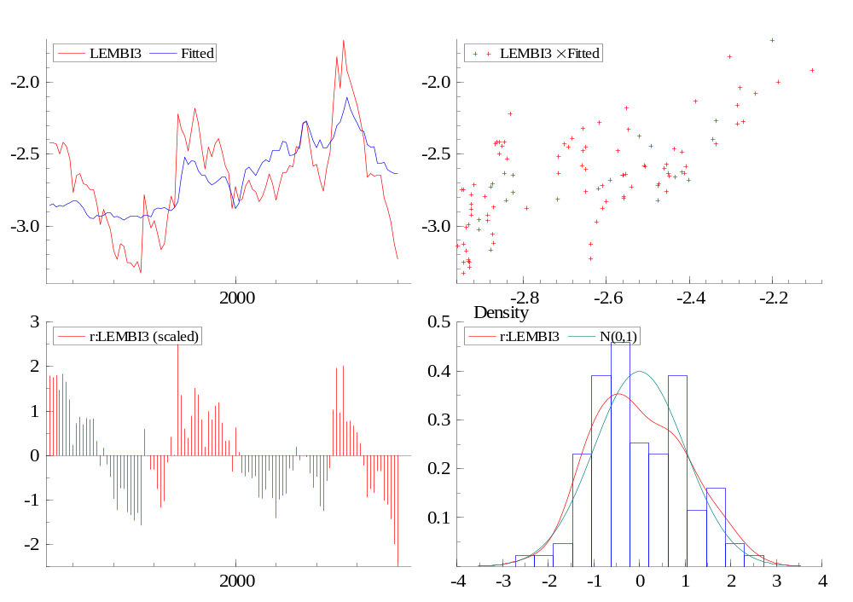

Ao longo do paper, ele discute a possibilidade de ter havido uma quebra estrutural, devido a mudança de regime cambial. Outra pergunta relevante seria se a forte depreciação do real em 2002 poderia ter algum efeito. O curioso é que na base de dados ele testa 4 subperíodos, mas só cita que houve estabilidade da subamostra quando tira o período 95:98.

Em sua base de dados e protocolo de regressões, ele testa os coeficientes para 4 períodos:
- 95:2 até 04:1
- 99:1 até 04:1 (excluindo período anterior a flutuação da taxa de câmbio)
- 95:2 até 02:2 (parando quando acontece o ruído político no Brasil e uma segunda depreciação da moeda)
- 99:1 até 02:2 (o mesmo anteiror excluindo o ruído das eleições).

O período que ele escolhe para fazer os mínimos quadrados é que o período 1995:2 até 2004:1. Este é o maior período da série. Em seu paper, Blanchard escolhe o período mais longo, ele argumenta que essa escolha foi feita porque os coeficientes não mudaram significativamente quando se tira o período pré-câmbio flutuante. Porém ele não diz se a colocação do período 02-04 afeta esse coeficiente. Cabe notar que todas as regressões são calculadas com o período inteiro para o AR(1) .

Para ele, houve estabilidade de subamostra dos coeficientes. Deste modo, preferiu trabalhar com os coeficientes da série mais longa.

Quando repetimos a experiência, demonstrada na especificação de Blanchard, testando quatro períodos diferentes, a hipótese de estabilidade da subamostra parece não se verificar entre todos os períodos. Infelizmente, ele só divulga os resultados para a série longa. É impossível a comparação de todos os subperíodos com o resultado dele. Apresentamos abaixo meus resultados em cima da base de dados original:

EQ(1.2) Modelling LEMBI3 by OLS-CS (using Blanch REG1.xls)
The estimation sample is: 1999 (1) to 2004 (1)

Coefficient Std.Error t-value t-prob Part.R^2
Constant -3.70421 0.1734 -21.4 0.000 0.8855
Baa Spread 0.432909 0.06380 6.79 0.000 0.4383

sigma 0.224608 RSS 2.97647683
R^2 0.438301 F(1,59) = 46.04 [0.000]**
log-likelihood 5.55882 DW 0.317
no. of observations 61 no. of parameters 2
mean(LEMBI3) -2.54366 var(LEMBI3) 0.0868698

EQ(1.3) Modelling LEMBI3 by OLS-CS (using Blanch REG1.xls)
The estimation sample is: 1995 (6) to 2002 (2)

Coefficient Std.Error t-value t-prob Part.R^2
Constant -3.35894 0.1038 -32.4 0.000 0.9298
Baa Spread 0.309605 0.04824 6.42 0.000 0.3427

sigma 0.230089 RSS 4.18233796
R^2 0.342696 F(1,79) = 41.19 [0.000]**
log-likelihood 5.09092 DW 0.359
no. of observations 81 no. of parameters 2
mean(LEMBI3) -2.71316 var(LEMBI3) 0.0785539

EQ( 1.4) Modelling LEMBI3 by OLS-CS (using Blanch REG1.xls)
The estimation sample is: 1999 (1) to 2002 (2)

Coefficient Std.Error t-value t-prob Part.R^2
Constant -2.97444 0.1772 -16.8 0.000 0.8867
Baa Spread 0.151185 0.06947 2.18 0.036 0.1162

sigma 0.167158 RSS 1.00590657
R^2 0.116249 F(1,36) = 4.735 [0.036]*
log-likelihood 15.0826 DW 0.365
no. of observations 38 no. of parameters 2
mean(LEMBI3) -2.59329 var(LEMBI3) 0.0299533

Note que para as quatro subamostras os coeficientes do EMBI SPREAD é significativo nos quatro períodos a 95% ( O maior valor do p-value é 3,6%). Mas não parecem ser iguais.

Os resultados observados para a série inteira tem resultado igual ao dele, beta 0,37.

Para a série de 1999 até 2004, um teste de hipótese confirma que não há evidência para rejeitar a hipótese de coeficientes iguais. O beta estimado é 0,43.

Entretanto, o resultado não pode ser considerado idêntico para as quatro subamostras. O mais curioso, é uma mudança do coeficiente dependendo do tamanho da amostra. Para 95:02 foi 0,31 e para 99:02, a queda é mais impressionante, o beta é só 0,15.

Para resolver essa questão, fiz um teste de hipótese. Primeiro o teste foi:

TESTE DE HIPÓTESE: H₀: β₁=β₂=β₃=β₄ Vs. H_{a}:Pelo menos um deles é diferente.
Testei então todos os pares.
Segue o resultado do teste de hipótese:
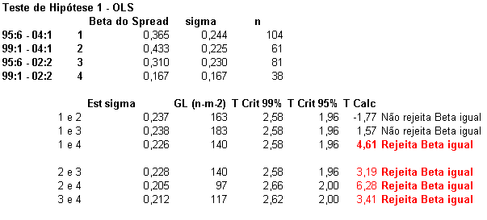
Há suspeita de que a mudança de regime pode ter mudado a relação entre o spread do Brasil e o spread Baa. Não é confirmada pelo teste de hipótese.

Mas uma coisa é certa. O PERÍODO 1999 até 2002 tem um coeficiente baixo. Pequeno se comparado com os outros. O Beta de Baa é diferente nesse período em relação a todos os outros períodos.

Nesse período, o spread Baa teve um beta bem menor. Pelo menos duas hipóteses são possíveis: 1) Havia fatores que só estavam afetando o risco Baa e esses não afetaram EMBI BZ, 2) Havia outros fatores que não Baa para explicar EMBI. Em qualquer dos casos, como a especificação diz que o resíduo é praticamente a probabilidade de Default, acho que é preciso mais variáveis para explicar o componente de aversão a risco. Além disso, podem ter havido fatores idissincráticos outros, que precisam ser explicados.

Mas as séries são diferentes se usamos dados somente até 2002. Antes de 99 e depois de 99. Outro teste curioso é quando eu testo o período 9904 e comparo com o período 95 a 2002. Nesse caso os coeficientes são MUITO diferentes...

Eu tenho duas suspeitas que pelo menos três outras variáveis podem explicar esta mudança da relação. E não foi a mudança cambial. São eles: A existência de eleições no Brasil onde Lula poderia assumir e tomar atitudes heterodoxas na economia, O default na Argentina e o escândalo das corporações americanas em 2001/2002.

Rodei todas as regressões para os quatro períodos.

Aqui ele salva os resíduos e cria a variável p REG1
Algebra code for Blanch REG1.xls:
p REG1= 100*exp(-3.48846+"RES REG1")

O segundo teste realizado é feito para se refazer os AR(1) – Testando para as quatro subamostras que ele determinou para o OLS.

Além disso, ele diz que os coeficientes da amostra inteira e da série de 1999:1 até 2004:1 são praticamente iguais. No nosso caso eles são, respectivamente, 0,298 e 0,340. Para os outros períodos, os coeficientes são 0,185 e 0,20. É bom lembrar que para todos os períodos o coeficiente de beta é significativo.

Nós testamos o beta para todos os períodos dos OLS. São todos eles significativos a 95%.

EQ 2.1
---- Maximum likelihood estimation of ARFIMA(1,0,0) model ----
The estimation sample is: 1995 (6) - 2004 (1)
The dependent variable is: LEMBI3 (Blanch REG1.xls)

Coefficient Std.Error t-value t-prob
AR-1 0.858222 0.05560 15.4 0.000
Constant -3.29676 0.2148 -15.3 0.000
Baa Spread 0.276325 0.08681 3.18 0.002

log-likelihood 58.6857538
no. of observations 104 no. of parameters 4
AIC.T -109.371508 AIC -1.05164911
mean(LEMBI3) -2.65754 var(LEMBI3) 0.109697
sigma 0.136745 sigma^2 0.0186992

BFGS using numerical derivatives (eps1=0.0001; eps2=0.005):

Strong convergence
Used starting values:
0.78513 -3.4885 0.36511

Portmanteau statistic for residuals
Autocorrelation function (ACF) from lag 1 to 36:
-0.081985 0.071423 0.040892 -0.029597 -0.0067492 -0.0072318
-0.024732 0.083578 -0.097190 0.10777 -0.060535 0.069131
-0.029568 0.014024 -0.077783 -0.083758 -0.030466 -0.22023
-0.10405 -0.038780 -0.052979 0.059782 -0.10465 -0.061933
-0.059349 0.033302 0.11717 -0.10237 -0.063889 0.021301
-0.13649 0.019691 -0.0032193 0.097438 0.070491 0.021506
Partial autocorrelation function (PACF):
-0.081985 0.065139 0.052278 -0.027349 -0.018060 -0.0072699
-0.021720 0.082488 -0.082697 0.086204 -0.044968 0.063750
-0.028369 0.012361 -0.082171 -0.10072 -0.018921 -0.24087
-0.11194 -0.080602 -0.017004 0.026450 -0.094705 -0.11256
-0.099068 0.074614 0.12980 -0.058145 -0.13083 -0.0022550
-0.11599 -0.023396 -0.033732 0.021653 0.037133 -0.047520
Portmanteau(36): Chi^2(35)= 27.966 [0.7949]

Normality test for residuals
Observations 104
Mean -0.0051574
Std.Devn. 0.13665
Skewness 1.5537
Excess Kurtosis 3.9426
Minimum -0.20696
Maximum 0.61244
Asymptotic test: Chi^2(2) = 109.20 [0.0000]**
Normality test: Chi^2(2) = 35.195 [0.0000]**

ARCH coefficients:

Lag Coefficient Std.Error
1 0.057725 0.1002
RSS = 0.205955 sigma = 0.0456109

Testing for error ARCH from lags 1 to 1
ARCH 1-1 test: F(1,99) = 0.33165 [0.5660]

---- Non-linear least squares estimation of ARFIMA(1,0,0) model ----
The estimation sample is: 1995 (6) - 2004 (1)
The dependent variable is: LEMBI3 (Blanch REG1.xls)

Coefficient Std.Error t-value t-prob
AR-1 0.841261 0.05783 14.5 0.000
Constant -3.41576 0.2143 -15.9 0.000
Baa Spread 0.308934 0.08734 3.54 0.001

log-likelihood 60.7177082
no. of observations 104 no. of parameters 4
AIC.T -113.435416 AIC -1.09072516
mean(LEMBI3) -2.65754 var(LEMBI3) 0.109697
sigma 0.136279 sigma^2 0.0185719

BFGS using numerical derivatives (eps1=0.0001; eps2=0.005):

Strong convergence
Used starting values:
0.78513 -3.4885 0.36511

Portmanteau statistic for residuals
Autocorrelation function (ACF) from lag 1 to 36:
-0.083961 0.066459 0.044666 -0.049577 -0.0055903 0.0082808
0.0010486 0.074403 -0.10525 0.10958 -0.071656 0.063210
-0.031965 0.019217 -0.072373 -0.097189 -0.021117 -0.21585
-0.092103 -0.033153 -0.066699 0.059728 -0.090667 -0.055203
-0.052151 0.037305 0.13484 -0.15736 -0.049006 0.030321
-0.13899 0.036681 0.018313 0.10719 0.059685 0.017455
Partial autocorrelation function (PACF):
-0.083961 0.059831 0.055525 -0.046139 -0.020172 0.010490
0.0091820 0.073910 -0.098378 0.086455 -0.051818 0.061556
-0.035848 0.020257 -0.078811 -0.10998 -0.017105 -0.23521
-0.098922 -0.081115 -0.028454 0.018377 -0.077277 -0.092397
-0.079060 0.086792 0.13835 -0.12525 -0.13049 0.027573
-0.10104 -0.018508 -0.028112 0.036727 0.032771 -0.034731
Portmanteau(36): Chi^2(35)= 30.314 [0.6938]

Normality test for residuals
Observations 104
Mean 7.2872e-007
Std.Devn. 0.13496
Skewness 1.5839
Excess Kurtosis 4.1900
Minimum -0.19397
Maximum 0.61833
Asymptotic test: Chi^2(2) = 119.56 [0.0000]**
Normality test: Chi^2(2) = 35.445 [0.0000]**

ARCH coefficients:

Lag Coefficient Std.Error
1 0.048339 0.1003
RSS = 0.212753 sigma = 0.0463575

Testing for error ARCH from lags 1 to 1
ARCH 1-1 test: F(1,99) = 0.23207 [0.6311]

Esses são os resultados do AR(1) por Two Stage Least squares
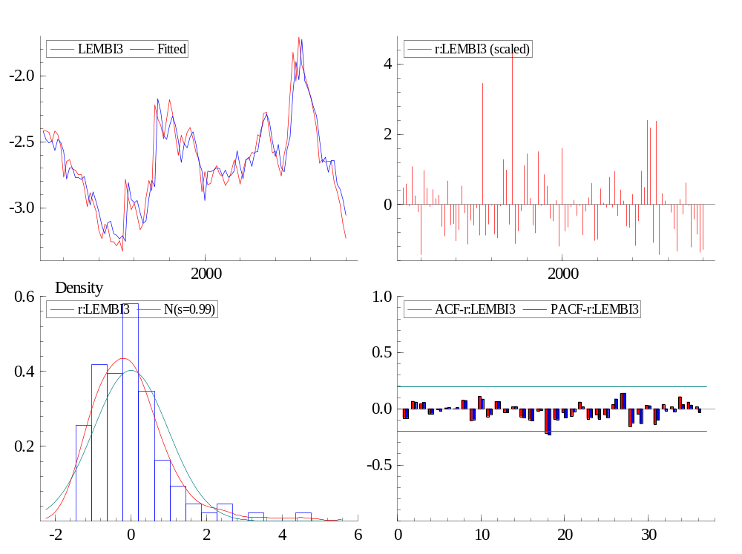
Descriptive statistics for residuals:
Normality test: Chi^2(2) = 35.445 [0.0000]**
ARCH 1-1 test: F(1,99) = 0.23207 [0.6311]
Portmanteau(36): Chi^2(35)= 30.314 [0.6938]

A comparação da estimações feitas por máxima verossimilhança e por two stage least squares mostra que Blanchard utilizou a última. Faz sentido a escolha. Quando comparamos o AIC-T dos dois testes ( algo como o equivalente da estatística F para OLS), vemos que o resultado do primeiro é -109.37 contra -113.43 para o segundo. Quanto mais negativo, melhor o modelo AR(1)

Parece existir right skewness.

Além disso, dado o AR(1), testar esse pedaço a partir de 95:7

--- Maximum likelihood estimation of ARFIMA(1,0,0) model ----
The estimation sample is: 1995 (7) - 2004 (1)
The dependent variable is: LEMBI3 (Blanch REG1.xls)

Coefficient Std.Error t-value t-prob
AR-1 0.853603 0.05700 15.0 0.000
Constant -3.30991 0.2140 -15.5 0.000
Baa Spread 0.280605 0.08655 3.24 0.002

log-likelihood 57.7258068
no. of observations 103 no. of parameters 4
AIC.T -107.451614 AIC -1.04321955
mean(LEMBI3) -2.65985 var(LEMBI3) 0.110209
sigma 0.137282 sigma^2 0.0188465

BFGS using numerical derivatives (eps1=0.0001; eps2=0.005):

Strong convergence
Used starting values:
0.77837 -3.5065 0.37118

---- Non-linear least squares estimation of ARFIMA(1,0,0) model ----
The estimation sample is: 1995 (7) - 2004 (1)
The dependent variable is: LEMBI3 (Blanch REG1.xls)

Coefficient Std.Error t-value t-prob
AR-1 0.835894 0.05919 14.1 0.000
Constant -3.42663 0.2131 -16.1 0.000
Baa Spread 0.312750 0.08711 3.59 0.001

log-likelihood 59.7576473
no. of observations 103 no. of parameters 4
AIC.T -111.515295 AIC -1.08267276
mean(LEMBI3) -2.65985 var(LEMBI3) 0.110209
sigma 0.13679 sigma^2 0.0187116

BFGS using numerical derivatives (eps1=0.0001; eps2=0.005):

Strong convergence
Used starting values:
0.77837 -3.5065 0.37118

The Method Options

Maximum Likelihood
Non-linear Least Squares
Modified Profile Likelihood
Starting values only
NLS with stationarity imposed
PcGive provides three estimation methods, Exact Maximum Likelihood (EML), Modified Profile Likelihood (MPL) and nonlinear least squares (NLS). By definition, EML and MPL impose -1 < d < 0.5. MPL is preferred over EML if the model includes regressor variables and the sample is not very large. NLS allows for d > -0.5 and can be used to estimate models for non-stationary processes directly, without a priori differencing. NLS estimation is usually fast.
Starting values only reports the GPH estimates of d, from the (frequency domain) log periodogram regression, the AR starting values from solving the Yule-Walker equations, and the MA parameters derived from Tunnicliffe-Wilson's method.
NLS with stationarity imposed enforces that the roots are inside the unit circle

13.4 Estimation output
Estimation output consists of

Estimated coefficients, with estimated standard errors, t-values, and p-values. The p-values are based on a t(T-s)-distribution, where s is the number of estimated parameters, including the residual variance. When all parameters are freely estimated: s=1+p+q+k+1.

log-likelihood l^=
EML: lc,
MPL: lM,
NLS: f- T/2 (1+ log 2p),

where f for NLS is from (eq:13.16). So at the same parameter values, EML and NLS would report the same log-likelihood.

Akaike information criterion
AIC.T= -2l^ + 2s,

where s the number of estimated parameters. When no parameters are fixed: s=1+p+q+k+1 (the last accounts for the residual variance). The AIC.T/T is also reported.

Residual variance: (eq:13.9) for EML, (eq:13.14) for MPL, (eq:13.15) for NLS.

Mean and variance of dependent variable.

BFGS convergence criteria, convergence result and starting values.

---- Non-linear least squares estimation of ARFIMA(1,0,0) model ----
The estimation sample is: 1995 (7) - 2004 (1)
The dependent variable is: LEMBI3 (Blanch REG1.xls)

Coefficient Std.Error t-value t-prob
AR-1 0.835894 0.05919 14.1 0.000
Constant -3.42663 0.2131 -16.1 0.000
Baa Spread 0.312750 0.08711 3.59 0.001

log-likelihood 59.7576473
no. of observations 103 no. of parameters 4
AIC.T -111.515295 AIC -1.08267276
mean(LEMBI3) -2.65985 var(LEMBI3) 0.110209
sigma 0.13679 sigma^2 0.0187116

BFGS using numerical derivatives (eps1=0.0001; eps2=0.005):

Strong convergence
Used starting values:
0.77837 -3.5065 0.37118

Portmanteau statistic for residuals
Autocorrelation function (ACF) from lag 1 to 36:
-0.082700 0.069183 0.041447 -0.049785 -0.0031326 0.017402
-0.0023557 0.072841 -0.10454 0.10684 -0.073383 0.060301
-0.029749 0.021691 -0.077782 -0.096350 -0.020050 -0.21230
-0.090217 -0.037341 -0.067116 0.063615 -0.089181 -0.052825
-0.052129 0.041416 0.11770 -0.15351 -0.046264 0.030186
-0.13438 0.042354 0.020534 0.10305 0.057086 0.022932
Partial autocorrelation function (PACF):
-0.082700 0.062773 0.052566 -0.047351 -0.017496 0.020869
0.0066885 0.069943 -0.098433 0.085389 -0.053069 0.056991
-0.033525 0.022587 -0.082129 -0.11216 -0.014147 -0.23015
-0.096667 -0.083559 -0.029301 0.025227 -0.072713 -0.086062
-0.076274 0.090709 0.11780 -0.12767 -0.12321 0.032522
-0.099208 -0.017508 -0.023376 0.036065 0.034130 -0.032609
Portmanteau(36): Chi^2(35)= 28.845 [0.7589]

Normality test for residuals
Observations 103
Mean 1.0877e-006
Std.Devn. 0.13546
Skewness 1.5889
Excess Kurtosis 4.1555
Minimum -0.19201
Maximum 0.61876
Asymptotic test: Chi^2(2) = 117.45 [0.0000]**
Normality test: Chi^2(2) = 35.893 [0.0000]**

ARCH coefficients:

Lag Coefficient Std.Error
1 0.044992 0.1009
RSS = 0.212678 sigma = 0.0465852

Testing for error ARCH from lags 1 to 1
ARCH 1-1 test: F(1,98) = 0.19894 [0.6566]

---- Non-linear least squares estimation of ARFIMA(1,0,0) model ----
The estimation sample is: 1999 (2) - 2004 (1)
The dependent variable is: LEMBI3 (Blanch REG1.xls)

Coefficient Std.Error t-value t-prob
AR-1 0.857062 0.07855 10.9 0.000
Constant -3.60182 0.2896 -12.4 0.000
Baa Spread 0.354766 0.1049 3.38 0.001

log-likelihood 42.3297935
no. of observations 60 no. of parameters 4
AIC.T -76.6595871 AIC -1.27765978
mean(LEMBI3) -2.5497 var(LEMBI3) 0.0860938
sigma 0.121543 sigma^2 0.0147728

BFGS using numerical derivatives (eps1=0.0001; eps2=0.005):

Strong convergence
Used starting values:
0.75444 -3.7211 0.43664

---- Non-linear least squares estimation of ARFIMA(1,0,0) model ----
The estimation sample is: 1995 (7) - 2002 (2)
The dependent variable is: LEMBI3 (Blanch REG1.xls)

Coefficient Std.Error t-value t-prob
AR-1 0.810001 0.06617 12.2 0.000
Constant -3.22162 0.2147 -15.0 0.000
Baa Spread 0.225424 0.09456 2.38 0.020

log-likelihood 50.5973893
no. of observations 80 no. of parameters 4
AIC.T -93.1947786 AIC -1.16493473
mean(LEMBI3) -2.71683 var(LEMBI3) 0.0784474
sigma 0.130192 sigma^2 0.0169499

BFGS using numerical derivatives (eps1=0.0001; eps2=0.005):

Strong convergence
Used starting values:
0.78496 -3.3774 0.31603

---- Non-linear least squares estimation of ARFIMA(1,0,0) model ----
The estimation sample is: 1999 (2) - 2002 (2)
The dependent variable is: LEMBI3 (Blanch REG1.xls)

Coefficient Std.Error t-value t-prob
AR-1 0.725643 0.09807 7.40 0.000
Constant -3.07844 0.2247 -13.7 0.000
Baa Spread 0.169857 0.08419 2.02 0.052

log-likelihood 37.2687657
no. of observations 37 no. of parameters 4
AIC.T -66.5375315 AIC -1.79831166
mean(LEMBI3) -2.60443 var(LEMBI3) 0.0260532
sigma 0.0908616 sigma^2 0.00825583

BFGS using numerical derivatives (eps1=0.0001; eps2=0.005):

Strong convergence
Used starting values:
0.70480 -2.9765 0.14767

Portmanteau statistic for residuals
Autocorrelation function (ACF) from lag 1 to 36:
-0.076977 0.12528 0.051887 -0.081686 -0.12519 0.090771
-0.32228 0.12984 -0.20320 0.076200 -0.033528 -0.10400
-0.075060 -0.0068951 -0.067824 0.054608 -0.13317 0.10280
-0.23799 0.021438 0.070639 0.00024512 0.022971 0.22145
-0.045988 0.27379 -0.027784 0.029079 -0.024725 -0.11820
-0.11107 0.052473 -0.080453 0.031746 0.020809 1.1692e-006
Partial autocorrelation function (PACF):
-0.076977 0.12007 0.071055 -0.090177 -0.15818 0.093615
-0.27626 0.091014 -0.17897 0.094007 -0.057427 -0.17867
-0.051789 -0.14883 0.078071 -0.13659 -0.10114 0.022091
-0.38470 0.014900 -0.092686 0.016383 -0.085659 0.0058076
0.054929 -0.025591 0.062298 -0.12448 0.0081949 -0.17187
-0.15252 0.00047471 -0.015824 -0.028409 -0.022601 -0.064023
Portmanteau(36): Chi^2(35)= 42.708 [0.1737]

Normality test for residuals
Observations 37
Mean 2.6843e-006
Std.Devn. 0.088372
Skewness 0.21726
Excess Kurtosis -0.38589
Minimum -0.18737
Maximum 0.19575
Asymptotic test: Chi^2(2) = 0.52064 [0.7708]
Normality test: Chi^2(2) = 0.37708 [0.8282]

ARCH coefficients:

Lag Coefficient Std.Error
1 -0.0030287 0.1769
RSS = 0.00357975 sigma = 0.0105767

Testing for error ARCH from lags 1 to 1
ARCH 1-1 test: F(1,32) =0.00029324 [0.9864]

Todos os coeficientes são significativos a 95%. Cabe lembrar que a estatística t não é bom parâmetro para AR(1). Usa-se o AIC-T como referência. Quanto mais negativo melhor. Apesar de Balnchard não divulgar esses resultados, nas tabelas do texto seguem os resultados de cada teste.

Conforme comentado anteriormente, Blanchard só rodou e divulgou resultado de suas regressões para o primeiro período. O resultado que obtive para o período completo é muito similar ao dele, tanto para mínimos quadrados quanto para AR(1). Os betas que ele obtém são 0,37 e 0,31. Com estatística t de 9,5 e 3.6. Nossa regressão com a mesma base de dados só que começando em junho e não em fevereiro de 1995 foram 0,365 e 9,46 de t no Mínimos quadrados e 0,298 e 3,19 no AR(1).

Mas o curioso é a simetria dos resultados de OLS e AR(1) para períodos equivalentes.
OLS AR(1)
0,365 e 0,298 para 95:04
0,433 e 0,340 para 99:04
0,310 e 0,203 para 95:02
0,167 e 0,185 para 99:02

Ou seja, tanto usando um AR(1) ou OLS, não parece razoável imaginar que os betas foram estáveis nesses períodos de subamostra, conforme os testes mostram, para OLS já foram divulgaos.

TESTES DE ESTABILIDADE DE SUBAMOSTRA TAMBÉM PARA O AR(1)
Apesar de Não fazer esses testes para o AR(1), ele escolheu usar o período longo. Nem mencionou a estabilidade do beta. Aqui eu testo a hipótese do Beta ser estável. Seguem os resultados:
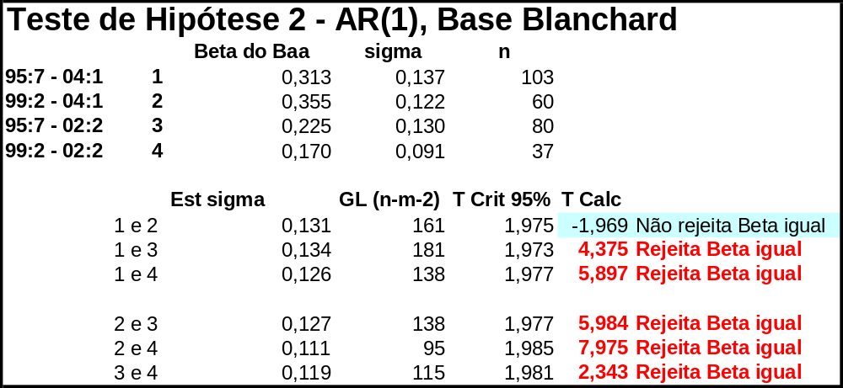
Quando fazemos o teste de hipótese para os AR(1), verificamos que o tanto o período anteiror a fevereiro de 1999 quanto o período subseqüente a 2002 é causador de quebra estrutural. Fica na fronteira o único que não é rejeitado.

Identificar 1999 é fácil, a mudança de regime cambial...

Como a situação fiscal não teve uma mudança muito grande de 2002 para cá, cabe pesquisar os causadores da mudança. Eu tenho uma suspeita. Lula causa problema em 2002 e muda essa relação.

Será preciso testar o período 2004 – 2005 para ver se o problema é só em 2002-2003 ou se foi uma mudança permanente. Ou pode ter havido duas mudanças. 2002-2003 Lula vai quebrar o Brasil e depois 2004-2005 Risco político caiu muito pois emergiu a confiança econômica.

Nesse caso, fica um pouco melhor, realmente o período 95 : 99 parece ser igual ao período 99:02 o que muda é o período 02:04. Ou seja a suspeita inicial de quebra estrutural deveria ser para o período subseqüente a 2002. O período já mencionado no qual ocorreram vários problemas. O curioso, vale voltar a frisar é que não divulga os resultados dos outros períodos.

No paper agora vem o terceiro e quarto modelos para testar o coeficiente do spread, aqueles períodos onde o Blanchard tira os períodos de “EXAGERO”. A idéia aqui é evitar o viés de simultaneidade.

Tiramos da série todos os pontos onde o EMBI – Baa é menor que 3.0%

Optamos por tirar os mesmos períodos que são mencionados no paper original, para evitar ficar com um período diferente. Os meses excluídos foram: 2001:9 a 2001:11 e depois 2002:6 até 2003:3.

Algebra code for Blanch Dados Baa menor 3 0.xls:
"DBaa Spread" = diff("Baa Spread",1);

Modelo 4.1
--- Non-linear least squares estimation of ARFIMA(1,0,0) model ----
The estimation sample is: 1995 (7) - 2002 (12)
The dependent variable is: LEMBI3 (Blanch REG1Baa menor 3.xls)

Coefficient Std.Error t-value t-prob
AR-1 0.851628 0.06112 13.9 0.000
Constant -3.11840 0.2410 -12.9 0.000
Baa Spread 0.149379 0.1062 1.41 0.163

log-likelihood 57.5481931
no. of observations 90 no. of parameters 4
AIC.T -107.096386 AIC -1.18995985
mean(LEMBI3) -2.73828 var(LEMBI3) 0.0710363
sigma 0.129105 sigma^2 0.0166682

BFGS using numerical derivatives (eps1=0.0001; eps2=0.005):

Strong convergence
Used starting values:
0.78502 -3.2925 0.26025

Descriptive statistics for residuals:
Normality test: Chi^2(2) = 34.898 [0.0000]**
ARCH 1-1 test: F(1,85) = 0.019110 [0.8904]
Portmanteau(36): Chi^2(35)= 29.047 [0.7503]

Portmanteau statistic for residuals
Autocorrelation function (ACF) from lag 1 to 36:
-0.083025 -0.016686 0.042010 0.052500 -0.0024608 -0.0027780
0.077641 0.059630 -0.065823 0.12096 -0.080814 0.093549
-0.10245 -0.0082103 0.022921 -0.14698 -0.016089 -0.19735
-0.072675 -0.036191 -0.016644 0.052509 -0.073384 -0.074019
-0.050522 -0.011559 0.16640 -0.18065 -0.016856 0.13083
-0.047961 -0.033464 0.085344 0.065765 0.047114 0.035408
Partial autocorrelation function (PACF):
-0.083025 -0.023743 0.038910 0.059454 0.0086587 -0.0021175
0.073392 0.070423 -0.053167 0.10899 -0.079614 0.086309
-0.10144 -0.029089 0.0048287 -0.15089 -0.034171 -0.23657
-0.095869 -0.086029 0.021254 0.046597 -0.0029698 -0.059449
-0.044090 0.052103 0.18419 -0.068846 -0.066319 0.15189
-0.051822 -0.037141 0.066545 -0.023945 0.055798 0.0040100
Portmanteau(36): Chi^2(35)= 29.047 [0.7503]

Normality test for residuals
Observations 90
Mean 1.4801e-006
Std.Devn. 0.12766
Skewness 1.8734
Excess Kurtosis 6.5157
Minimum -0.19303
Maximum 0.63151
Asymptotic test: Chi^2(2) = 211.85 [0.0000]**
Normality test: Chi^2(2) = 34.898 [0.0000]**

ARCH coefficients:

Lag Coefficient Std.Error
1 -0.014986 0.1084
RSS = 0.203261 sigma = 0.048901

Algebra code for Blanch Dados Baa menor 3 0.xls:
"p AR1 trad" = 100*exp(LEMBI3-.137587*"Baa Spread");

"p AR1 d calc" = 100*exp(LEMBI3-.165247*"Baa Spread");

Nesse caso, os resultados de Blanchard são 0,16 com estatística t de 1,7.

Nosso resultado com AR(1) puro é de 0,161682 com t de 1,58. Cabe notar duas coisas. Primeiro, que a estatística t aqui é irrelevante. O Importante é o AIC-T esse é -105,87

Resultado MUITO próximo ao observado por Blanchard. Nesse caso tiramos parte do efeito de Lula e parte do efeito Argentina.

Blanch REG1Baa menor 2,5.xls loaded from K:\TESES MESTRADO\emetricsmarch2004\MODELO 1 Default X Risk Aversion\Replicando Blanchard\Blanch REG1Baa menor 2,5.xls

---- Non-linear least squares estimation of ARFIMA(1,0,0) model ----
The estimation sample is: 1995 (7) - 2001 (1)
The dependent variable is: LEMBI3 (Blanch REG1Baa menor 2,5.xls)

Coefficient Std.Error t-value t-prob
AR-1 0.847672 0.06838 12.4 0.000
Constant -3.24249 0.2757 -11.8 0.000
Baa Spread 0.192113 0.1295 1.48 0.143

log-likelihood 38.3453774
no. of observations 67 no. of parameters 4
AIC.T -68.6907548 AIC -1.02523515
mean(LEMBI3) -2.79115 var(LEMBI3) 0.076572
sigma 0.138608 sigma^2 0.0192122

BFGS using numerical derivatives (eps1=0.0001; eps2=0.005):

Strong convergence
Used starting values:
0.77725 -3.3744 0.30479

Portmanteau statistic for residuals
Autocorrelation function (ACF) from lag 1 to 36:
-0.15097 0.11742 0.063530 -0.089929 -0.0087225 -0.080495
0.12500 0.15924 -0.14693 0.23586 -0.12187 -0.059584
-0.025644 -0.14947 -0.013881 -0.0027088 0.10730 -0.074876
-0.050749 -0.11208 -0.15102 -0.082963 0.046351 -0.016406
-0.061299 0.015742 0.019378 -0.19116 -0.11009 0.044650
-0.078211 -0.016231 0.090531 0.12416 0.027346 0.0024881
Partial autocorrelation function (PACF):
-0.15097 0.096836 0.097268 -0.082295 -0.053674 -0.077927
0.13142 0.22721 -0.13282 0.12273 -0.061536 -0.078919
-0.035012 -0.12594 -0.099325 0.041066 0.13869 -0.15132
-0.052805 -0.18987 -0.11421 0.0068841 0.082558 -0.026301
-0.15441 -0.025756 0.0028753 -0.091882 -0.20628 0.040553
0.0048477 -0.029419 -0.0071509 0.020868 0.071280 0.050360
Portmanteau(36): Chi^2(35)= 33.018 [0.5641]

Normality test for residuals
Observations 67
Mean -4.2428e-007
Std.Devn. 0.13652
Skewness 2.0880
Excess Kurtosis 6.7888
Minimum -0.18615
Maximum 0.63470
Asymptotic test: Chi^2(2) = 177.35 [0.0000]**
Normality test: Chi^2(2) = 37.962 [0.0000]**

ARCH coefficients:

Lag Coefficient Std.Error
1 -0.025907 0.1269
RSS = 0.204077 sigma = 0.0573722

Testing for error ARCH from lags 1 to 1
ARCH 1-1 test: F(1,62) = 0.041707 [0.8388]
Descriptive statistics for residuals:
Normality test: Chi^2(2) = 37.962 [0.0000]**
ARCH 1-1 test: F(1,62) = 0.041707 [0.8388]
Portmanteau(36): Chi^2(35)= 33.018 [0.5641]

Agora comparemos os resultados de Blanchard com os que estimamos: Ele estima um 0,15 com t muito baixo (mas de novo irrelevante) de 0,9. Nossos resultados são: 0,208 com 1,56 de t mas um AIC-T de -67.12

Ou seja, chegamos a resultados parecidos com o dele para menor que 3%. E os resultados parecem confiáveis. E chegamos a um resultado diferente do dele para menor que 2.5%.

MESMO ASSIM PARECE TER HAVIDO UMA QUEBRA DEPOIS DE 2002...

CONCLUSÃO: Parece que conseguimos simular bem os resultados de Blanchard. Estamos com mesma metodologia e resultados.

Grupo 2: Base de Dados Corrigida - EMBI+ BZ, 7Y

Alterar base de dados original de EMBI2 (spread C-Bond) para EMBI+ BZ JPM, Compor a taxa com treasury Yield de 7y

SUBGRUPO 2.a → 1995-7 até 2004-1
Primeiro é a estimativa por mínimos quadrados:
EQ( 1) Modelling LEMBI+ BZ JPM2 by OLS-CS (using AZ REG1.xls)
The estimation sample is: 1995 (6) to 2004 (1)

Coefficient Std.Error t-value t-prob Part.R^2
Constant -3.55821 0.09794 -36.3 0.000 0.9283
Baa Spread 0.395192 0.04151 9.52 0.000 0.4705

sigma 0.26267 RSS 7.03756108
R^2 0.470487 F(1,102) = 90.63 [0.000]**
log-likelihood -7.52689 DW 0.174
no. of observations 104 no. of parameters 2
When the log-likelihood constant is NOT included:
AIC -2.65467 SC -2.60381
HQ -2.63407 FPE 0.0703225
When the log-likelihood constant is included:
AIC 0.183209 SC 0.234063
HQ 0.203812 FPE 1.20107
mean(LEMBI+ BZ JPM2) -2.65865 var(LEMBI+ BZ JPM2) 0.127794

Normality test: Chi^2(2) = 7.6133 [0.0222]*
hetero test: F(2,99) = 1.5487 [0.2176]
hetero-X test: F(2,99) = 1.5487 [0.2176]
RESET test: F(1,101) = 0.41720 [0.5198]

Descriptive statistics of variables used in the model:
Means
LEMBI+ BZ JPM2 Constant Baa Spread
-2.6587 1.0000 2.2763
Standard deviations (using T-1)
LEMBI+ BZ JPM2 Constant Baa Spread
0.35921 0.00000 0.62348
Correlation matrix:
LEMBI+ BZ JPM2 Constant Baa Spread
LEMBI+ BZ JPM2 1.0000 0.00000 0.68592
Constant 0.00000 0.00000 0.00000
Baa Spread 0.68592 0.00000 1.0000

Covariance matrix of estimated parameters:
Constant Baa Spread
Constant 0.0095920 -0.0039225
Baa Spread -0.0039225 0.0017232

LEMBI+ BZ JPM2 = - 3.558 + 0.3952*Baa Spread
(SE) (0.0979) (0.0415)

Normality test for Residuals
Observations 104
Mean 0.00000
Std.Devn. 0.26013
Skewness 0.25733
Excess Kurtosis -0.89398
Minimum -0.55688
Maximum 0.52573
Asymptotic test: Chi^2(2) = 4.6110 [0.0997]
Normality test: Chi^2(2) = 7.6133 [0.0222]*

Heteroscedasticity coefficients:
Coefficient Std.Error t-value
Baa Spread 0.028353 0.093303 0.30389
Baa Spread^2 -0.0099739 0.019460 -0.51252

RSS = 0.510736 sigma = 0.0718258 effective no. of parameters = 3
Regression in deviation from mean

Testing for heteroscedasticity using squares
Chi^2(2) = 3.1550 [0.2065] and F-form F(2,99) = 1.5487 [0.2176]

Heteroscedasticity coefficients:
Coefficient Std.Error t-value
Baa Spread 0.028353 0.093303 0.30389
Baa Spread^2 -0.0099739 0.019460 -0.51252

RSS = 0.510736 sigma = 0.0718258 effective no. of parameters = 3
Regression in deviation from mean

Testing for heteroscedasticity using squares and cross products
Chi^2(2) = 3.1550 [0.2065] and F-form F(2,99) = 1.5487 [0.2176]
RESET test: F(1,101) = 0.41720 [0.5198]

EQ( 2) Modelling LEMBI+ BZ JPM2 by OLS-CS (using AZ REG1.xls)
The estimation sample is: 1999 (2) to 2004 (1)

Coefficient Std.Error t-value t-prob Part.R^2
Constant -3.68514 0.1764 -20.9 0.000 0.8826
Baa Spread 0.427239 0.06483 6.59 0.000 0.4282

sigma 0.228108 RSS 3.01791896
R^2 0.428196 F(1,58) = 43.43 [0.000]**
log-likelihood 4.557 DW 0.174
no. of observations 60 no. of parameters 2
When the log-likelihood constant is NOT included:
AIC -2.92311 SC -2.85330
HQ -2.89580 FPE 0.0537675
When the log-likelihood constant is included:
AIC -0.0852333 SC -0.0154218
HQ -0.0579262 FPE 0.918321
mean(LEMBI+ BZ JPM2) -2.53865 var(LEMBI+ BZ JPM2) 0.0879649

Normality test: Chi^2(2) = 3.0276 [0.2201]
hetero test: F(2,55) = 0.55793 [0.5756]
hetero-X test: F(2,55) = 0.55793 [0.5756]
RESET test: F(1,57) = 18.654 [0.0001]**

Descriptive statistics of variables used in the model:
Means
LEMBI+ BZ JPM2 Constant Baa Spread
-2.5386 1.0000 2.6835
Standard deviations (using T-1)
LEMBI+ BZ JPM2 Constant Baa Spread
0.29909 0.00000 0.45809
Correlation matrix:
LEMBI+ BZ JPM2 Constant Baa Spread
LEMBI+ BZ JPM2 1.0000 0.00000 0.65437
Constant 0.00000 0.00000 0.00000
Baa Spread 0.65437 0.00000 1.0000

Covariance matrix of estimated parameters:
Constant Baa Spread
Constant 0.031131 -0.011278
Baa Spread -0.011278 0.0042026

LEMBI+ BZ JPM2 = - 3.685 + 0.4272*Baa Spread
(SE) (0.176) (0.0648)

EQ( 3) Modelling LEMBI+ BZ JPM2 by OLS-CS (using AZ REG1.xls)
The estimation sample is: 1995 (6) to 2002 (2)

Coefficient Std.Error t-value t-prob Part.R^2
Constant -3.44279 0.1171 -29.4 0.000 0.9163
Baa Spread 0.347553 0.05441 6.39 0.000 0.3406

sigma 0.259514 RSS 5.32043526
R^2 0.340571 F(1,79) = 40.8 [0.000]**
log-likelihood -4.65681 DW 0.178
no. of observations 81 no. of parameters 2
When the log-likelihood constant is NOT included:
AIC -2.67351 SC -2.61439
HQ -2.64979 FPE 0.0690102
When the log-likelihood constant is included:
AIC 0.164366 SC 0.223488
HQ 0.188086 FPE 1.17866
mean(LEMBI+ BZ JPM2) -2.71787 var(LEMBI+ BZ JPM2) 0.099608

Normality test: Chi^2(2) = 5.5342 [0.0628]
hetero test: F(2,76) = 2.9998 [0.0557]
hetero-X test: F(2,76) = 2.9998 [0.0557]
RESET test: F(1,78) = 15.731 [0.0002]**

Descriptive statistics of variables used in the model:
Means
LEMBI+ BZ JPM2 Constant Baa Spread
-2.7179 1.0000 2.0858
Standard deviations (using T-1)
LEMBI+ BZ JPM2 Constant Baa Spread
0.31757 0.00000 0.53325
Correlation matrix:
LEMBI+ BZ JPM2 Constant Baa Spread
LEMBI+ BZ JPM2 1.0000 0.00000 0.58358
Constant 0.00000 0.00000 0.00000
Baa Spread 0.58358 0.00000 1.0000

Covariance matrix of estimated parameters:
Constant Baa Spread
Constant 0.013712 -0.0061751
Baa Spread -0.0061751 0.0029606

LEMBI+ BZ JPM2 = - 3.443 + 0.3476*Baa Spread
(SE) (0.117) (0.0544)

EQ( 4) Modelling LEMBI+ BZ JPM2 by OLS-CS (using AZ REG1.xls)
The estimation sample is: 1999 (2) to 2002 (2)

Coefficient Std.Error t-value t-prob Part.R^2
Constant -2.86956 0.1772 -16.2 0.000 0.8822
Baa Spread 0.109488 0.06949 1.58 0.124 0.0662

sigma 0.167168 RSS 0.97807845
R^2 0.066224 F(1,35) = 2.482 [0.124]
log-likelihood 14.7113 DW 0.238
no. of observations 37 no. of parameters 2
When the log-likelihood constant is NOT included:
AIC -3.52498 SC -3.43790
HQ -3.49428 FPE 0.0294556
When the log-likelihood constant is included:
AIC -0.687098 SC -0.600021
HQ -0.656400 FPE 0.503087
mean(LEMBI+ BZ JPM2) -2.59368 var(LEMBI+ BZ JPM2) 0.0283093

Normality test: Chi^2(2) = 7.5039 [0.0235]*
hetero test: F(2,32) = 0.88543 [0.4224]
hetero-X test: F(2,32) = 0.88543 [0.4224]
RESET test: F(1,34) = 0.17302 [0.6801]

Descriptive statistics of variables used in the model:
Means
LEMBI+ BZ JPM2 Constant Baa Spread
-2.5937 1.0000 2.5197
Standard deviations (using T-1)
LEMBI+ BZ JPM2 Constant Baa Spread
0.17057 0.00000 0.40092
Correlation matrix:
LEMBI+ BZ JPM2 Constant Baa Spread
LEMBI+ BZ JPM2 1.0000 0.00000 0.25734
Constant 0.00000 0.00000 0.00000
Baa Spread 0.25734 0.00000 1.0000

Covariance matrix of estimated parameters:
Constant Baa Spread
Constant 0.031417 -0.012169
Baa Spread -0.012169 0.0048294

LEMBI+ BZ JPM2 = - 2.87 + 0.1095*Baa Spread
(SE) (0.177) (0.0695)

Os resultados de estabilidade de coeficientes permaneceram inalterados. A correção não mudou esses resultados.

Continua a alta correlação serial de resíduos.
Para corrigir é preciso estimar o AR(1), continua o uso do TSLS.
---- Non-linear least squares estimation of ARFIMA(1,0,0) model ----
The estimation sample is: 1995 (7) - 2004 (1)
The dependent variable is: LEMBI+ BZ JPM2 (AZ REG1.xls)

Coefficient Std.Error t-value t-prob
AR-1 0.911496 0.04202 21.7 0.000
Constant -3.67513 0.2162 -17.0 0.000
Baa Spread 0.396370 0.07570 5.24 0.000

log-likelihood 84.7170811
no. of observations 103 no. of parameters 4
AIC.T -161.434162 AIC -1.56732196
mean(LEMBI+ BZ JPM2) -2.66166 var(LEMBI+ BZ JPM2) 0.128094
sigma 0.107353 sigma^2 0.0115247

BFGS using numerical derivatives (eps1=0.0001; eps2=0.005):

Strong convergence
Used starting values:
0.86934 -3.5800 0.40249

Portmanteau statistic for residuals
Autocorrelation function (ACF) from lag 1 to 36:
0.23263 -0.093159 -0.10619 -0.057543 0.0016158 0.055640
0.10979 -0.013327 0.046934 -0.032377 -0.066929 0.044637
0.077403 0.0078104 -0.13332 -0.049246 -0.087068 -0.19392
-0.18096 0.049451 0.054815 -0.090060 -0.12497 -0.11157
-0.054584 0.13323 0.058509 -0.12940 -0.0094107 -0.039728
-0.11780 -0.074918 0.11819 0.13750 0.031725 0.080096
Partial autocorrelation function (PACF):
0.23263 -0.15570 -0.048673 -0.034495 0.0056725 0.041267
0.087356 -0.057721 0.10193 -0.066644 -0.028151 0.072422
0.031039 -0.028793 -0.11748 0.010113 -0.097131 -0.19694
-0.15544 0.087184 -0.055871 -0.12322 -0.091021 -0.037152
-0.045235 0.13732 -0.026716 -0.10652 0.081219 -0.073353
-0.064670 -0.071873 0.046031 0.035232 -0.018246 0.053390
Portmanteau(36): Chi^2(35)= 44.342 [0.1338]

Normality test for residuals
Observations 103
Mean 1.7281e-006
Std.Devn. 0.10631
Skewness 1.0901
Excess Kurtosis 2.2141
Minimum -0.22803
Maximum 0.39470
Asymptotic test: Chi^2(2) = 41.438 [0.0000]**
Normality test: Chi^2(2) = 17.116 [0.0002]**

ARCH coefficients:

Lag Coefficient Std.Error
1 0.067985 0.1007
RSS = 0.0550491 sigma = 0.0237008

Testing for error ARCH from lags 1 to 1
ARCH 1-1 test: F(1,98) = 0.45598 [0.5011]

Descriptive statistics for residuals:
Normality test: Chi^2(2) = 17.116 [0.0002]**
ARCH 1-1 test: F(1,98) = 0.45598 [0.5011]
Portmanteau(36): Chi^2(35)= 44.342 [0.1338]
PELO Gráfico abaixo, parece se tratar de um AR(2), não de um AR(1).
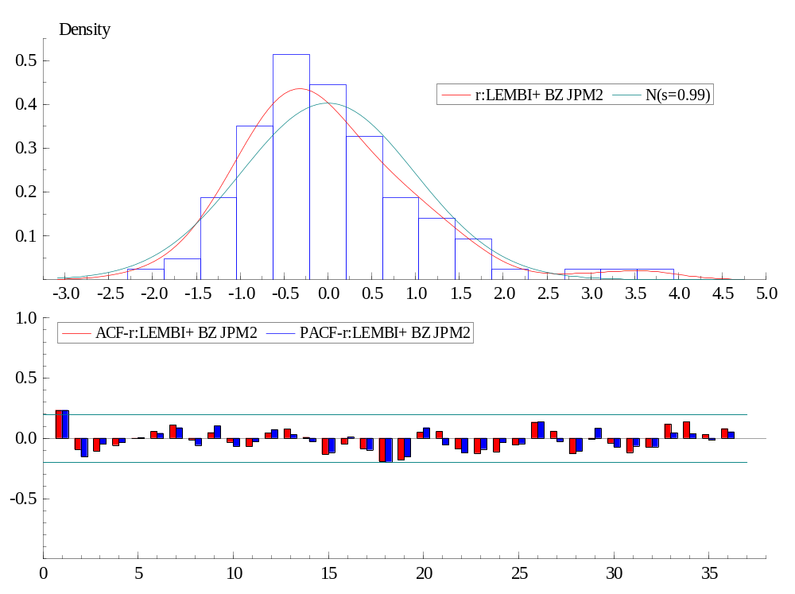

***** TESTANDO AR(2)

--- Non-linear least squares estimation of ARFIMA(2,0,0) model ----
The estimation sample is: 1995 (7) - 2004 (1)
The dependent variable is: LEMBI+ BZ JPM2 (AZ REG1.xls)

Coefficient Std.Error t-value t-prob
AR-1 1.16767 0.1012 11.5 0.000
AR-2 -0.284060 0.09913 -2.87 0.005
Constant -3.50185 0.2063 -17.0 0.000
Baa Spread 0.340194 0.08039 4.23 0.000

log-likelihood 88.9220194
no. of observations 103 no. of parameters 5
AIC.T -167.844039 AIC -1.62955377
mean(LEMBI+ BZ JPM2) -2.66166 var(LEMBI+ BZ JPM2) 0.128094
sigma 0.103059 sigma^2 0.0106211

BFGS using numerical derivatives (eps1=0.0001; eps2=0.005):

Strong convergence
Used starting values:
1.0430 -0.19980 -3.5800 0.40249

Portmanteau statistic for residuals
Autocorrelation function (ACF) from lag 1 to 24:
0.029608 -0.085822 -0.033877 0.028722 0.035797 0.018609
0.10290 -0.054775 0.072741 -0.027637 -0.078296 0.018704
0.052597 0.0063477 -0.16686 -0.021070 -0.055373 -0.16799
-0.19409 0.061077 0.059685 -0.078239 -0.089813 -0.079626
Partial autocorrelation function (PACF):
0.029608 -0.086774 -0.028788 0.023428 0.029146 0.020301
0.10998 -0.057495 0.096005 -0.040326 -0.073820 0.019656
0.032001 -0.012860 -0.14675 -0.024686 -0.069562 -0.18709
-0.21944 0.048241 0.015390 -0.062963 -0.075227 -0.028272
-0.082447 0.12625 0.0054950 -0.11150 0.039834 -0.044528
-0.070112 -0.082855 0.015853 0.034312 -0.025290 0.014065
Portmanteau(36): Chi^2(34)= 32.944 [0.5192]

Normality test for residuals
Observations 103
Mean 3.4206e-007
Std.Devn. 0.10205
Skewness 0.93651
Excess Kurtosis 2.1304
Minimum -0.21728
Maximum 0.38520
Asymptotic test: Chi^2(2) = 34.535 [0.0000]**
Normality test: Chi^2(2) = 13.247 [0.0013]**

ARCH coefficients:

Lag Coefficient Std.Error
1 0.092333 0.1024
2 0.031443 0.1024
RSS = 0.0454615 sigma = 0.0218756

Testing for error ARCH from lags 1 to 2
ARCH 1-2 test: F(2,95) = 0.48495 [0.6172]
Descriptive statistics for residuals:
Normality test: Chi^2(2) = 13.247 [0.0013]**
ARCH 1-1 test: F(1,97) = 0.93468 [0.3361]
Portmanteau(36): Chi^2(34)= 32.944 [0.5192]
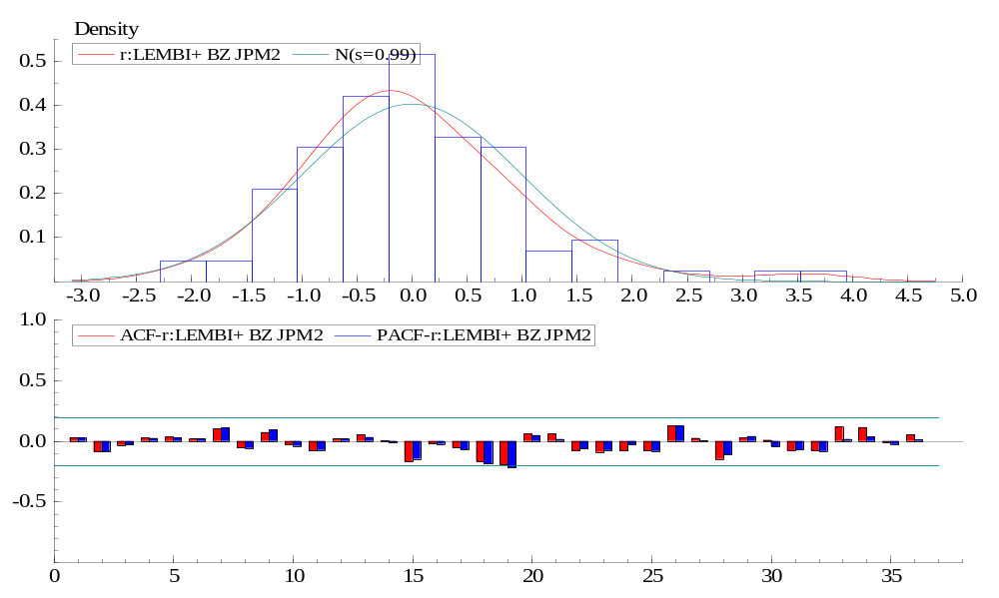

ESTABILIDADE DE SUBAMOSTRA DO AR(1)

---- Non-linear least squares estimation of ARFIMA(1,0,0) model ----
The estimation sample is: 1999 (2) - 2004 (1)
The dependent variable is: LEMBI+ BZ JPM2 (AZ REG1.xls)

Coefficient Std.Error t-value t-prob
AR-1 0.922507 0.05562 16.6 0.000
Constant -3.74775 0.2780 -13.5 0.000
Baa Spread 0.374507 0.08065 4.64 0.000

log-likelihood 59.2869464
no. of observations 60 no. of parameters 4
AIC.T -110.573893 AIC -1.84289821
mean(LEMBI+ BZ JPM2) -2.53865 var(LEMBI+ BZ JPM2) 0.0879649
sigma 0.0916202 sigma^2 0.00839426

BFGS using numerical derivatives (eps1=0.0001; eps2=0.005):

Strong convergence
Used starting values:
0.83495 -3.6851 0.42724

---- Non-linear least squares estimation of ARFIMA(1,0,0) model ----
The estimation sample is: 1995 (7) - 2002 (2)
The dependent variable is: LEMBI+ BZ JPM2 (AZ REG1.xls)

Coefficient Std.Error t-value t-prob
AR-1 0.890595 0.04664 19.1 0.000
Constant -3.45815 0.2149 -16.1 0.000
Baa Spread 0.319690 0.08375 3.82 0.000

log-likelihood 66.9795384
no. of observations 80 no. of parameters 4
AIC.T -125.959077 AIC -1.57448846
mean(LEMBI+ BZ JPM2) -2.72248 var(LEMBI+ BZ JPM2) 0.0991292
sigma 0.106084 sigma^2 0.0112538

BFGS using numerical derivatives (eps1=0.0001; eps2=0.005):

Strong convergence
Used starting values:
0.88287 -3.4654 0.35540

---- Non-linear least squares estimation of ARFIMA(1,0,0) model ----
The estimation sample is: 1999 (2) - 2002 (2)
The dependent variable is: LEMBI+ BZ JPM2 (AZ REG1.xls)

Coefficient Std.Error t-value t-prob
AR-1 0.809603 0.07029 11.5 0.000
Constant -3.18061 0.2059 -15.4 0.000
Baa Spread 0.204014 0.07293 2.80 0.009

log-likelihood 46.1562999
no. of observations 37 no. of parameters 4
AIC.T -84.3125997 AIC -2.27871891
mean(LEMBI+ BZ JPM2) -2.59368 var(LEMBI+ BZ JPM2) 0.0283093
sigma 0.0714597 sigma^2 0.00510649

BFGS using numerical derivatives (eps1=0.0001; eps2=0.005):

Strong convergence
Used starting values:
0.79382 -2.8696 0.10949

Resultado do teste para beta menor que 3,0
1995:7 até 2004:01

---- Non-linear least squares estimation of ARFIMA(1,0,0) model ----
The estimation sample is: 1995 (6) - 2002 (12)
The dependent variable is: LEMBI+ BZ JPM2 (AZ REG1 men 3.xls)

Coefficient Std.Error t-value t-prob
AR-1 0.913564 0.04290 21.3 0.000
Constant -3.54313 0.2440 -14.5 0.000
Baa Spread 0.319056 0.09052 3.52 0.001

log-likelihood 76.5753885
no. of observations 91 no. of parameters 4
AIC.T -145.150777 AIC -1.59506348
mean(LEMBI+ BZ JPM2) -2.73707 var(LEMBI+ BZ JPM2) 0.090502
sigma 0.105471 sigma^2 0.0111242

BFGS using numerical derivatives (eps1=0.0001; eps2=0.005):

Strong convergence
Used starting values:
0.87267 -3.3716 0.29853

1999:2 até 2004:01
---- Non-linear least squares estimation of ARFIMA(1,0,0) model ----
The estimation sample is: 1999 (2) - 2002 (12)
The dependent variable is: LEMBI+ BZ JPM2 (AZ REG1 men 3.xls)

Coefficient Std.Error t-value t-prob
AR-1 0.905090 0.06455 14.0 0.000
Constant -3.42447 0.2999 -11.4 0.000
Baa Spread 0.220259 0.09183 2.40 0.021

log-likelihood 52.8908405
no. of observations 47 no. of parameters 4
AIC.T -97.781681 AIC -2.0804613
mean(LEMBI+ BZ JPM2) -2.65728 var(LEMBI+ BZ JPM2) 0.0350323
sigma 0.0802561 sigma^2 0.00644104

BFGS using numerical derivatives (eps1=0.0001; eps2=0.005):
Strong convergence
Used starting values:
0.73922 -2.8236 0.066395

Resultado do teste para beta menor que 2.5%
Para o período que vai de 1995:7 até 2004:1

---- Non-linear least squares estimation of ARFIMA(1,0,0) model ----
The estimation sample is: 1995 (7) - 2000 (8)
The dependent variable is: LEMBI+ BZ JPM2 (AZ REG1 men 25.xls)

Coefficient Std.Error t-value t-prob
AR-1 0.924639 0.05258 17.6 0.000
Constant -3.74221 0.3569 -10.5 0.000
Baa Spread 0.387934 0.1288 3.01 0.004

log-likelihood 48.0545015
no. of observations 62 no. of parameters 4
AIC.T -88.109003 AIC -1.42111295
mean(LEMBI+ BZ JPM2) -2.80889 var(LEMBI+ BZ JPM2) 0.103618
sigma 0.113311 sigma^2 0.0128395

BFGS using numerical derivatives (eps1=0.0001; eps2=0.005):

Strong convergence
Used starting values:
0.85094 -3.7179 0.49060

---- Non-linear least squares estimation of ARFIMA(1,0,0) model ----
The estimation sample is: 1999 (2) - 2000 (8)
The dependent variable is: LEMBI+ BZ JPM2 (AZ REG1 men 25.xls)

Coefficient Std.Error t-value t-prob
AR-1 0.999985 2.310e-0054.329e+004 0.000
Constant -2971.70 1628. -1.83 0.088
Baa Spread 0.257054 0.1053 2.44 0.028

log-likelihood 24.8443531
no. of observations 19 no. of parameters 4
AIC.T -41.6887063 AIC -2.19414244
mean(LEMBI+ BZ JPM2) -2.72996 var(LEMBI+ BZ JPM2) 0.0500264
sigma 0.0691883 sigma^2 0.00478702

BFGS using numerical derivatives (eps1=0.0001; eps2=0.005):
Weak convergence (no improvement in line search)
Used starting values:
0.75703 -2.5394 -0.086166

ESTABILIDADE DE SUBAMOSTRA DO AR(2)
---- Non-linear least squares estimation of ARFIMA(2,0,0) model ----
The estimation sample is: 1999 (2) - 2004 (1)
The dependent variable is: LEMBI+ BZ JPM2 (AZ REG1.xls)

Coefficient Std.Error t-value t-prob
AR-1 1.36765 0.1376 9.94 0.000
AR-2 -0.467344 0.1351 -3.46 0.001
Constant -3.21583 0.2822 -11.4 0.000
Baa Spread 0.219326 0.09352 2.35 0.023

log-likelihood 64.4349565
no. of observations 60 no. of parameters 5
AIC.T -118.869913 AIC -1.98116522
mean(LEMBI+ BZ JPM2) -2.53865 var(LEMBI+ BZ JPM2) 0.0879649
sigma 0.084087 sigma^2 0.00707062

BFGS using numerical derivatives (eps1=0.0001; eps2=0.005):

Strong convergence
Used starting values:
0.98792 -0.18321 -3.6851 0.42724

---- Non-linear least squares estimation of ARFIMA(2,0,0) model ----
The estimation sample is: 1995 (7) - 2002 (2)
The dependent variable is: LEMBI+ BZ JPM2 (AZ REG1.xls)

Coefficient Std.Error t-value t-prob
AR-1 1.05138 0.1123 9.36 0.000
AR-2 -0.180133 0.1093 -1.65 0.104
Constant -3.41112 0.2114 -16.1 0.000
Baa Spread 0.303828 0.08730 3.48 0.001

log-likelihood 68.5732457
no. of observations 80 no. of parameters 5
AIC.T -127.146491 AIC -1.58933114
mean(LEMBI+ BZ JPM2) -2.72248 var(LEMBI+ BZ JPM2) 0.0991292
sigma 0.103992 sigma^2 0.0108143

BFGS using numerical derivatives (eps1=0.0001; eps2=0.005):

Strong convergence
Used starting values:

1.0277 -0.16406 -3.4654 0.35540
****Acima o coeficiente do AR2 só e sifnificativo a 90%

---- Non-linear least squares estimation of ARFIMA(2,0,0) model ----
The estimation sample is: 1999 (2) - 2002 (2)
The dependent variable is: LEMBI+ BZ JPM2 (AZ REG1.xls)

Coefficient Std.Error t-value t-prob
AR-1 0.908126 0.1743 5.21 0.000
AR-2 -0.131901 0.1677 -0.787 0.437
Constant -3.09949 0.2327 -13.3 0.000
Baa Spread 0.177092 0.08406 2.11 0.043

log-likelihood 46.7860409
no. of observations 37 no. of parameters 5
AIC.T -83.5720818 AIC -2.25870491
mean(LEMBI+ BZ JPM2) -2.59368 var(LEMBI+ BZ JPM2) 0.0283093
sigma 0.0702538 sigma^2 0.00493559

BFGS using numerical derivatives (eps1=0.0001; eps2=0.005):

Strong convergence
Used starting values:
0.93219 -0.17430 -2.8696 0.10949

Importante que se usássemos o resultado do AR(2) que parece mais consistente, teríamos o coeficiente nessa fase igual a 0,30 em lugar de 0,32 do AR1. Caso excluíssemos o período anterior a 99, o coeficiente seria 0,17 em lugar do 0,20. Porém o AR2 é não significativo para os subperíodos...

Temos a suspeita que dois períodos causam problema: 2002:03 até 2003:03 por causa da eleição do Lula e excluído nas duas regressões quase que integralmente. Deste modo só sobra o período anterior a desvalorização que causa dúvida se muda relação de Beta ou não...

FASE 2.b: Extensão do período até 2005:11 , com Base de Dados corrigida - EMBI+ BZ, 7Y

EXTENSÃO DO MODELO ATÉ OS DIAS DE HOJE
Além disso, preciso testar todo o modelo até hoje, para ver o que aconteceu com a série. Na ausência de uma mudança fiscal significativa, o que é verdade, o resultado de dominância deveria ser observado até os dias de hoje. O Dívida PIB continua alto, o superávit primário subiu muito pouco e os juros reais são muito altos.

Simulação número 1: Estender o período até 2005:11. Apenas para os modelos AR(1) tradicionais, testar também para os dois subsamples.

Apesar de não precisar, seguem primeiro os resultados de OlS.

Resultado para o período completo.
EQ( 5) Modelling LEMBI+ BZ JPM2 by OLS-CS (using AZ REG1.xls)
The estimation sample is: 1995 (6) to 2005 (11)

Coefficient Std.Error t-value t-prob Part.R^2
Constant -3.74278 0.09736 -38.4 0.000 0.9226
Baa Spread 0.450872 0.04247 10.6 0.000 0.4761

sigma 0.278415 RSS 9.61184871
R^2 0.476107 F(1,124) = 112.7 [0.000]**
log-likelihood -16.6693 DW 0.153
no. of observations 126 no. of parameters 2
When the log-likelihood constant is NOT included:
AIC -2.54154 SC -2.49652
HQ -2.52325 FPE 0.0787453
When the log-likelihood constant is included:
AIC 0.296338 SC 0.341358
HQ 0.314628 FPE 1.34493
mean(LEMBI+ BZ JPM2) -2.74335 var(LEMBI+ BZ JPM2) 0.145611

Normality test: Chi^2(2) = 13.538 [0.0011]**
hetero test: F(2,121) = 3.2829 [0.0409]*
hetero-X test: F(2,121) = 3.2829 [0.0409]*
RESET test: F(1,123) = 1.8750 [0.1734]

Descriptive statistics of variables used in the model:
Means
LEMBI+ BZ JPM2 Constant Baa Spread
-2.7433 1.0000 2.2167
Standard deviations (using T-1)
LEMBI+ BZ JPM2 Constant Baa Spread
0.38311 0.00000 0.58631
Correlation matrix:
LEMBI+ BZ JPM2 Constant Baa Spread
LEMBI+ BZ JPM2 1.0000 0.00000 0.69000
Constant 0.00000 0.00000 0.00000
Baa Spread 0.69000 0.00000 1.0000

Covariance matrix of estimated parameters:
Constant Baa Spread
Constant 0.0094791 -0.0039988
Baa Spread -0.0039988 0.0018039

A partir de julho de 99 e antes da crise de confiança eleitoral

EQ( 6) Modelling LEMBI+ BZ JPM2 by OLS-CS (using AZ REG1.xls)
The estimation sample is: 1999 (7) to 2002 (3)

Coefficient Std.Error t-value t-prob Part.R^2
Constant -3.04569 0.1531 -19.9 0.000 0.9274
Baa Spread 0.162158 0.05886 2.76 0.010 0.1967

sigma 0.136962 RSS 0.58151515
R^2 0.196689 F(1,31) = 7.59 [0.010]**
log-likelihood 19.8124 DW 0.262
no. of observations 33 no. of parameters 2
When the log-likelihood constant is NOT included:
AIC -3.91741 SC -3.82672
HQ -3.88690 FPE 0.0198954
When the log-likelihood constant is included:
AIC -1.07954 SC -0.988839
HQ -1.04902 FPE 0.339803
mean(LEMBI+ BZ JPM2) -2.62914 var(LEMBI+ BZ JPM2) 0.0219363

Normality test: Chi^2(2) = 8.3134 [0.0157]*
hetero test: F(2,28) = 0.27558 [0.7612]
hetero-X test: F(2,28) = 0.27558 [0.7612]
RESET test: F(1,30) = 1.9041 [0.1778]

Descriptive statistics of variables used in the model:
Means
LEMBI+ BZ JPM2 Constant Baa Spread
-2.6291 1.0000 2.5688
Standard deviations (using T-1)
LEMBI+ BZ JPM2 Constant Baa Spread
0.15041 0.00000 0.41135
Correlation matrix:
LEMBI+ BZ JPM2 Constant Baa Spread
LEMBI+ BZ JPM2 1.0000 0.00000 0.44350
Constant 0.00000 0.00000 0.00000
Baa Spread 0.44350 0.00000 1.0000

Covariance matrix of estimated parameters:
Constant Baa Spread
Constant 0.023428 -0.0088992
Baa Spread -0.0088992 0.0034643

Depois da desconfiança da eleição
EQ( 7) Modelling LEMBI+ BZ JPM2 by OLS-CS (using AZ REG1.xls)
The estimation sample is: 2003 (4) to 2005 (11)

Coefficient Std.Error t-value t-prob Part.R^2
Constant -4.30536 0.1476 -29.2 0.000 0.9659
Baa Spread 0.593279 0.06825 8.69 0.000 0.7158

sigma 0.137134 RSS 0.564175303
R^2 0.715814 F(1,30) = 75.56 [0.000]**
log-likelihood 19.204 DW 0.625
no. of observations 32 no. of parameters 2
When the log-likelihood constant is NOT included:
AIC -3.91313 SC -3.82152
HQ -3.88276 FPE 0.0199812
When the log-likelihood constant is included:
AIC -1.07525 SC -0.983641
HQ -1.04488 FPE 0.341268
mean(LEMBI+ BZ JPM2) -3.03964 var(LEMBI+ BZ JPM2) 0.0620385

Normality test: Chi^2(2) = 3.2037 [0.2015]
hetero test: F(2,27) = 1.0935 [0.3494]
hetero-X test: F(2,27) = 1.0935 [0.3494]
RESET test: F(1,29) = 0.18382 [0.6713]

Descriptive statistics of variables used in the model:
Means
LEMBI+ BZ JPM2 Constant Baa Spread
-3.0396 1.0000 2.1334
Standard deviations (using T-1)
LEMBI+ BZ JPM2 Constant Baa Spread
0.25306 0.00000 0.36088
Correlation matrix:
LEMBI+ BZ JPM2 Constant Baa Spread
LEMBI+ BZ JPM2 1.0000 0.00000 0.84606
Constant 0.00000 0.00000 0.00000
Baa Spread 0.84606 0.00000 1.0000

Covariance matrix of estimated parameters:
Constant Baa Spread
Constant 0.021789 -0.0099376
Baa Spread -0.0099376 0.0046580

LEMBI+ BZ JPM2 = - 4.305 + 0.5933*Baa Spread
(SE) (0.148) (0.0682)

Só a partir do câmbio Flutuante.
EQ( 9) Modelling LEMBI+ BZ JPM2 by OLS-CS (using AZ REG1.xls)
The estimation sample is: 1999 (2) to 2005 (11)

Coefficient Std.Error t-value t-prob Part.R^2
Constant -4.16775 0.1233 -33.8 0.000 0.9345
Baa Spread 0.590798 0.04862 12.2 0.000 0.6486

sigma 0.22915 RSS 4.20076115
R^2 0.648625 F(1,80) = 147.7 [0.000]**
log-likelihood 5.47663 DW 0.208
no. of observations 82 no. of parameters 2
When the log-likelihood constant is NOT included:
AIC -2.92267 SC -2.86397
HQ -2.89911 FPE 0.0537902
When the log-likelihood constant is included:
AIC -0.0847960 SC -0.0260955
HQ -0.0612286 FPE 0.918709
mean(LEMBI+ BZ JPM2) -2.70098 var(LEMBI+ BZ JPM2) 0.145795

Normality test: Chi^2(2) = 19.361 [0.0001]**
hetero test: F(2,77) = 1.8163 [0.1695]
hetero-X test: F(2,77) = 1.8163 [0.1695]
RESET test: F(1,79) = 0.59326 [0.4435]

Descriptive statistics of variables used in the model:
Means
LEMBI+ BZ JPM2 Constant Baa Spread
-2.7010 1.0000 2.4827
Standard deviations (using T-1)
LEMBI+ BZ JPM2 Constant Baa Spread
0.38418 0.00000 0.52371
Correlation matrix:
LEMBI+ BZ JPM2 Constant Baa Spread
LEMBI+ BZ JPM2 1.0000 0.00000 0.80537
Constant 0.00000 0.00000 0.00000
Baa Spread 0.80537 0.00000 1.0000

Covariance matrix of estimated parameters:
Constant Baa Spread
Constant 0.015209 -0.0058679
Baa Spread -0.0058679 0.0023635

A estimativa do Ar(1) desde 95 até os dias de hoje...
---- Non-linear least squares estimation of ARFIMA(1,0,0) model ----
The estimation sample is: 1995 (7) - 2005 (11)
The dependent variable is: LEMBI+ BZ JPM2 (AZ REG1.xls)

Coefficient Std.Error t-value t-prob
AR-1 0.925712 0.03543 26.1 0.000
Constant -3.64235 0.2046 -17.8 0.000
Baa Spread 0.352817 0.07405 4.76 0.000

log-likelihood 104.394516
no. of observations 125 no. of parameters 4
AIC.T -200.789033 AIC -1.60631226
mean(LEMBI+ BZ JPM2) -2.7465 var(LEMBI+ BZ JPM2) 0.14552
sigma 0.105818 sigma^2 0.0111976

BFGS using numerical derivatives (eps1=0.0001; eps2=0.005):

Strong convergence
Used starting values:
0.88809 -3.7633 0.45792

Portmanteau statistic for residuals
Autocorrelation function (ACF) from lag 1 to 36:
0.22337 -0.065884 -0.069380 -0.095774 -0.060793 0.010735
0.067170 -0.012947 0.088329 0.017035 -0.021693 0.045843
0.050669 0.022440 -0.094707 -0.058440 -0.075611 -0.14273
-0.13700 0.13345 0.12136 -0.011094 -0.052606 -0.093895
-0.084259 0.040770 -0.0088600 -0.12064 -0.025128 -0.022028
-0.043682 -0.038860 0.13519 0.13779 -0.00061272 0.059381
Partial autocorrelation function (PACF):
0.22337 -0.12186 -0.027405 -0.085614 -0.029389 0.015316
0.048729 -0.051963 0.11676 -0.036161 0.0091486 0.060474
0.036622 0.015704 -0.098007 -0.014974 -0.060100 -0.14251
-0.12217 0.17199 -0.0044179 -0.047289 -0.058014 -0.032316
-0.031887 0.069207 -0.067813 -0.082402 -0.0045118 -0.047717
-0.0048556 -0.061006 0.12879 0.051944 -0.030973 0.094974
Portmanteau(36): Chi^2(35)= 38.097 [0.3303]

Normality test for residuals
Observations 125
Mean 9.3529e-007
Std.Devn. 0.10497
Skewness 1.1512
Excess Kurtosis 2.1757
Minimum -0.23015
Maximum 0.40025
Asymptotic test: Chi^2(2) = 52.265 [0.0000]**
Normality test: Chi^2(2) = 24.769 [0.0000]**

ARCH coefficients:

Lag Coefficient Std.Error
1 0.096992 0.09077
RSS = 0.0626504 sigma = 0.0228492

Testing for error ARCH from lags 1 to 1
ARCH 1-1 test: F(1,120) = 1.1417 [0.2874]
Descriptive statistics for residuals:
Normality test: Chi^2(2) = 24.769 [0.0000]**
ARCH 1-1 test: F(1,120) = 1.1417 [0.2874]
Portmanteau(36): Chi^2(35)= 38.097 [0.3303]
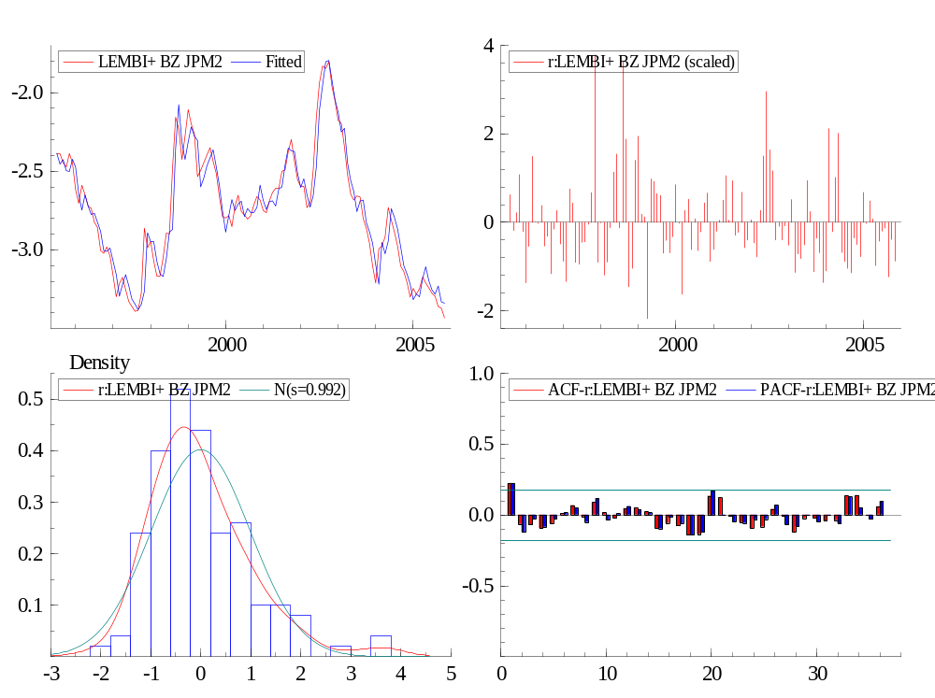

Também existe a suspeita de ser um AR2…

---- Non-linear least squares estimation of ARFIMA(2,0,0) model ----
The estimation sample is: 1995 (7) - 2005 (11)
The dependent variable is: LEMBI+ BZ JPM2 (AZ REG1.xls)

Coefficient Std.Error t-value t-prob
AR-1 1.17009 0.09334 12.5 0.000
AR-2 -0.260510 0.08987 -2.90 0.004
Constant -3.49291 0.2045 -17.1 0.000
Baa Spread 0.302990 0.08134 3.72 0.000

log-likelihood 108.696554
no. of observations 125 no. of parameters 5
AIC.T -207.393108 AIC -1.65914486
mean(LEMBI+ BZ JPM2) -2.7465 var(LEMBI+ BZ JPM2) 0.14552
sigma 0.102239 sigma^2 0.0104527

BFGS using numerical derivatives (eps1=0.0001; eps2=0.005):

Strong convergence
Used starting values:
1.0487 -0.18087 -3.7633 0.45792

Portmanteau statistic for residuals
Autocorrelation function (ACF) from lag 1 to 24:
0.022232 -0.074560 0.0027774 -0.019875 -0.011402 0.013024
0.079396 -0.040541 0.10593 0.011142 -0.023484 0.043855
0.043910 0.042879 -0.10045 -0.019560 -0.031832 -0.10657
-0.15365 0.14303 0.10208 -0.024300 -0.034640 -0.065256
Partial autocorrelation function (PACF):
0.022232 -0.075092 0.0062675 -0.025852 -0.0096766 0.010127
0.077976 -0.043513 0.12122 -0.0023958 -0.0014464 0.044621
0.043381 0.044628 -0.094568 -0.026430 -0.036782 -0.12161
-0.17842 0.13703 0.061039 -0.0023650 -0.046953 -0.031545
Portmanteau(24): Chi^2(22)= 16.626 [0.7836]

Normality test for residuals
Observations 125
Mean 5.0265e-007
Std.Devn. 0.10142
Skewness 1.0279
Excess Kurtosis 2.0843
Minimum -0.21480
Maximum 0.39226
Asymptotic test: Chi^2(2) = 44.638 [0.0000]**
Normality test: Chi^2(2) = 18.328 [0.0001]**

ARCH coefficients:

Lag Coefficient Std.Error
1 0.10857 0.09231
2 0.037503 0.0923
RSS = 0.053034 sigma = 0.0212904

Testing for error ARCH from lags 1 to 2
ARCH 1-2 test: F(2,117) = 0.84008 [0.4343]

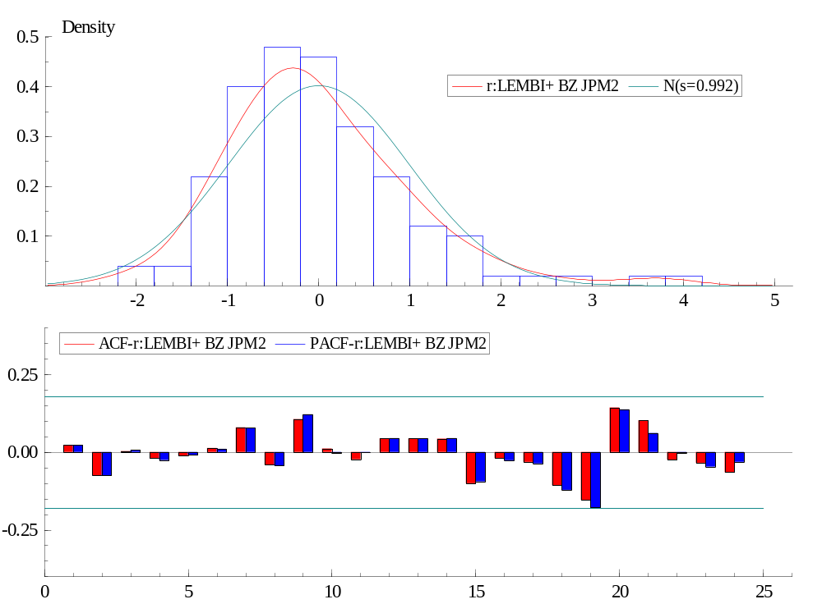

Observando o gráfico, existe a suspeita que é um AR(2). O ACF e PACF ficam melhores e dentro da normalidade após a estimação com AR2. Os coeficientes melhoram muito. AIC-T aumenta e o beta é quase idêntico.

Estabilidade da Nova amostra, períodos:

Período pós desvalorização e antes da incerteza eleitoral
--- Non-linear least squares estimation of ARFIMA(1,0,0) model ----
The estimation sample is: 1999 (7) - 2002 (3)
The dependent variable is: LEMBI+ BZ JPM2 (AZ REG1.xls)

Coefficient Std.Error t-value t-prob
AR-1 0.810576 0.07755 10.5 0.000
Constant -3.36474 0.1871 -18.0 0.000
Baa Spread 0.255895 0.06427 3.98 0.000

log-likelihood 46.1716176
no. of observations 33 no. of parameters 4
AIC.T -84.3432351 AIC -2.55585561
mean(LEMBI+ BZ JPM2) -2.62914 var(LEMBI+ BZ JPM2) 0.0219363
sigma 0.061617 sigma^2 0.00379665

BFGS using numerical derivatives (eps1=0.0001; eps2=0.005):

Strong convergence
Used starting values:
0.77395 -3.0457 0.16216

Período pós incerteza eleitoral
---- Non-linear least squares estimation of ARFIMA(1,0,0) model ----
The estimation sample is: 2003 (4) - 2005 (11)
The dependent variable is: LEMBI+ BZ JPM2 (AZ REG1.xls)

Coefficient Std.Error t-value t-prob
AR-1 0.921220 0.04477 20.6 0.000
Constant -3.03173 0.4073 -7.44 0.000
Baa Spread -0.213466 0.1666 -1.28 0.210

log-likelihood 36.6829716
no. of observations 32 no. of parameters 4
AIC.T -65.3659433 AIC -2.04268573
mean(LEMBI+ BZ JPM2) -3.03964 var(LEMBI+ BZ JPM2) 0.0620385
sigma 0.0794194 sigma^2 0.00630745

BFGS using numerical derivatives (eps1=0.0001; eps2=0.005):

Strong convergence
Used starting values:
0.63922 -4.3054 0.59328

a partir de 2004:01, nenhum mês apresentou valor maior que 3% ou 2,5%. Logo os dados novos entraram integralmente na estimação.

Aqui é o teste inteiro para Baa menor que 3%
--- Non-linear least squares estimation of ARFIMA(1,0,0) model ----
The estimation sample is: 1995 (6) - 2004 (10)
The dependent variable is: LEMBI+ BZ JPM2 (AZ REG1 men 3.xls)

Coefficient Std.Error t-value t-prob
AR-1 0.928540 0.03539 26.2 0.000
Constant -3.50355 0.2251 -15.6 0.000
Baa Spread 0.264804 0.08524 3.11 0.002

log-likelihood 97.0483155
no. of observations 113 no. of parameters 4
AIC.T -186.096631 AIC -1.64687284
mean(LEMBI+ BZ JPM2) -2.81624 var(LEMBI+ BZ JPM2) 0.105745
sigma 0.103432 sigma^2 0.0106981

BFGS using numerical derivatives (eps1=0.0001; eps2=0.005):

Strong convergence
Used starting values:
0.89203 -3.5663 0.35914

O Teste interessante é com Baa menor que 3%, mas a partir de 1999. Como existe dúvida sobre aSe a minha suspeita está correta, o período eliminado. Anterior a 99, já excluídos 2001:9 até 2001:11 (efeito do 11 de setembro) e 2002:06 até 2003:03 (escândalos corporativos e eleição tumultuada no Brasil, nos daria o “verdadeiro coeficiente da normalidade”.

Deste modo, a partir de 99:01 até hoje seria:
---- Non-linear least squares estimation of ARFIMA(1,0,0) model ----
The estimation sample is: 1999 (1) - 2004 (10)
The dependent variable is: LEMBI+ BZ JPM2 (AZ REG1 men 3.xls)

Coefficient Std.Error t-value t-prob
AR-1 0.937396 0.03827 24.5 0.000
Constant -3.41558 0.2692 -12.7 0.000
Baa Spread 0.145908 0.08539 1.71 0.092

log-likelihood 76.0705578
no. of observations 70 no. of parameters 4
AIC.T -144.141116 AIC -2.0591588
mean(LEMBI+ BZ JPM2) -2.80231 var(LEMBI+ BZ JPM2) 0.0923606
sigma 0.0828133 sigma^2 0.00685804

BFGS using numerical derivatives (eps1=0.0001; eps2=0.005):

Strong convergence
Used starting values:
0.85795 -3.9370 0.48775

Depois tiro os primeiros 6 meses. Começando a regressão em 99:07
---- Non-linear least squares estimation of ARFIMA(1,0,0) model ----
The estimation sample is: 1999 (7) - 2004 (10)
The dependent variable is: LEMBI+ BZ JPM2 (AZ REG1 men 3.xls)

Coefficient Std.Error t-value t-prob
AR-1 0.944569 0.04724 20.0 0.000
Constant -3.48186 0.3003 -11.6 0.000
Baa Spread 0.155455 0.08940 1.74 0.087

log-likelihood 72.2153402
no. of observations 64 no. of parameters 4
AIC.T -136.43068 AIC -2.13172938
mean(LEMBI+ BZ JPM2) -2.84559 var(LEMBI+ BZ JPM2) 0.0767805
sigma 0.0795453 sigma^2 0.00632745

BFGS using numerical derivatives (eps1=0.0001; eps2=0.005):

Strong convergence
Used starting values:
0.80430 -3.9810 0.48772

Menor que 2.5% até 2005 :11

---- Non-linear least squares estimation of ARFIMA(1,0,0) model ----
The estimation sample is: 1995 (7) - 2002 (6)
The dependent variable is: LEMBI+ BZ JPM2 (AZ REG1 men 25.xls)

Coefficient Std.Error t-value t-prob
AR-1 0.930979 0.03971 23.4 0.000
Constant -3.60262 0.2844 -12.7 0.000
Baa Spread 0.280438 0.1118 2.51 0.014

log-likelihood 68.1376969
no. of observations 84 no. of parameters 4
AIC.T -128.275394 AIC -1.52708802
mean(LEMBI+ BZ JPM2) -2.89658 var(LEMBI+ BZ JPM2) 0.107483
sigma 0.108821 sigma^2 0.011842

BFGS using numerical derivatives (eps1=0.0001; eps2=0.005):

Strong convergence
Used starting values:
0.89032 -3.7309 0.44513

CURIOSO É OBSERVAR OS TESTES DEPOIS DA ELEIÇÃO e de quando Lula Ganha confiança do Mercado.

---- Non-linear least squares estimation of ARFIMA(1,0,0) model ----
The estimation sample is: 2003 (4) - 2005 (11)
The dependent variable is: LEMBI+ BZ JPM2 (AZ REG1.xls)

Coefficient Std.Error t-value t-prob
AR-1 0.921509 0.04469 20.6 0.000
Constant -3.03275 0.4087 -7.42 0.000
Baa Spread -0.213626 0.1665 -1.28 0.210

log-likelihood 36.6775364
no. of observations 32 no. of parameters 4
AIC.T -65.3550727 AIC -2.04234602
mean(LEMBI+ BZ JPM2) -3.03859 var(LEMBI+ BZ JPM2) 0.0622969
sigma 0.0794329 sigma^2 0.00630959

BFGS using numerical derivatives (eps1=0.0001; eps2=0.005):

Strong convergence
Used starting values:
0.63923 -4.3075 0.59476

Portmanteau statistic for residuals
Autocorrelation function (ACF) from lag 1 to 31:
0.21248 0.059710 0.13193 -0.37685 -0.37804 -0.22345
-0.24272 0.066036 -0.0066993 0.051251 0.33946 0.056861
0.087631 0.12629 -0.070391 -0.17953 -0.10718 -0.11485
-0.038644 0.019065 0.030025 0.076854 0.0017634 0.0030960
-0.014292 0.015657 -0.017373 -0.0084769 -0.014132 0.014511
-3.7505e-007
Partial autocorrelation function (PACF):
0.21248 0.015249 0.12172 -0.45664 -0.25910 -0.14838
-0.054556 0.11838 -0.27886 -0.13676 0.15724 -0.0069595
0.052103 -0.12619 0.062394 -0.15473 0.043297 0.023418
-0.0044622 0.035789 -0.13830 -0.038418 -0.071565 0.044062
-0.10174 -0.029518 -0.0072294 -0.069770 -0.024813 -0.0068958
0.018923
Portmanteau(31): Chi^2(30)= 29.914 [0.4700]

Normality test for residuals
Observations 32
Mean -1.3047e-006
Std.Devn. 0.076911
Skewness 1.2628
Excess Kurtosis 1.5408
Minimum -0.10405
Maximum 0.22004
Asymptotic test: Chi^2(2) = 11.671 [0.0029]**
Normality test: Chi^2(2) = 10.001 [0.0067]**

ARCH coefficients:

Lag Coefficient Std.Error
1 -0.012577 0.1918
RSS = 0.00392776 sigma = 0.0120612

Testing for error ARCH from lags 1 to 1
ARCH 1-1 test: F(1,27) =0.0043011 [0.9482]

Se incluirmos a partir de 2002 teríamos:

---- Non-linear least squares estimation of ARFIMA(1,0,0) model ----
The estimation sample is: 2001 (12) - 2005 (11)
The dependent variable is: LEMBI+ BZ JPM2 (AZ REG1.xls)

Coefficient Std.Error t-value t-prob
AR-1 0.948477 0.07179 13.2 0.000
Constant -3.89409 0.3833 -10.2 0.000
Baa Spread 0.378093 0.1505 2.51 0.016

log-likelihood 42.2606524
no. of observations 48 no. of parameters 4
AIC.T -76.5213049 AIC -1.59419385
mean(LEMBI+ BZ JPM2) -2.775 var(LEMBI+ BZ JPM2) 0.214049
sigma 0.10248 sigma^2 0.0105021

BFGS using numerical derivatives (eps1=0.0001; eps2=0.005):

Strong convergence
Used starting values:
0.68855 -4.6045 0.73722

Ou seja, o período 2002 realmente causou algo estranho na relação. Após a eleição de Lula, o coeficiente de aversão a risco passa a ter correlação negativa...

Como podemos supor que os dados são iid (independentes e idênticamente distribuídos), e as séries obsevadas tem frequência diária, é possível rodar a mesma regressão com dados semanais.

Fazendo o teste para dados semanais, com EMBI JPM e Baa Spread, temos os seguintes resultados para o AR(1). Aqui eu tenho a grande vantagem de ter dados de alta freqüência, periodicidade semanal.

Não é preciso testar o OLS porque continuam não eram significativos.

A conversão dos períodos foi feita da seguinte maneira.

1995:07 começou na semana de numero 26, A primeira semana de julho. Daqui para frente notada como 1995:26.
O final 2004:01 equivale a 2004:04.

Essa é a estimativa semanal equivelente a estimativa por AR(1) para o período 95:7 até 2004:01
O coeficiente de correlação cai de 0,39 para 0,31.

---- Non-linear least squares estimation of ARFIMA(1,0,0) model ----
The estimation sample is: 1995 (26) - 2004 (4)
The dependent variable is: LEMBI+ BZ JPM2 (AZ REG 1 SEM.xls)

Coefficient Std.Error t-value t-prob
AR-1 0.977692 0.01008 97.0 0.000
Constant -3.46791 0.1621 -21.4 0.000
Baa Spread 0.310858 0.04608 6.75 0.000

log-likelihood 653.129661
no. of observations 447 no. of parameters 4
AIC.T -1298.25932 AIC -2.90438327
mean(LEMBI+ BZ JPM2) -2.66302 var(LEMBI+ BZ JPM2) 0.130693
sigma 0.0562563 sigma^2 0.00316478

BFGS using numerical derivatives (eps1=0.0001; eps2=0.005):

Strong convergence
Used starting values:
0.96791 -3.5770 0.40100

Existe suspeita de ser um AR2. Testar.
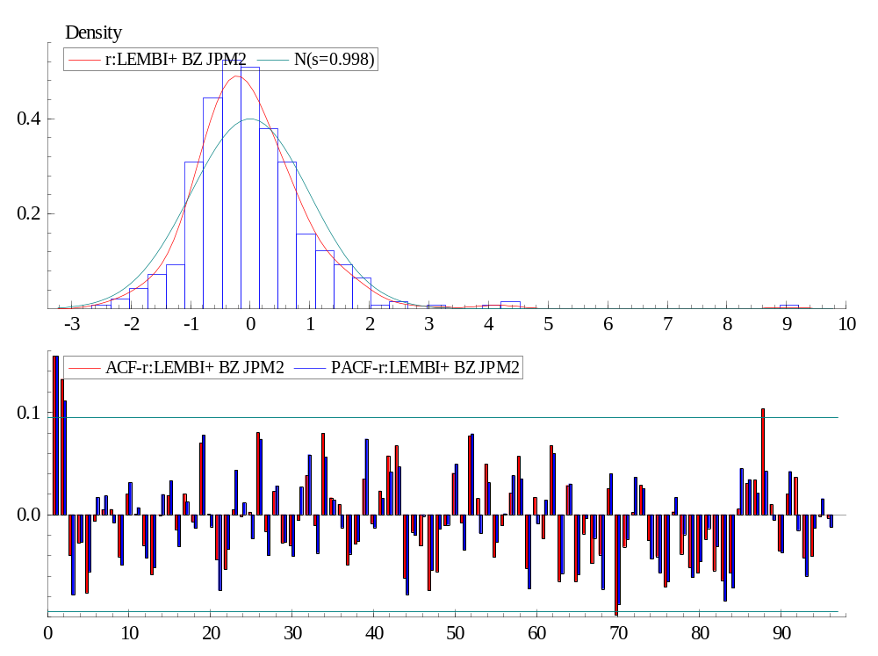
Logo existe a suspeita de AR(2), AR(3), ARMA (1,1), ARMA (2,1), ARMA (2,2), ARMA(1,2), ARMA(3,1), ARMA(1,3), ARMA(3,2), ARMA(2,3)

ARMA (2,0)
---- Non-linear least squares estimation of ARFIMA(2,0,0) model ----
The estimation sample is: 1995 (26) - 2004 (4)
The dependent variable is: LEMBI+ BZ JPM2 (AZ REG 1 SEM.xls)

Coefficient Std.Error t-value t-prob
AR-1 1.13310 0.04677 24.2 0.000
AR-2 -0.158768 0.04682 -3.39 0.001
Constant -3.44031 0.1491 -23.1 0.000
Baa Spread 0.311860 0.04721 6.61 0.000

log-likelihood 658.942778
no. of observations 447 no. of parameters 5
AIC.T -1307.88556 AIC -2.92591847
mean(LEMBI+ BZ JPM2) -2.66303 var(LEMBI+ BZ JPM2) 0.130695
sigma 0.0555295 sigma^2 0.00308352

BFGS using numerical derivatives (eps1=0.0001; eps2=0.005):

Strong convergence
Used starting values:
1.0967 -0.13311 -3.5770 0.40100

Portmanteau statistic for residuals
Autocorrelation function (ACF) from lag 1 to 156:
-0.019382 0.12725 -0.051684 -0.0041515 -0.068910 0.010959
0.011252 0.015825 -0.042929 0.031681 0.0055438 -0.017024
-0.052075 0.010097 0.025636 -0.017982 0.028486 -0.018171
0.076982 -0.0019950 -0.035522 -0.047295 0.016413 -0.0017409
-0.0095826 0.088103 -0.033275 0.030955 -0.025162 -0.024912
-0.0055744 0.043957 -0.027715 0.084031 0.0033595 0.019003
-0.049997 -0.027995 0.043006 -0.018104 0.014319 0.044655
0.069816 -0.074095 -0.0035597 -0.017571 -0.064915 -0.045658
-0.010712 0.042966 -0.031301 0.077180 -0.0066200 0.054390
-0.051890 -0.010325 0.010845 0.061243 -0.070840 0.026820
-0.041642 0.079956 -0.087337 0.048020 -0.073502 -0.0062824

Partial autocorrelation function (PACF):
-0.019382 0.12692 -0.047860 -0.022102 -0.057713 0.010489
0.026819 0.0079202 -0.049479 0.026091 0.021273 -0.025672
-0.055476 0.010113 0.043731 -0.022370 0.014750 -0.019476
0.078988 0.013719 -0.065013 -0.049161 0.036779 0.022900
-0.031406 0.077046 -0.030849 0.026795 -0.014063 -0.045881
0.011761 0.067500 -0.034118 0.049623 0.024231 -0.00022476
-0.037810 -0.044897 0.070785 -0.0041771 0.0050523 0.033498
0.063070 -0.066682 -0.032575 -0.00020273 -0.052643 -0.021935
-0.023198 0.048467 -0.041246 0.073925 -0.013674 0.031432
-0.025185 -0.011138 0.026467 0.047127 -0.068067 -0.025126
-0.0017067 0.063738 -0.054956 0.027210 -0.057172 -0.013947
-0.014576 -0.083083 0.037930 -0.080951 -0.043198 0.022649
0.034102 -0.032088 -0.054682 -0.077359 0.0055423 -0.0083037
-0.056845 -0.053214 -0.018659 -0.019916 -0.075521 -0.089884
0.027590 0.037100 0.022835 0.044557 0.0092247 -0.042186

Portmanteau(156): Chi^2(154)= 151.62 [0.5390]

Normality test for residuals
Observations 447
Mean 3.7578e-007
Std.Devn. 0.055405
Skewness 2.0679
Excess Kurtosis 15.085
Minimum -0.14114
Maximum 0.49650
Asymptotic test: Chi^2(2) = 4556.6 [0.0000]**
Normality test: Chi^2(2) = 176.31 [0.0000]**

ARCH coefficients:

Lag Coefficient Std.Error
1 0.069132 0.0475
RSS = 0.0716105 sigma = 0.0127429

Testing for error ARCH from lags 1 to 1
ARCH 1-1 test: F(1,441) = 2.1180 [0.1463]

ARCH coefficients:

Lag Coefficient Std.Error
1 0.062493 0.04751
2 0.094239 0.04751
RSS = 0.0709663 sigma = 0.0127143

Testing for error ARCH from lags 1 to 2
ARCH 1-2 test: F(2,439) = 3.0269 [0.0495]*

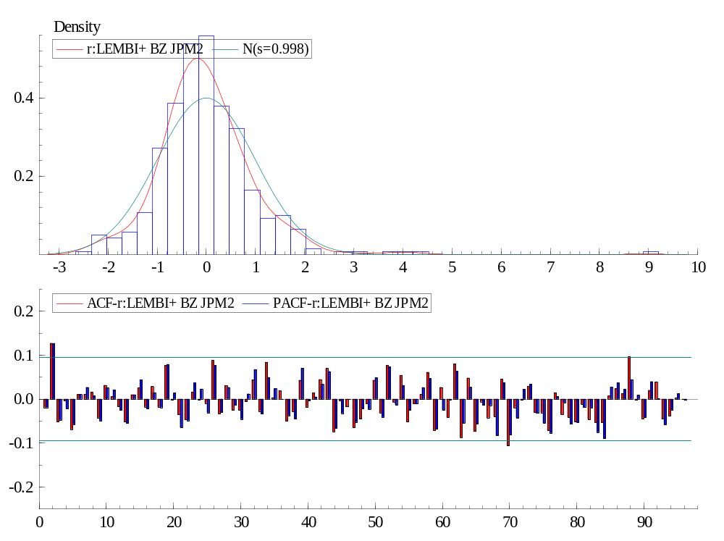

O ACF mostra que ainda tem problema, vamos testar mais um lag, depois do ARMA (2,1)

---- Non-linear least squares estimation of ARFIMA(2,0,1) model ----
The estimation sample is: 1995 (26) - 2004 (4)
The dependent variable is: LEMBI+ BZ JPM2 (AZ REG 1 SEM.xls)

Coefficient Std.Error t-value t-prob
AR-1 1.44524 0.1533 9.43 0.000
AR-2 -0.464487 0.1498 -3.10 0.002
MA-1 -0.310478 0.1607 -1.93 0.054
Constant -3.41937 0.1431 -23.9 0.000
Baa Spread 0.308148 0.04712 6.54 0.000

log-likelihood 660.478469
no. of observations 447 no. of parameters 6
AIC.T -1308.95694 AIC -2.9283153
mean(LEMBI+ BZ JPM2) -2.66303 var(LEMBI+ BZ JPM2) 0.130695
sigma 0.055339 sigma^2 0.00306241

BFGS using numerical derivatives (eps1=0.0001; eps2=0.005):

Strong convergence
Used starting values:
1.7786 -0.79309 -0.21055 -3.5770 0.40100

O AR2 parece um modelo melhor. O que se ganha é muito pouco e MA1 não é significativo a 95%.

Vamos testar o AR3

---- Non-linear least squares estimation of ARFIMA(3,0,0) model ----
The estimation sample is: 1995 (26) - 2004 (4)
The dependent variable is: LEMBI+ BZ JPM2 (AZ REG 1 SEM.xls)

Coefficient Std.Error t-value t-prob
AR-1 1.11393 0.04702 23.7 0.000
AR-2 -0.0210510 0.07068 -0.298 0.766
AR-3 -0.121625 0.04710 -2.58 0.010
Constant -3.41260 0.1396 -24.5 0.000
Baa Spread 0.307000 0.04645 6.61 0.000

log-likelihood 662.264302
no. of observations 447 no. of parameters 6
AIC.T -1312.5286 AIC -2.9363056
mean(LEMBI+ BZ JPM2) -2.66303 var(LEMBI+ BZ JPM2) 0.130695
sigma 0.0551184 sigma^2 0.00303804

BFGS using numerical derivatives (eps1=0.0001; eps2=0.005):

Strong convergence
Used starting values:
1.0844 -0.031772 -0.092403 -3.5770 0.40100

Quando incluo o LAG 3, passa a não ser significativo o AR2. O AIC também ganha muito pouco.
A estimação seguinte exclui o LAG2, deixando o resultado praticamente inalterado.

Além disso o coeficiente após AR1 do Ar2 é apenas 15%.

---- Non-linear least squares estimation of ARFIMA(3,0,0) model ----
The estimation sample is: 1995 (26) - 2004 (4)
The dependent variable is: LEMBI+ BZ JPM2 (AZ REG 1 SEM.xls)

Coefficient Std.Error t-value t-prob
AR-1 1.10339 0.03096 35.6 0.000
AR-3 -0.132189 0.03101 -4.26 0.000
Constant -3.41140 0.1392 -24.5 0.000
Baa Spread 0.306548 0.04631 6.62 0.000

log-likelihood 662.219955
no. of observations 447 no. of parameters 5
AIC.T -1314.43991 AIC -2.94058145
mean(LEMBI+ BZ JPM2) -2.66303 var(LEMBI+ BZ JPM2) 0.130695
sigma 0.0551239 sigma^2 0.00303864

BFGS using numerical derivatives (eps1=0.0001; eps2=0.005):

Strong convergence
Used starting values:
1.0683 -0.10851 -3.5770 0.40100

Feitos todos os testes, incluindo o critério parcimônia, parece melhor usar a especificação AR1 para a estimação do coeficiente de Baa, que ficou o período inteiro em torno de 0,31.

SUBSAMPLES :

Quando analisamos o período após a mudança de regime observamos:
---- Non-linear least squares estimation of ARFIMA(1,0,0) model ----
The estimation sample is: 1999 (5) - 2004 (4)
The dependent variable is: LEMBI+ BZ JPM2 (AZ REG 1 SEM.xls)

Coefficient Std.Error t-value t-prob
AR-1 0.984301 0.01232 79.9 0.000
Constant -3.43767 0.2695 -12.8 0.000
Baa Spread 0.252017 0.04406 5.72 0.000

log-likelihood 427.893627
no. of observations 260 no. of parameters 4
AIC.T -847.787255 AIC -3.26072021
mean(LEMBI+ BZ JPM2) -2.53829 var(LEMBI+ BZ JPM2) 0.0889177
sigma 0.0468492 sigma^2 0.00219484

BFGS using numerical derivatives (eps1=0.0001; eps2=0.005):

Strong convergence
Used starting values:
0.96306 -3.6717 0.42239

O período antes da incerteza eleitoral:
---- Non-linear least squares estimation of ARFIMA(1,0,0) model ----
The estimation sample is: 1995 (26) - 2002 (8)
The dependent variable is: LEMBI+ BZ JPM2 (AZ REG 1 SEM.xls)

Coefficient Std.Error t-value t-prob
AR-1 0.972309 0.01155 84.2 0.000
Constant -3.39631 0.1593 -21.3 0.000
Baa Spread 0.290705 0.05224 5.57 0.000

log-likelihood 508.926735
no. of observations 347 no. of parameters 4
AIC.T -1009.85347 AIC -2.91024055
mean(LEMBI+ BZ JPM2) -2.7251 var(LEMBI+ BZ JPM2) 0.102101
sigma 0.0559836 sigma^2 0.00313417

BFGS using numerical derivatives (eps1=0.0001; eps2=0.005):

Strong convergence
Used starting values:
0.96978 -3.4647 0.35471

O período pós flutuação e antes da incerteza eleitoral
---- Non-linear least squares estimation of ARFIMA(1,0,0) model ----
The estimation sample is: 1999 (5) - 2002 (8)
The dependent variable is: LEMBI+ BZ JPM2 (AZ REG 1 SEM.xls)

Coefficient Std.Error t-value t-prob
AR-1 0.956480 0.01791 53.4 0.000
Constant -3.14899 0.1377 -22.9 0.000
Baa Spread 0.190495 0.04309 4.42 0.000

log-likelihood 295.814342
no. of observations 160 no. of parameters 4
AIC.T -583.628684 AIC -3.64767927
mean(LEMBI+ BZ JPM2) -2.59494 var(LEMBI+ BZ JPM2) 0.0298
sigma 0.0383313 sigma^2 0.00146929

BFGS using numerical derivatives (eps1=0.0001; eps2=0.005):

Strong convergence
Used starting values:
0.95251 -2.8793 0.11305

Agora é o teste do período completo.
---- Non-linear least squares estimation of ARFIMA(1,0,0) model ----
The estimation sample is: 1995 (26) - 2005 (48)
The dependent variable is: LEMBI+ BZ JPM2 (AZ REG 1 SEM.xls)

Coefficient Std.Error t-value t-prob
AR-1 0.984327 0.007961 124. 0.000
Constant -3.50108 0.1827 -19.2 0.000
Baa Spread 0.278601 0.04293 6.49 0.000

log-likelihood 816.67875
no. of observations 543 no. of parameters 4
AIC.T -1625.3575 AIC -2.9932919
mean(LEMBI+ BZ JPM2) -2.74845 var(LEMBI+ BZ JPM2) 0.148084
sigma 0.0538741 sigma^2 0.00290242

BFGS using numerical derivatives (eps1=0.0001; eps2=0.005):

Strong convergence
Used starting values:
0.97191 -3.7602 0.45606

Agora é fazer o teste de 99:05 até 2005:48

Excluindo o período anterior a flutuação.
---- Non-linear least squares estimation of ARFIMA(1,0,0) model ----
The estimation sample is: 1999 (5) - 2005 (48)
The dependent variable is: LEMBI+ BZ JPM2 (AZ REG 1 SEM.xls)

Coefficient Std.Error t-value t-prob
AR-1 0.990865 0.008062 123. 0.000
Constant -3.58949 0.4056 -8.85 0.000
Baa Spread 0.215958 0.04030 5.36 0.000

log-likelihood 599.158473
no. of observations 356 no. of parameters 4
AIC.T -1190.31695 AIC -3.34358693
mean(LEMBI+ BZ JPM2) -2.70221 var(LEMBI+ BZ JPM2) 0.147666
sigma 0.0450875 sigma^2 0.00203288

BFGS using numerical derivatives (eps1=0.0001; eps2=0.005):

Strong convergence
Used starting values:
0.96473 -4.1614 0.58791

pós 2004
---- Non-linear least squares estimation of ARFIMA(1,0,0) model ----
The estimation sample is: 2004 (1) - 2005 (48)
The dependent variable is: LEMBI+ BZ JPM2 (AZ REG 1 SEM.xls)

Coefficient Std.Error t-value t-prob
AR-1 0.995105 0.01886 52.8 0.000
Constant -3.47239 2.210 -1.57 0.119
Baa Spread -0.109042 0.1017 -1.07 0.286

log-likelihood 186.252392
no. of observations 100 no. of parameters 4
AIC.T -364.504784 AIC -3.64504784
mean(LEMBI+ BZ JPM2) -3.14889 var(LEMBI+ BZ JPM2) 0.0356274
sigma 0.0379547 sigma^2 0.00144056

BFGS using numerical derivatives (eps1=0.0001; eps2=0.005):

Strong convergence
Used starting values:
0.92138 -4.2214 0.54990

Ou seja, ou aconteceu algo estranho depois do Lula ou o Baa não é boa proxy de aversão a risco... Parece que o Problema está na escolha do Baa.

Testar Base semanal só que excluindo os períodos : Para ver o resultado...

Baa Menor 3% → exclui 2001:9 → 2001:36 até 2001:11→ 2001:48
2002:6→ 2002:25 até 2003:03→ 2003:14

Baa Menor 2.5% → exclui 1998:10 → 1998:40 até 1999:1→ 1999:06
2000:9→ 2000:36 até 2003:09→ 2003:40

FASE 3 Continuação da simulação agora com as minhas variáveis:
Spread BBB JPMorgan, ( EMBI+, Yield 7Y e medias já incorporados anteriormente):

AGORA USANDO o JPM HY BBB

x version 3.40 (Windows) (C) J.A. Doornik, 1994-2004
Arfima package version 1.02, object created on 24-12-2005

---- Non-linear least squares estimation of ARFIMA(1,0,0) model ----
The estimation sample is: 1995 (7) - 2004 (1)
The dependent variable is: LEMBI+ BZ JPM2 (AZ REG1.xls)

Coefficient Std.Error t-value t-prob
AR-1 0.905247 0.04123 22.0 0.000
Constant -3.41875 0.1523 -22.5 0.000
BBB HY Spd JPM 0.254911 0.03923 6.50 0.000

log-likelihood 89.926929
no. of observations 103 no. of parameters 4
AIC.T -171.853858 AIC -1.66848406
mean(LEMBI+ BZ JPM2) -2.66166 var(LEMBI+ BZ JPM2) 0.128094
sigma 0.102058 sigma^2 0.0104159

BFGS using numerical derivatives (eps1=0.0001; eps2=0.005):

Strong convergence
Used starting values:
0.88345 -3.2971 0.23851

Portmanteau statistic for residuals
Autocorrelation function (ACF) from lag 1 to 36:
0.16085 -0.15032 -0.062175 0.016084 0.010544 -0.031370
0.13941 0.016260 0.097765 -0.00071843 -0.063340 0.014205
0.052072 -0.073554 -0.15132 -0.031879 -0.10775 -0.15079
-0.12822 0.10164 -0.020048 -0.17108 -0.16294 -0.14523
-0.034286 0.088679 0.064873 -0.16037 0.080545 0.016322
-0.18193 -0.078710 0.074498 0.14753 0.042985 0.10201
Partial autocorrelation function (PACF):
0.16085 -0.18088 -0.0048058 0.0016555 -0.0049923 -0.031473
0.16185 -0.054364 0.16370 -0.050996 -0.015877 0.028717
0.044359 -0.13628 -0.076298 -0.067732 -0.15297 -0.14700
-0.14724 0.084682 -0.11824 -0.12512 -0.13979 -0.12306
-0.076654 0.12623 -0.0017263 -0.13041 0.17916 -0.066656
-0.12360 -0.034010 -0.047042 0.032138 0.044464 -0.020802
Portmanteau(36): Chi^2(35)= 49.482 [0.0532]

Normality test for residuals
Observations 103
Mean 1.0396e-006
Std.Devn. 0.10106
Skewness 1.2976
Excess Kurtosis 2.9432
Minimum -0.18791
Maximum 0.43088
Asymptotic test: Chi^2(2) = 66.080 [0.0000]**
Normality test: Chi^2(2) = 23.778 [0.0000]**

ARCH coefficients:

Lag Coefficient Std.Error
1 0.079251 0.1006
RSS = 0.0526759 sigma = 0.0231842

Testing for error ARCH from lags 1 to 1
ARCH 1-1 test: F(1,98) = 0.62060 [0.4327]

ARCH coefficients:

Lag Coefficient Std.Error
1 0.083771 0.1019
2 -0.032579 0.1018
RSS = 0.0525208 sigma = 0.02339

Testing for error ARCH from lags 1 to 2
ARCH 1-2 test: F(2,96) = 0.37043 [0.6914]

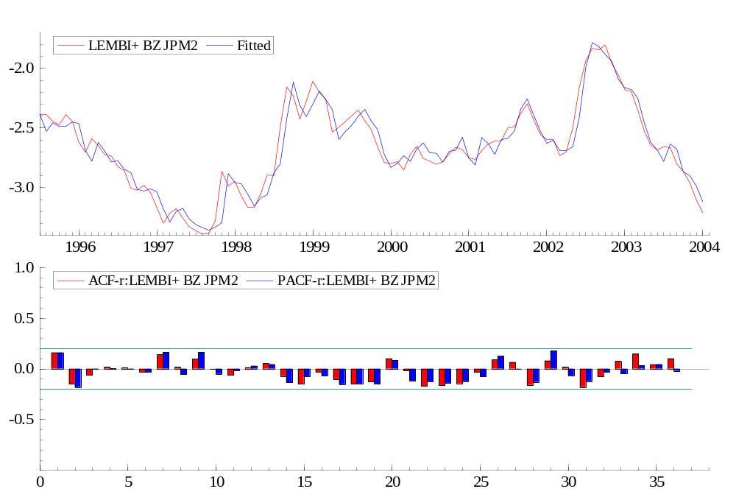

Nesse caso é realmente um AR1, estatísticas muito Boas. Questão é se existe ou não estabilidade de coeficientes para a amostra inteira...

---- Non-linear least squares estimation of ARFIMA(1,0,0) model ----
The estimation sample is: 1999 (2) - 2004 (1)
The dependent variable is: LEMBI+ BZ JPM2 (AZ REG1.xls)

Coefficient Std.Error t-value t-prob
AR-1 0.895862 0.05179 17.3 0.000
Constant -3.50085 0.1552 -22.6 0.000
BBB HY Spd JPM 0.247347 0.03618 6.84 0.000

log-likelihood 67.1080274
no. of observations 60 no. of parameters 4
AIC.T -126.216055 AIC -2.10360091
mean(LEMBI+ BZ JPM2) -2.53865 var(LEMBI+ BZ JPM2) 0.0879649
sigma 0.080423 sigma^2 0.00646786

BFGS using numerical derivatives (eps1=0.0001; eps2=0.005):

Strong convergence
Used starting values:
0.85786 -3.4608 0.27166

---- Non-linear least squares estimation of ARFIMA(1,0,0) model ----
The estimation sample is: 1995 (7) - 2002 (2)
The dependent variable is: LEMBI+ BZ JPM2 (AZ REG1.xls)

Coefficient Std.Error t-value t-prob
AR-1 0.895722 0.04593 19.5 0.000
Constant -3.27758 0.1771 -18.5 0.000
BBB HY Spd JPM 0.206773 0.05215 3.96 0.000

log-likelihood 67.5431781
no. of observations 80 no. of parameters 4
AIC.T -127.086356 AIC -1.58857945
mean(LEMBI+ BZ JPM2) -2.72248 var(LEMBI+ BZ JPM2) 0.0991292
sigma 0.105339 sigma^2 0.0110964

BFGS using numerical derivatives (eps1=0.0001; eps2=0.005):

Strong convergence
Used starting values:
0.89433 -3.1810 0.19067

---- Non-linear least squares estimation of ARFIMA(1,0,0) model ----
The estimation sample is: 1999 (2) - 2002 (2)
The dependent variable is: LEMBI+ BZ JPM2 (AZ REG1.xls)

Coefficient Std.Error t-value t-prob
AR-1 0.839920 0.06108 13.8 0.000
Constant -3.16269 0.1787 -17.7 0.000
BBB HY Spd JPM 0.147917 0.04559 3.24 0.003

log-likelihood 47.1832886
no. of observations 37 no. of parameters 4
AIC.T -86.3665773 AIC -2.33423182
mean(LEMBI+ BZ JPM2) -2.59368 var(LEMBI+ BZ JPM2) 0.0283093
sigma 0.0695035 sigma^2 0.00483074

BFGS using numerical derivatives (eps1=0.0001; eps2=0.005):

Strong convergence
Used starting values:
0.80055 -2.6176 0.0072775

Portmanteau statistic for residuals
Autocorrelation function (ACF) from lag 1 to 36:
0.15886 0.0026892 -0.035424 -0.26897 -0.12890 -0.015168
0.058915 0.088191 0.10631 -0.050569 -0.013846 -0.20126
-0.21242 -0.012131 0.093694 0.064471 -0.034963 -0.081324
-0.23769 -0.057740 0.010703 -0.080632 0.11544 0.15140
0.073890 0.15795 -0.054092 -0.034637 -0.072325 -0.066939
0.046343 0.052732 -0.012498 -0.013033 0.0029759 -1.9070e-007
Partial autocorrelation function (PACF):
0.15886 -0.023131 -0.033037 -0.26505 -0.051348 0.0067039
0.056203 0.0029868 0.053221 -0.089959 0.038148 -0.19744
-0.12628 -3.8804e-009 0.10559 -0.064746 -0.16510 -0.12143
-0.18578 0.020775 -0.0013825 -0.19585 -0.0098462 0.072935
0.0016629 0.094939 -0.083314 0.094588 -0.11004 -0.049060
-0.080738 -0.031402 -0.049643 -0.068623 -0.11302 0.020297
Portmanteau(36): Chi^2(35)= 28.485 [0.7740]

Normality test for residuals
Observations 37
Mean 2.0856e-006
Std.Devn. 0.067599
Skewness -0.35896
Excess Kurtosis -0.37506
Minimum -0.17006
Maximum 0.10538
Asymptotic test: Chi^2(2) = 1.0114 [0.6031]
Normality test: Chi^2(2) = 1.0951 [0.5784]

ARCH coefficients:

Lag Coefficient Std.Error
1 0.14881 0.1747
RSS = 0.00120658 sigma = 0.00614049

Testing for error ARCH from lags 1 to 1
ARCH 1-1 test: F(1,32) = 0.72598 [0.4005]

---- Non-linear least squares estimation of ARFIMA(1,0,0) model ----
The estimation sample is: 1995 (7) - 2005 (11)
The dependent variable is: LEMBI+ BZ JPM2 (AZ REG1.xls)

Coefficient Std.Error t-value t-prob
AR-1 0.934573 0.03529 26.5 0.000
Constant -3.46793 0.1781 -19.5 0.000
BBB HY Spd JPM 0.234216 0.03762 6.23 0.000

log-likelihood 110.78257
no. of observations 125 no. of parameters 4
AIC.T -213.565141 AIC -1.70852113
mean(LEMBI+ BZ JPM2) -2.7465 var(LEMBI+ BZ JPM2) 0.14552
sigma 0.100547 sigma^2 0.0101096

BFGS using numerical derivatives (eps1=0.0001; eps2=0.005):

Strong convergence
Used starting values:
0.88456 -3.4187 0.26670

---- Non-linear least squares estimation of ARFIMA(1,0,0) model ----
The estimation sample is: 1999 (7) - 2005 (11)
The dependent variable is: LEMBI+ BZ JPM2 (AZ REG1.xls)

Coefficient Std.Error t-value t-prob
AR-1 0.950465 0.04462 21.3 0.000
Constant -3.62299 0.2951 -12.3 0.000
BBB HY Spd JPM 0.213193 0.03510 6.07 0.000

log-likelihood 85.3800674
no. of observations 77 no. of parameters 4
AIC.T -162.760135 AIC -2.11376799
mean(LEMBI+ BZ JPM2) -2.72136 var(LEMBI+ BZ JPM2) 0.147313
sigma 0.0808943 sigma^2 0.00654389

BFGS using numerical derivatives (eps1=0.0001; eps2=0.005):

Strong convergence
Used starting values:
0.80145 -3.7263 0.33496

---- Non-linear least squares estimation of ARFIMA(1,0,0) model ----
The estimation sample is: 2003 (3) - 2005 (11)
The dependent variable is: LEMBI+ BZ JPM2 (AZ REG1.xls)

Coefficient Std.Error t-value t-prob
AR-1 0.913175 0.06720 13.6 0.000
Constant -3.53777 0.3689 -9.59 0.000
BBB HY Spd JPM 0.0901540 0.07899 1.14 0.263

log-likelihood 37.6735813
no. of observations 33 no. of parameters 4
AIC.T -67.3471626 AIC -2.04082311
mean(LEMBI+ BZ JPM2) -3.01865 var(LEMBI+ BZ JPM2) 0.0742519
sigma 0.0797146 sigma^2 0.00635442

BFGS using numerical derivatives (eps1=0.0001; eps2=0.005):

Strong convergence
Used starting values:
0.75939 -3.7541 0.33926

---- Non-linear least squares estimation of ARFIMA(1,0,0) model ----
The estimation sample is: 2003 (10) - 2005 (11)
The dependent variable is: LEMBI+ BZ JPM2 (AZ REG1.xls)

Coefficient Std.Error t-value t-prob
AR-1 0.945045 0.09985 9.46 0.000
Constant -3.73252 0.8624 -4.33 0.000
BBB HY Spd JPM 0.111749 0.08863 1.26 0.221

log-likelihood 28.5531093
no. of observations 26 no. of parameters 4
AIC.T -49.1062186 AIC -1.88870071
mean(LEMBI+ BZ JPM2) -3.12667 var(LEMBI+ BZ JPM2) 0.0344583
sigma 0.0839853 sigma^2 0.00705353

BFGS using numerical derivatives (eps1=0.0001; eps2=0.005):

Strong convergence
Used starting values:
0.79859 -3.3246 0.10394

---- Non-linear least squares estimation of ARFIMA(1,0,0) model ----
The estimation sample is: 1995 (6) - 1998 (10)
The dependent variable is: LEMBI+ BZ JPM2 (AZ REG1.xls)

Coefficient Std.Error t-value t-prob
AR-1 0.846373 0.09151 9.25 0.000
Constant -3.45308 0.2425 -14.2 0.000
BBB HY Spd JPM 0.360211 0.1307 2.76 0.009

log-likelihood 28.90684
no. of observations 41 no. of parameters 4
AIC.T -49.8136801 AIC -1.21496781
mean(LEMBI+ BZ JPM2) -2.86272 var(LEMBI+ BZ JPM2) 0.120428
sigma 0.122582 sigma^2 0.0150263

BFGS using numerical derivatives (eps1=0.0001; eps2=0.005):

Strong convergence
Used starting values:
0.59450 -4.0684 0.76992

TESTE excluindo os períodos onde Baa MENOR QUE 3%

Período 95:6 até 2004:1
---- Non-linear least squares estimation of ARFIMA(1,0,0) model ----
The estimation sample is: 1995 (6) - 2002 (12)
The dependent variable is: LEMBI+ BZ JPM2 (AZ REG1 men 3.xls)

Coefficient Std.Error t-value t-prob
AR-1 0.905129 0.04380 20.7 0.000
Constant -3.32228 0.1770 -18.8 0.000
BBB HY Spd JPM 0.206148 0.05363 3.84 0.000

log-likelihood 77.4713922
no. of observations 91 no. of parameters 4
AIC.T -146.942784 AIC -1.61475587
mean(LEMBI+ BZ JPM2) -2.73707 var(LEMBI+ BZ JPM2) 0.090502
sigma 0.104438 sigma^2 0.0109073

BFGS using numerical derivatives (eps1=0.0001; eps2=0.005):

Strong convergence
Used starting values:
0.88011 -3.1913 0.18952

Período 99:2 até 2004:1
---- Non-linear least squares estimation of ARFIMA(1,0,0) model ----
The estimation sample is: 1999 (2) - 2002 (12)
The dependent variable is: LEMBI+ BZ JPM2 (AZ REG1 men 3.xls)

Coefficient Std.Error t-value t-prob
AR-1 0.869069 0.06194 14.0 0.000
Constant -3.28044 0.1759 -18.6 0.000
BBB HY Spd JPM 0.157780 0.04907 3.22 0.002

log-likelihood 54.7321341
no. of observations 47 no. of parameters 4
AIC.T -101.464268 AIC -2.15881422
mean(LEMBI+ BZ JPM2) -2.65728 var(LEMBI+ BZ JPM2) 0.0350323
sigma 0.0771727 sigma^2 0.00595563

BFGS using numerical derivatives (eps1=0.0001; eps2=0.005):
Strong convergence
Used starting values:
0.75692 -2.8997 0.078511

Agora para o período completo. 95:6 até 2005:11

--- Non-linear least squares estimation of ARFIMA(1,0,0) model ----
The estimation sample is: 1995 (6) - 2004 (10)
The dependent variable is: LEMBI+ BZ JPM2 (AZ REG1 men 3.xls)

Coefficient Std.Error t-value t-prob
AR-1 0.934997 0.03617 25.8 0.000
Constant -3.37750 0.1996 -16.9 0.000
BBB HY Spd JPM 0.180761 0.04846 3.73 0.000

log-likelihood 98.9687331
no. of observations 113 no. of parameters 4
AIC.T -189.937466 AIC -1.68086253
mean(LEMBI+ BZ JPM2) -2.81624 var(LEMBI+ BZ JPM2) 0.105745
sigma 0.101689 sigma^2 0.0103406

BFGS using numerical derivatives (eps1=0.0001; eps2=0.005):

Strong convergence
Used starting values:
0.88592 -3.3283 0.22364

Agora o período completo a partir de 99:1

---- Non-linear least squares estimation of ARFIMA(1,0,0) model ----
The estimation sample is: 1999 (1) - 2004 (10)
The dependent variable is: LEMBI+ BZ JPM2 (AZ REG1 men 3.xls)

Coefficient Std.Error t-value t-prob
AR-1 0.934382 0.03965 23.6 0.000
Constant -3.42423 0.2324 -14.7 0.000
BBB HY Spd JPM 0.132215 0.04443 2.98 0.004

log-likelihood 78.8150043
no. of observations 70 no. of parameters 4
AIC.T -149.630009 AIC -2.13757155
mean(LEMBI+ BZ JPM2) -2.80231 var(LEMBI+ BZ JPM2) 0.0923606
sigma 0.0796293 sigma^2 0.00634082

BFGS using numerical derivatives (eps1=0.0001; eps2=0.005):

Strong convergence
Used starting values:
0.83584 -3.5377 0.27263

E agora é o 99:07

---- Non-linear least squares estimation of ARFIMA(1,0,0) model ----
The estimation sample is: 1999 (7) - 2004 (10)
The dependent variable is: LEMBI+ BZ JPM2 (AZ REG1 men 3.xls)

Coefficient Std.Error t-value t-prob
AR-1 0.943572 0.04847 19.5 0.000
Constant -3.46274 0.2925 -11.8 0.000
BBB HY Spd JPM 0.125413 0.04470 2.81 0.007

log-likelihood 74.5081371
no. of observations 64 no. of parameters 4
AIC.T -141.016274 AIC -2.20337929
mean(LEMBI+ BZ JPM2) -2.84559 var(LEMBI+ BZ JPM2) 0.0767805
sigma 0.076746 sigma^2 0.00588995

BFGS using numerical derivatives (eps1=0.0001; eps2=0.005):

Strong convergence
Used starting values:
0.78125 -3.5677 0.26791

Faltou o ano de 2004 e 2005

Esse aqui é 2002:03 até 2005:11

---- Non-linear least squares estimation of ARFIMA(1,0,0) model ----
The estimation sample is: 2002 (9) - 2004 (10)
The dependent variable is: LEMBI+ BZ JPM2 (AZ REG1 men 3.xls)

Coefficient Std.Error t-value t-prob
AR-1 0.945045 0.09985 9.46 0.000
Constant -3.73252 0.8624 -4.33 0.000
BBB HY Spd JPM 0.111749 0.08863 1.26 0.221

log-likelihood 28.5531093
no. of observations 26 no. of parameters 4
AIC.T -49.1062185 AIC -1.88870071
mean(LEMBI+ BZ JPM2) -3.12667 var(LEMBI+ BZ JPM2) 0.0344583
sigma 0.0839853 sigma^2 0.00705353

BFGS using numerical derivatives (eps1=0.0001; eps2=0.005):
Strong convergence
Used starting values:
0.79859 -3.3246 0.10394

AGORA USANDO o JPM HY BB

Primeiro a estimação para o período até 2004:1
---- Non-linear least squares estimation of ARFIMA(1,0,0) model ----
The estimation sample is: 1995 (7) - 2002 (12)
The dependent variable is: LEMBI+ BZ JPM2 (AZ REG1 men 3.xls)

Coefficient Std.Error t-value t-prob
AR-1 0.915200 0.04209 21.7 0.000
Constant -3.48558 0.1843 -18.9 0.000
BB HY Spd JPM 0.209680 0.04155 5.05 0.000

log-likelihood 80.7184437
no. of observations 90 no. of parameters 4
AIC.T -153.436887 AIC -1.7048543
mean(LEMBI+ BZ JPM2) -2.74138 var(LEMBI+ BZ JPM2) 0.0898139
sigma 0.0998013 sigma^2 0.00996031

BFGS using numerical derivatives (eps1=0.0001; eps2=0.005):

Strong convergence
Used starting values:
0.88689 -3.3485 0.19999

Esse é o resultado caso desconsideremos o período anterior a 99, e só pegássemos a normalidade a partir daí.

---- Non-linear least squares estimation of ARFIMA(1,0,0) model ----
The estimation sample is: 1999 (1) - 2002 (12)
The dependent variable is: LEMBI+ BZ JPM2 (AZ REG1 men 3.xls)

Coefficient Std.Error t-value t-prob
AR-1 0.885433 0.05256 16.8 0.000
Constant -3.31347 0.2024 -16.4 0.000
BB HY Spd JPM 0.132614 0.04450 2.98 0.005

log-likelihood 55.7789811
no. of observations 48 no. of parameters 4
AIC.T -103.557962 AIC -2.15745755
mean(LEMBI+ BZ JPM2) -2.64584 var(LEMBI+ BZ JPM2) 0.0404556
sigma 0.0773263 sigma^2 0.00597936

BFGS using numerical derivatives (eps1=0.0001; eps2=0.005):

Strong convergence
Used starting values:
0.74370 -2.5836 -0.017237

TUDO Até 2005:11 seria :
---- Non-linear least squares estimation of ARFIMA(1,0,0) model ----
The estimation sample is: 1995 (7) - 2004 (10)
The dependent variable is: LEMBI+ BZ JPM2 (AZ REG1 men 3.xls)

Coefficient Std.Error t-value t-prob
AR-1 0.935005 0.03520 26.6 0.000
Constant -3.52805 0.1888 -18.7 0.000
BB HY Spd JPM 0.193585 0.03653 5.30 0.000

log-likelihood 103.700755
no. of observations 112 no. of parameters 4
AIC.T -199.40151 AIC -1.78037062
mean(LEMBI+ BZ JPM2) -2.82041 var(LEMBI+ BZ JPM2) 0.104721
sigma 0.0967303 sigma^2 0.00935675

BFGS using numerical derivatives (eps1=0.0001; eps2=0.005):

Strong convergence
Used starting values:
0.89193 -3.5367 0.24468

Desconsiderando o período anterior a 99 teríamos:
---- Non-linear least squares estimation of ARFIMA(1,0,0) model ----
The estimation sample is: 1999 (1) - 2004 (10)
The dependent variable is: LEMBI+ BZ JPM2 (AZ REG1 men 3.xls)

Coefficient Std.Error t-value t-prob
AR-1 0.926643 0.03765 24.6 0.000
Constant -3.46896 0.2002 -17.3 0.000
BB HY Spd JPM 0.129485 0.03824 3.39 0.001

log-likelihood 79.9852477
no. of observations 70 no. of parameters 4
AIC.T -151.970495 AIC -2.17100708
mean(LEMBI+ BZ JPM2) -2.80231 var(LEMBI+ BZ JPM2) 0.0923606
sigma 0.0783091 sigma^2 0.00613232

BFGS using numerical derivatives (eps1=0.0001; eps2=0.005):

Strong convergence
Used starting values:
0.84700 -3.5746 0.23699

Somente 2004:2005 seria:
---- Non-linear least squares estimation of ARFIMA(1,0,0) model ----
The estimation sample is: 2002 (11) - 2004 (10)
The dependent variable is: LEMBI+ BZ JPM2 (AZ REG1 men 3.xls)

Coefficient Std.Error t-value t-prob
AR-1 0.961480 0.1036 9.28 0.000
Constant -3.79222 1.030 -3.68 0.001
BB HY Spd JPM 0.126077 0.06532 1.93 0.068

log-likelihood 27.4969923
no. of observations 24 no. of parameters 4
AIC.T -46.9939846 AIC -1.95808269
mean(LEMBI+ BZ JPM2) -3.1447 var(LEMBI+ BZ JPM2) 0.0329192
sigma 0.0803679 sigma^2 0.00645899

BFGS using numerical derivatives (eps1=0.0001; eps2=0.005):

Strong convergence
Used starting values:
0.76362 -3.7897 0.25647

Conclusão: Assumindo que o coeficiente de aversão a risco é melhor estimado com HYBB servindo de proxy para aversão a risco, usando o EMBI+BZ médio do mês e excluindo o período anterior a 99 (já que existe evidência para mudança de coeficiente antes de 99) e excluindo o período onde maior aversão a risco pode afetar p, ( o período excluído que vai de 2002:06 até 2003:03 é exatamente o período de desconfiança política e o outro pequeno período (2001:9 até 2001:11) foi o período marcado pelo atendado de 11 de setembro.

A melhor notícia é que o coeficiente fica estável para o período 2004-2005, dando mais confiança nessa estimação.

O coeficiente é 0,13. Construiremos o Pθ* a partir desse coeficiente, da seguinte maneira:
P13 BB = 100*exp(Lembi+BZ JPM2-0,13*BBHYSpread)

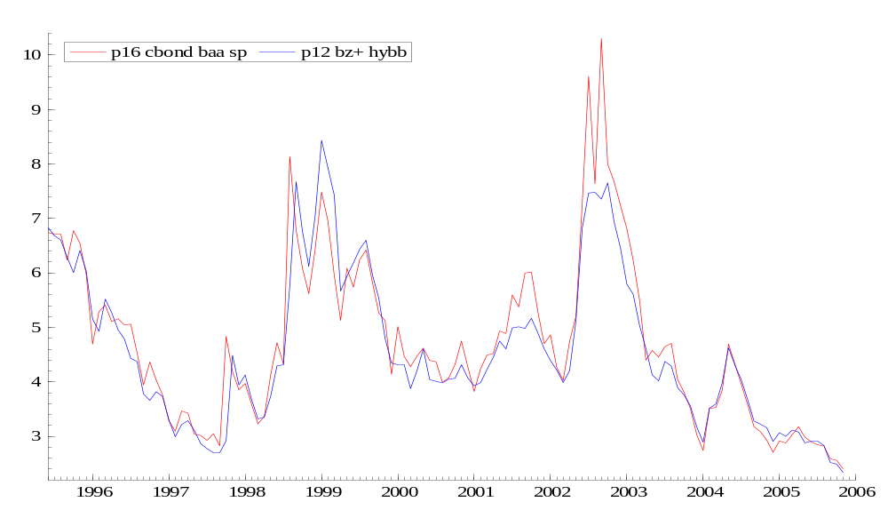

Essa é a diferença entre uma e outra probabilidade de Default estimada. Além da nossa ser menor, existe a diferença entre o spread de Baa e HY BB

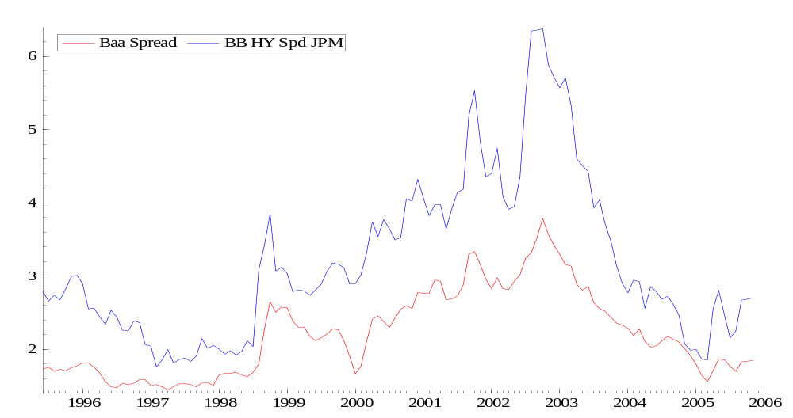

Por construção, o componente de aversão a risco será bastante diferente:

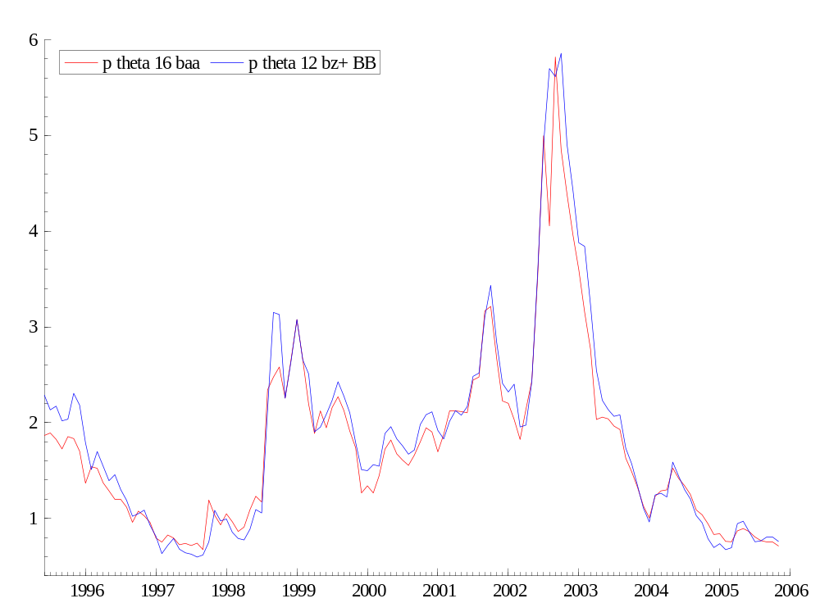

Algebra code for AZ REG1.xls:
"p16 cbond baa sp" = 100*exp(LEMBI3-.16*"Baa Spread");
"p12 bz+ hybb" = 100*exp("LEMBI+ BZ JPM2"-.12*"BB HY Spd JPM");

Algebra code for AZ REG1.xls:
"p theta 16 baa" = "p16 cbond baa sp"*.16*"Baa Spread";
"p theta 12 bz+ BB" = .12*"p12 bz+ hybb"*"BB HY Spd JPM";

Mesmo TESTE anterior excluindo os períodos onde Baa MENOR QUE 2.5%

Esse é o período 95:7 até 2004:01

---- Non-linear least squares estimation of ARFIMA(1,0,0) model ----
The estimation sample is: 1995 (7) - 2000 (8)
The dependent variable is: LEMBI+ BZ JPM2 (AZ REG1 men 25.xls)

Coefficient Std.Error t-value t-prob
AR-1 0.901701 0.05594 16.1 0.000
Constant -3.30797 0.2090 -15.8 0.000
BBB HY Spd JPM 0.190413 0.07214 2.64 0.011

log-likelihood 47.072094
no. of observations 62 no. of parameters 4
AIC.T -86.144188 AIC -1.38942239
mean(LEMBI+ BZ JPM2) -2.80889 var(LEMBI+ BZ JPM2) 0.103618
sigma 0.115121 sigma^2 0.0132529

BFGS using numerical derivatives (eps1=0.0001; eps2=0.005):

Strong convergence
Used starting values:
0.85478 -3.3819 0.29277

Esse é o período completo, de 1995:6 até 2005:11

---- Non-linear least squares estimation of ARFIMA(1,0,0) model ----
The estimation sample is: 1995 (7) - 2002 (6)
The dependent variable is: LEMBI+ BZ JPM2 (AZ REG1 men 25.xls)

Coefficient Std.Error t-value t-prob
AR-1 0.936004 0.04143 22.6 0.000
Constant -3.39162 0.2519 -13.5 0.000
BBB HY Spd JPM 0.154508 0.05868 2.63 0.010

log-likelihood 68.4340443
no. of observations 84 no. of parameters 4
AIC.T -128.868089 AIC -1.53414391
mean(LEMBI+ BZ JPM2) -2.89658 var(LEMBI+ BZ JPM2) 0.107483
sigma 0.108438 sigma^2 0.0117587

BFGS using numerical derivatives (eps1=0.0001; eps2=0.005):

Strong convergence
Used starting values:
0.86695 -3.4674 0.29600

Período completo a partir de 99:1 até 2005:11 (como exclui 98:10 ate 99:1), preciso começar em 98:10

---- Non-linear least squares estimation of ARFIMA(1,0,0) model ----
The estimation sample is: 1998 (10) - 2002 (6)
The dependent variable is: LEMBI+ BZ JPM2 (AZ REG1 men 25.xls)

Coefficient Std.Error t-value t-prob
AR-1 0.937665 0.04334 21.6 0.000
Constant -3.52478 0.3773 -9.34 0.000
BBB HY Spd JPM 0.0891685 0.05384 1.66 0.105

log-likelihood 48.1624345
no. of observations 45 no. of parameters 4
AIC.T -88.324869 AIC -1.96277487
mean(LEMBI+ BZ JPM2) -2.90046 var(LEMBI+ BZ JPM2) 0.106379
sigma 0.0848828 sigma^2 0.00720509

BFGS using numerical derivatives (eps1=0.0001; eps2=0.005):

Strong convergence
Used starting values:
0.78887 -3.8351 0.40869

Período que começa em 99:1 e vai até 2004:1 --> estimaçao a epoca do paper

---- Non-linear least squares estimation of ARFIMA(1,0,0) model ----
The estimation sample is: 1998 (10) - 2000 (8)
The dependent variable is: LEMBI+ BZ JPM2 (AZ REG1 men 25.xls)

Coefficient Std.Error t-value t-prob
AR-1 0.936082 0.08017 11.7 0.000
Constant -3.56730 0.8498 -4.20 0.000
BBB HY Spd JPM 0.0979262 0.06975 1.40 0.176

log-likelihood 24.5511882
no. of observations 23 no. of parameters 4
AIC.T -41.1023765 AIC -1.78705985
mean(LEMBI+ BZ JPM2) -2.66779 var(LEMBI+ BZ JPM2) 0.0633144
sigma 0.0870828 sigma^2 0.00758342

BFGS using numerical derivatives (eps1=0.0001; eps2=0.005):

Strong convergence
Used starting values:
0.79053 -3.2288 0.20727

**** AQUI TEM MUITO POUCO DADO -- ESTIMACAO SEMANAL SALVA******

Aqui menos dados ainda, mas começa em 99:07 (o que parece mais razoavel de todos...) mas vai até 2004:1

---- Non-linear least squares estimation of ARFIMA(1,0,0) model ----
The estimation sample is: 1999 (4) - 2000 (8)
The dependent variable is: LEMBI+ BZ JPM2 (AZ REG1 men 25.xls)

Coefficient Std.Error t-value t-prob
AR-1 0.853130 0.1148 7.43 0.000
Constant -3.36943 0.2495 -13.5 0.000
BBB HY Spd JPM 0.105317 0.06713 1.57 0.141

log-likelihood 21.9509451
no. of observations 17 no. of parameters 4
AIC.T -35.9018901 AIC -2.11187589
mean(LEMBI+ BZ JPM2) -2.76628 var(LEMBI+ BZ JPM2) 0.0433016
sigma 0.0708218 sigma^2 0.00501572

BFGS using numerical derivatives (eps1=0.0001; eps2=0.005):

Strong convergence
Used starting values:
0.61404 -3.4556 0.25217

Aqui começa em 99:07 mas vale ate novembro de 2005.

---- Non-linear least squares estimation of ARFIMA(1,0,0) model ----
The estimation sample is: 1999 (4) - 2002 (6)
The dependent variable is: LEMBI+ BZ JPM2 (AZ REG1 men 25.xls)

Coefficient Std.Error t-value t-prob
AR-1 0.906581 0.05301 17.1 0.000
Constant -3.44469 0.2328 -14.8 0.000
BBB HY Spd JPM 0.0798060 0.05095 1.57 0.126

log-likelihood 44.8362653
no. of observations 39 no. of parameters 4
AIC.T -81.6725306 AIC -2.09416745
mean(LEMBI+ BZ JPM2) -2.9792 var(LEMBI+ BZ JPM2) 0.0740021
sigma 0.078688 sigma^2 0.0061918

BFGS using numerical derivatives (eps1=0.0001; eps2=0.005):

Strong convergence
Used starting values:
0.70840 -3.7191 0.33120

Período que vai de janeiro de 2004 até 2005:11 (precisa série semanal)

---- Non-linear least squares estimation of ARFIMA(1,0,0) model ----
The estimation sample is: 2000 (8) - 2002 (6)
The dependent variable is: LEMBI+ BZ JPM2 (AZ REG1 men 25.xls)

Coefficient Std.Error t-value t-prob
AR-1 0.967931 0.09939 9.74 0.000
Constant -3.63946 1.291 -2.82 0.011
BBB HY Spd JPM 0.0804961 0.08732 0.922 0.368

log-likelihood 25.2869593
no. of observations 23 no. of parameters 4
AIC.T -42.5739186 AIC -1.85103994
mean(LEMBI+ BZ JPM2) -3.1466 var(LEMBI+ BZ JPM2) 0.0342633
sigma 0.0843411 sigma^2 0.00711343

BFGS using numerical derivatives (eps1=0.0001; eps2=0.005):

Strong convergence
Used starting values:
0.84675 -3.1116 -0.018859

VAMOS TESTAR COM BB HY JPM

PERIODO jul 95 ate jan 2004

---- Non-linear least squares estimation of ARFIMA(1,0,0) model ----
The estimation sample is: 1995 (7) - 2000 (8)
The dependent variable is: LEMBI+ BZ JPM2 (AZ REG1 men 25.xls)

Coefficient Std.Error t-value t-prob
AR-1 0.914700 0.05292 17.3 0.000
Constant -3.72460 0.2380 -15.7 0.000
BB HY Spd JPM 0.290696 0.05989 4.85 0.000

log-likelihood 53.8042254
no. of observations 62 no. of parameters 4
AIC.T -99.6084507 AIC -1.60658791
mean(LEMBI+ BZ JPM2) -2.80889 var(LEMBI+ BZ JPM2) 0.103618
sigma 0.103276 sigma^2 0.0106659

BFGS using numerical derivatives (eps1=0.0001; eps2=0.005):

Strong convergence
Used starting values:
0.85745 -3.7790 0.37183

---- Non-linear least squares estimation of ARFIMA(1,0,0) model ----
The estimation sample is: 1995 (7) - 2002 (6)
The dependent variable is: LEMBI+ BZ JPM2 (AZ REG1 men 25.xls)

Coefficient Std.Error t-value t-prob
AR-1 0.936334 0.04042 23.2 0.000
Constant -3.69825 0.2404 -15.4 0.000
BB HY Spd JPM 0.236270 0.04771 4.95 0.000

log-likelihood 75.8941715
no. of observations 84 no. of parameters 4
AIC.T -143.788343 AIC -1.71176599
mean(LEMBI+ BZ JPM2) -2.89658 var(LEMBI+ BZ JPM2) 0.107483
sigma 0.0992224 sigma^2 0.00984508

BFGS using numerical derivatives (eps1=0.0001; eps2=0.005):

Strong convergence
Used starting values:
0.86750 -3.8950 0.38748

---- Non-linear least squares estimation of ARFIMA(1,0,0) model ----
The estimation sample is: 1998 (10) - 2002 (6)
The dependent variable is: LEMBI+ BZ JPM2 (AZ REG1 men 25.xls)

Coefficient Std.Error t-value t-prob
AR-1 0.925177 0.04224 21.9 0.000
Constant -3.67760 0.2896 -12.7 0.000
BB HY Spd JPM 0.148614 0.05636 2.64 0.012

log-likelihood 50.0919874
no. of observations 45 no. of parameters 4
AIC.T -92.1839748 AIC -2.04853277
mean(LEMBI+ BZ JPM2) -2.90046 var(LEMBI+ BZ JPM2) 0.106379
sigma 0.0813201 sigma^2 0.00661295

BFGS using numerical derivatives (eps1=0.0001; eps2=0.005):

Strong convergence
Used starting values:
0.82140 -3.9719 0.38054

---- Non-linear least squares estimation of ARFIMA(1,0,0) model ----
The estimation sample is: 1998 (10) - 2000 (8)
The dependent variable is: LEMBI+ BZ JPM2 (AZ REG1 men 25.xls)

Coefficient Std.Error t-value t-prob
AR-1 0.924962 0.06527 14.2 0.000
Constant -3.91892 0.5992 -6.54 0.000
BB HY Spd JPM 0.211360 0.09853 2.15 0.045

log-likelihood 25.699233
no. of observations 23 no. of parameters 4
AIC.T -43.3984659 AIC -1.88688982
mean(LEMBI+ BZ JPM2) -2.66779 var(LEMBI+ BZ JPM2) 0.0633144
sigma 0.0828428 sigma^2 0.00686293

BFGS using numerical derivatives (eps1=0.0001; eps2=0.005):

Strong convergence
Used starting values:
0.69453 -2.0650 -0.19249

---- Non-linear least squares estimation of ARFIMA(1,0,0) model ----
The estimation sample is: 1999 (4) - 2000 (8)
The dependent variable is: LEMBI+ BZ JPM2 (AZ REG1 men 25.xls)

Coefficient Std.Error t-value t-prob
AR-1 0.854409 0.08788 9.72 0.000
Constant -3.75378 0.2876 -13.1 0.000
BB HY Spd JPM 0.205101 0.08402 2.44 0.030

log-likelihood 23.2794246
no. of observations 17 no. of parameters 4
AIC.T -38.5588492 AIC -2.2681676
mean(LEMBI+ BZ JPM2) -2.76628 var(LEMBI+ BZ JPM2) 0.0433016
sigma 0.0654981 sigma^2 0.00428999

BFGS using numerical derivatives (eps1=0.0001; eps2=0.005):

Strong convergence
Used starting values:
0.67696 -3.2762 0.15712

---- Non-linear least squares estimation of ARFIMA(1,0,0) model ----
The estimation sample is: 1999 (4) - 2002 (6)
The dependent variable is: LEMBI+ BZ JPM2 (AZ REG1 men 25.xls)

Coefficient Std.Error t-value t-prob
AR-1 0.892713 0.05493 16.3 0.000
Constant -3.61484 0.2040 -17.7 0.000
BB HY Spd JPM 0.140026 0.05295 2.64 0.012

log-likelihood 46.9056484
no. of observations 39 no. of parameters 4
AIC.T -85.8112969 AIC -2.20028966
mean(LEMBI+ BZ JPM2) -2.9792 var(LEMBI+ BZ JPM2) 0.0740021
sigma 0.0746216 sigma^2 0.00556838

BFGS using numerical derivatives (eps1=0.0001; eps2=0.005):

Strong convergence
Used starting values:
0.71346 -4.0584 0.38314

2004-2005

---- Non-linear least squares estimation of ARFIMA(1,0,0) model ----
The estimation sample is: 2000 (8) - 2002 (6)
The dependent variable is: LEMBI+ BZ JPM2 (AZ REG1 men 25.xls)

Coefficient Std.Error t-value t-prob
AR-1 0.958624 0.1027 9.33 0.000
Constant -3.66463 0.7196 -5.09 0.000
BB HY Spd JPM 0.119520 0.06545 1.83 0.084

log-likelihood 26.4231666
no. of observations 23 no. of parameters 4
AIC.T -44.8463331 AIC -1.94984057
mean(LEMBI+ BZ JPM2) -3.1466 var(LEMBI+ BZ JPM2) 0.0342633
sigma 0.0802759 sigma^2 0.00644422

BFGS using numerical derivatives (eps1=0.0001; eps2=0.005):

Strong convergence
Used starting values:
0.74879 -3.8089 0.26514

Equação 2 – Estimando a Relação de Fluxo de Capital

2.1– Primeira FASE : Replicando as contas de Blanchard. Base de dados original

Agora é a estimativa das duas relações entre a taxa de câmbio e a probabilidade de default.

Blanch REG2.xls loaded from K:\TESES MESTRADO\emetricsmarch2004\MODELO 2 Capital Flow Relation\Blanch REG2.xls

Algebra code for Blanch REG2.xls:
p16 = 100*exp(LEMBI3-.16*"Baa Spread");
Ptheta16 = p16*"Baa Spread"*.16;
LEX = 100*log(EXCHANGERATE);

LEMBRAR QUE ELE USOU O BETA DE 0,16. Que não parece ser concessão. Parece ser o procedimento correto a se usar.

Algebra code for Blanch REG2.xls:
lexn = LEX-68.4712;
DLEX = diff(LEX,1);
DSELIC = diff(SELIC,1);
DFFED = diff(FFED,1);
DPtheta16 = diff(Ptheta16,1);
diff = SELIC-FFED;
Ddiff = diff(diff,1);

Aqui começam as regressões de mínimos quadrados, que não servem para o nosso obejetivo dada a alta correlação de resíduos.

Mas é essa a equação que ele publica.

EQ( 4) Modelling LEX by OLS-CS (using Blanch REG2.xls)
The estimation sample is: 1999 (2) to 2004 (1)

Coefficient Std.Error t-value t-prob Part.R^2
Constant 38.0137 8.361 4.55 0.000 0.2662
diff 0.730380 0.4045 1.81 0.076 0.0541
Ptheta16 15.3595 2.509 6.12 0.000 0.3967

sigma 18.4546 RSS 19412.5223
R^2 0.454081 F(2,57) = 23.71 [0.000]**
log-likelihood -258.516 DW 0.0495
no. of observations 60 no. of parameters 3
mean(LEX) 85.9002 var(LEX) 592.656

Ox version 3.40 (Windows) (C) J.A. Doornik, 1994-2004
Arfima package version 1.02, object created on 31-03-2005

Aqui começam as regresses AR(1) para tentar resolver a correlação serial.

---- GiveWin 2.30 session started at 10:12:10 on Tuesday 13 December 2005 ----

Blanch REG2 NOM.xls loaded from K:\TESES MESTRADO\emetricsmarch2004\MODELO 2 Capital Flow Relation\Blanch REG2 NOM.xls

---- Maximum likelihood estimation of ARFIMA(1,0,0) model ----
The estimation sample is: 1999 (2) - 2004 (1)
The dependent variable is: LEX (Blanch REG2 NOM.xls)

Coefficient Std.Error t-value t-prob
AR-1 0.989375 0.01231 80.4 0.000
Constant 71.0194 20.22 3.51 0.001
Ptheta16 12.2649 0.9393 13.1 0.000
diff -0.307142 0.2211 -1.39 0.170

log-likelihood -158.37656
no. of observations 60 no. of parameters 5
AIC.T 326.75312 AIC 5.44588533
mean(LEX) 85.9002 var(LEX) 592.656
sigma 3.28227 sigma^2 10.7733

BFGS using numerical derivatives (eps1=0.0001; eps2=0.005):

Strong convergence
Used starting values:
0.90881 38.014 15.359 0.73038

Portmanteau statistic for residuals
Autocorrelation function (ACF) from lag 1 to 36:
0.15715 0.20971 0.090518 -0.025666 -0.18172 -0.13320
-0.16663 -0.043253 0.11333 0.090710 -0.053544 0.17697
-0.071785 0.0053491 -0.054304 0.053113 -0.028066 0.14615
0.15995 -0.059234 0.24700 -0.076424 -0.058497 -0.021136
-0.10033 -0.14425 -0.0015957 0.013979 -0.057484 0.0033764
0.042758 -0.13682 0.059683 -0.16772 -0.013367 -0.0034504
Partial autocorrelation function (PACF):
0.15715 0.18970 0.036165 -0.086341 -0.20703 -0.079913
-0.063995 0.061981 0.18783 0.053736 -0.20350 0.086621
-0.10279 0.044363 0.021817 0.11862 -0.0053418 0.078243
0.13437 -0.17881 0.23620 -0.16848 0.025227 0.015023
-0.033340 -0.088402 0.048738 0.0028517 -0.063071 -0.068052
-0.031446 -0.047095 -0.023881 -0.084675 0.0049360 0.076112
Portmanteau(36): Chi^2(35)= 36.777 [0.3865]

Normality test for residuals
Observations 60
Mean 0.63479
Std.Devn. 3.2203
Skewness -0.52635
Excess Kurtosis 1.8147
Minimum -11.317
Maximum 7.9095
Asymptotic test: Chi^2(2) = 11.003 [0.0041]**
Normality test: Chi^2(2) = 9.6890 [0.0079]**

ARCH coefficients:

Lag Coefficient Std.Error
1 0.0072426 0.1364
RSS = 22935.2 sigma = 20.6089

Testing for error ARCH from lags 1 to 1
ARCH 1-1 test: F(1,54) =0.0028207 [0.9578]

---- Non-linear least squares estimation of ARFIMA(1,0,0) model ----
The estimation sample is: 1999 (2) - 2004 (1)
The dependent variable is: LEX (Blanch REG2 NOM.xls)

Coefficient Std.Error t-value t-prob
AR-1 1.00995 0.02180 46.3 0.000
Constant -22.3864 186.4 -0.120 0.905
diff -0.223002 0.2136 -1.04 0.301
Ptheta16 12.4654 0.9008 13.8 0.000

log-likelihood -154.098184
no. of observations 60 no. of parameters 5
AIC.T 318.196368 AIC 5.30327281
mean(LEX) 85.9002 var(LEX) 592.656
sigma 3.23818 sigma^2 10.4858

BFGS using numerical derivatives (eps1=0.0001; eps2=0.005):

Strong convergence
Used starting values:
0.90881 38.014 0.73038 15.359

Portmanteau statistic for residuals
Autocorrelation function (ACF) from lag 1 to 36:
0.035440 0.15298 0.040733 -0.047631 -0.24565 -0.14815
-0.19479 -0.069647 0.098701 0.049650 -0.10221 0.15747
-0.12954 -0.026283 -0.073589 0.039393 -0.047801 0.16802
0.16400 -0.059780 0.26860 -0.088394 -0.041631 -0.011038
-0.085652 -0.14753 0.049263 0.0075395 -0.064263 0.034946
0.022546 -0.14792 0.067554 -0.19578 0.018694 0.0010079
Partial autocorrelation function (PACF):
0.035440 0.15191 0.031517 -0.074761 -0.26144 -0.13457
-0.12240 -0.0062580 0.15712 0.023204 -0.24485 0.017849
-0.16714 -0.013075 -0.0045820 0.064721 -0.025224 0.062305
0.14309 -0.15216 0.22590 -0.11943 0.032348 0.058092
-0.010382 -0.060014 0.082602 0.00062574 -0.033787 -0.031900
-0.047215 -0.051574 -0.022890 -0.12768 0.010471 0.031217
Portmanteau(36): Chi^2(35)= 41.172 [0.2186]

Normality test for residuals
Observations 60
Mean 1.3921e-007
Std.Devn. 3.1562
Skewness -0.68061
Excess Kurtosis 2.2755
Minimum -12.049
Maximum 7.2280
Asymptotic test: Chi^2(2) = 17.577 [0.0002]**
Normality test: Chi^2(2) = 11.486 [0.0032]**

ARCH coefficients:

Lag Coefficient Std.Error
1 -0.082178 0.1354
RSS = 25183.2 sigma = 21.5953

Testing for error ARCH from lags 1 to 1
ARCH 1-1 test: F(1,54) = 0.36832 [0.5465]

Agora testando a partir de março de 1999.

--- Non-linear least squares estimation of ARFIMA(1,0,0) model ----
The estimation sample is: 1999 (3) - 2004 (1)
The dependent variable is: LEX (Blanch REG2.xls)

Warning: invertgen: singular matrix
../arfima/arfima.ox (960): Covar
Coefficient Std.Error t-value t-prob
AR-1 1.00001 1.193e-0058.383e+004 0.000
Constant -147024. 6.662e-007-2.207e+011 0.000
Ptheta16 12.0275 0.7730 15.6 0.000
diff 0.0713211 0.1894 0.377 0.708

log-likelihood -142.255026
no. of observations 59 no. of parameters 5
AIC.T 294.510052 AIC 4.9916958
mean(LEX) 86.1272 var(LEX) 599.607
sigma 2.76836 sigma^2 7.66384

BFGS using numerical derivatives (eps1=0.0001; eps2=0.005):
Weak convergence (no improvement in line search)
Used starting values:
0.85798 33.916 15.204 1.0290

---- Maximum likelihood estimation of ARFIMA(1,0,0) model ----
The estimation sample is: 1999 (3) - 2004 (1)
The dependent variable is: LEX (Blanch REG2.xls)

Coefficient Std.Error t-value t-prob
AR-1 0.994825 0.007001 142. 0.000
Constant 62.2274 26.95 2.31 0.025
Ptheta16 11.8830 0.8452 14.1 0.000
diff -0.0775048 0.2059 -0.376 0.708

log-likelihood -149.586332
no. of observations 59 no. of parameters 5
AIC.T 309.172664 AIC 5.24021465
mean(LEX) 86.1272 var(LEX) 599.607
sigma 2.93784 sigma^2 8.63089

BFGS using numerical derivatives (eps1=0.0001; eps2=0.005):
Strong convergence
Used starting values:
0.85798 33.916 15.204 1.0290

Depois a partir de junho de 1999.

---- Maximum likelihood estimation of ARFIMA(1,0,0) model ----
The estimation sample is: 1999 (6) - 2004 (1)
The dependent variable is: LEX (Blanch REG2.xls)

Coefficient Std.Error t-value t-prob
AR-1 0.994242 0.007796 128. 0.000
Constant 55.3754 25.88 2.14 0.037
Ptheta16 12.0374 0.8509 14.1 0.000
diff 0.447474 0.4340 1.03 0.307

log-likelihood -141.704309
no. of observations 56 no. of parameters 5
AIC.T 293.408618 AIC 5.23943961
mean(LEX) 87.8923 var(LEX) 570.296
sigma 2.92011 sigma^2 8.52702

BFGS using numerical derivatives (eps1=0.0001; eps2=0.005):
Strong convergence
Used starting values:
0.80841 10.861 11.766 3.1207

---- Non-linear least squares estimation of ARFIMA(1,0,0) model ----
The estimation sample is: 1999 (6) - 2004 (1)
The dependent variable is: LEX (Blanch REG2.xls)

Coefficient Std.Error t-value t-prob
AR-1 1.00001 1.318e-0057.588e+004 0.000
Constant -106879. 1.361e+004 -7.85 0.000
Ptheta16 12.1470 0.7808 15.6 0.000
diff 0.504087 0.3985 1.26 0.212

log-likelihood -134.813621
no. of observations 56 no. of parameters 5
AIC.T 279.627242 AIC 4.9933436
mean(LEX) 87.8923 var(LEX) 570.296
sigma 2.76206 sigma^2 7.62899

BFGS using numerical derivatives (eps1=0.0001; eps2=0.005):
Strong convergence
Used starting values:
0.80841 10.861 11.766 3.1207

Começam as séries reais

Primeiro OLS 99:1 até 2004:01

EQ( 2) Modelling lrex by OLS-CS (using Blanch REG2 REAL.xls)
The estimation sample is: 1999 (1) to 2004 (1)

Coefficient Std.Error t-value t-prob Part.R^2
Constant 489.995 3.844 127. 0.000 0.9964
diff real -0.0502893 0.2188 -0.230 0.819 0.0009
Ptheta16 14.0800 1.206 11.7 0.000 0.7015

sigma 8.97455 RSS 4671.47257
R^2 0.706686 F(2,58) = 69.87 [0.000]**
log-likelihood -218.875 DW 0.156
no. of observations 61 no. of parameters 3
When the log-likelihood constant is NOT included:
AIC 4.43672 SC 4.54053
HQ 4.47740 FPE 84.5037
When the log-likelihood constant is included:
AIC 7.27459 SC 7.37841
HQ 7.31528 FPE 1443.28
mean(lrex) 522.021 var(lrex) 261.091

Instability tests:
variance 0.97939**
joint 5.7323**
Individual instability tests:
Constant 4.5045**
diff real 3.9691**
Ptheta16 3.7655**

Normality test: Chi^2(2) = 3.2788 [0.1941]
hetero test: F(4,53) = 7.9848 [0.0000]**
hetero-X test: F(5,52) = 6.2679 [0.0001]**
RESET test: F(1,57) = 0.088044 [0.7678]

lrex = + 490 - 0.05029*diff real + 14.08*Ptheta16
(SE) (3.84) (0.219) (1.21)

OLS 99:2 até 2004:01→ igual nominal
EQ( 3) Modelling lrex by OLS-CS (using Blanch REG2 REAL.xls)
The estimation sample is: 1999 (2) to 2004 (1)

Coefficient Std.Error t-value t-prob Part.R^2
Constant 488.552 3.933 124. 0.000 0.9963
diff real 0.0621272 0.2299 0.270 0.788 0.0013
Ptheta16 14.1551 1.196 11.8 0.000 0.7109

sigma 8.88776 RSS 4502.56406
R^2 0.717206 F(2,57) = 72.28 [0.000]**
log-likelihood -214.678 DW 0.148
no. of observations 60 no. of parameters 3
When the log-likelihood constant is NOT included:
AIC 4.41806 SC 4.52277
HQ 4.45902 FPE 82.9420
When the log-likelihood constant is included:
AIC 7.25593 SC 7.36065
HQ 7.29690 FPE 1416.60
mean(lrex) 522.057 var(lrex) 265.362

Instability tests:
variance 0.85319**
joint 5.4453**
Individual instability tests:
Constant 4.2890**
diff real 3.6008**
Ptheta16 3.4851**

Normality test: Chi^2(2) = 1.2151 [0.5447]
hetero test: F(4,52) = 8.2833 [0.0000]**
hetero-X test: F(5,51) = 6.6791 [0.0001]**
RESET test: F(1,56) = 0.030326 [0.8624]

lrex = + 488.6 + 0.06213*diff real + 14.16*Ptheta16
(SE) (3.93) (0.23) (1.2)

Correção de AR1 – Tudo por tsls
No protocolo original começa em janeiro de 99, mas como para o nominal começou em fevereiro e o mais correto seria começar em março pelo menos, vamos dar esse resultado, mas comentar o período correto.

---- Non-linear least squares estimation of ARFIMA(1,0,0) model ----
The estimation sample is: 1999 (1) - 2004 (1)
The dependent variable is: lrex (Blanch REG2 REAL.xls)

Coefficient Std.Error t-value t-prob
AR-1 0.940383 0.04901 19.2 0.000
Constant 501.261 9.737 51.5 0.000
diff real -0.0887321 0.2118 -0.419 0.677
Ptheta16 12.4163 0.9515 13.0 0.000

log-likelihood -159.289656
no. of observations 61 no. of parameters 5
AIC.T 328.579312 AIC 5.3865461
mean(lrex) 522.021 var(lrex) 261.091
sigma 3.37901 sigma^2 11.4177

BFGS using numerical derivatives (eps1=0.0001; eps2=0.005):
Strong convergence
Used starting values:
0.87354 489.99 -0.050289 14.080

Começando em fevereiro de 1999

---- Non-linear least squares estimation of ARFIMA(1,0,0) model ----
The estimation sample is: 1999 (2) - 2004 (1)
The dependent variable is: lrex (Blanch REG2 REAL.xls)

Coefficient Std.Error t-value t-prob
AR-1 0.958502 0.04689 20.4 0.000
Constant 501.680 12.16 41.3 0.000
diff real -0.230412 0.2068 -1.11 0.270
Ptheta16 12.6412 0.9166 13.8 0.000

log-likelihood -154.337869
no. of observations 60 no. of parameters 5
AIC.T 318.675738 AIC 5.3112623
mean(lrex) 522.057 var(lrex) 265.362
sigma 3.25114 sigma^2 10.5699

BFGS using numerical derivatives (eps1=0.0001; eps2=0.005):
Strong convergence
Used starting values:
0.88774 488.55 0.062127 14.155

Tirando o efeito “pesado” de março

---- Non-linear least squares estimation of ARFIMA(1,0,0) model ----
The estimation sample is: 1999 (3) - 2004 (1)
The dependent variable is: lrex (Blanch REG2 REAL.xls)

Coefficient Std.Error t-value t-prob
AR-1 1.00000 1.178e-0058.490e+004 0.000
Constant -157556. 2.758e+004 -5.71 0.000
diff real -0.0936829 0.1696 -0.552 0.583
Ptheta16 12.2031 0.7789 15.7 0.000

log-likelihood -142.727245
no. of observations 59 no. of parameters 5
AIC.T 295.45449 AIC 5.00770323
mean(lrex) 522.047 var(lrex) 269.853
sigma 2.79061 sigma^2 7.7875

BFGS using numerical derivatives (eps1=0.0001; eps2=0.005):
Weak convergence (no improvement in line search)
Used starting values:
0.86275 487.64 0.14428 14.134

Agora é o teste a partir de junho e depois a partir de Janeiro de 2000, onde realmente começa a série de expectativa. Tem problema em usar a inflação observada nos últimos seis meses como proxy de inflação esperada. Principalmente em 99.
---- Non-linear least squares estimation of ARFIMA(1,0,0) model ----
The estimation sample is: 1999 (6) - 2004 (1)
The dependent variable is: lrex (Blanch REG2 REAL.xls)

Warning: invertgen: singular matrix
../arfima/arfima.ox (960): Covar
Coefficient Std.Error t-value t-prob
AR-1 1.00000 1.209e-0058.271e+004 0.000
Constant -158374. 1.709e-007-9.267e+011 0.000
diff real 0.0180052 0.2988 0.0602 0.952
Ptheta16 12.2379 0.7934 15.4 0.000

log-likelihood -136.046011
no. of observations 56 no. of parameters 5
AIC.T 282.092021 AIC 5.03735752
mean(lrex) 523.079 var(lrex) 263.217
sigma 2.82352 sigma^2 7.97227

BFGS using numerical derivatives (eps1=0.0001; eps2=0.005):
Weak convergence (no improvement in line search)
Used starting values:
0.78215 474.53 1.5847 12.681

Aqui é para medir a partir de onde começa a série verdadeira de expectativas. O Câmbio Real está corrigido pelo ICV, comparar depois com o IPCA.

---- Non-linear least squares estimation of ARFIMA(1,0,0) model ----
The estimation sample is: 2000 (1) - 2004 (1)
The dependent variable is: lrex (Blanch REG2 REAL.xls)

Warning: invertgen: singular matrix
../arfima/arfima.ox (960): Covar
Coefficient Std.Error t-value t-prob
AR-1 1.00000 1.288e-0057.763e+004 0.000
Constant -161386. 7.268e-008-2.220e+012 0.000
diff real 0.0435928 0.3583 0.122 0.904
Ptheta16 12.2108 0.8064 15.1 0.000

log-likelihood -119.059826
no. of observations 49 no. of parameters 5
AIC.T 248.119652 AIC 5.06366638
mean(lrex) 524.919 var(lrex) 271.515
sigma 2.83614 sigma^2 8.04368

BFGS using numerical derivatives (eps1=0.0001; eps2=0.005):
Strong convergence
Used starting values:
0.80183 475.53 1.5615 12.630

CAPITULO 5 → AQUI COMEÇAM OS TESTES DA BASE AMPLIADA

Correção de Base e Extensão de Prazo

EQ( 1) Modelling LEX BC by OLS-CS (using AZ REG2 nom.xls)
The estimation sample is: 1999 (2) to 2004 (1)

Coefficient Std.Error t-value t-prob Part.R^2
Constant 39.4716 9.605 4.11 0.000 0.2286
diff 0.788091 0.4555 1.73 0.089 0.0499
ptetha 32 bz+ 10.9653 2.680 4.09 0.000 0.2270

sigma 20.2093 RSS 23279.7045
R^2 0.318689 F(2,57) = 13.33 [0.000]**
log-likelihood -263.966 DW 0.0275
no. of observations 60 no. of parameters 3
mean(LEX BC) 85.5265 var(LEX BC) 569.483

Normality test: Chi^2(2) = 0.76243 [0.6830]
hetero test: F(4,52) = 27.535 [0.0000]**
hetero-X test: F(5,51) = 22.121 [0.0000]**
RESET test: F(1,56) = 0.012181 [0.9125]

AR(1)
---- Non-linear least squares estimation of ARFIMA(1,0,0) model ----
The estimation sample is: 1999 (2) - 2004 (1)
The dependent variable is: LEX BC (AZ REG2 nom.xls)

Coefficient Std.Error t-value t-prob
AR-1 1.00001 1.168e-0058.564e+004 0.000
Constant -163488. 2.861e+004 -5.71 0.000
diff 0.328389 0.1879 1.75 0.086
ptetha 32 bz+ 9.50371 0.9785 9.71 0.000

log-likelihood -146.293655
no. of observations 60 no. of parameters 5
AIC.T 302.58731 AIC 5.04312183
mean(LEX BC) 85.5265 var(LEX BC) 569.483
sigma 2.84322 sigma^2 8.08388

BFGS using numerical derivatives (eps1=0.0001; eps2=0.005):
Weak convergence (no improvement in line search)
Used starting values:
0.91270 39.472 0.78809 10.965

AR1 com IV para o resultado nominal

OPEN DATA "D:\TESES MESTRADO\emetricsmarch2004\MODELO 2 Capital Flow Relation\corrigindo e ampliando\azreg2nom.RAT"
CALENDAR 1999 2 12
ALL 2005:11
DATA(FORMAT=RATS) / SELIC FFED LEMBI3 BAASPREAD EXCHBACEN LEMBIBZJPM BBBHYJPM BBHYJPM P16 P32 PTH16BAA PTH32BZBAA LEXBC DIFF P20BBBJPM PTH20BBB
smpl 1999:2 2004:1
instruments constant BAASPREAD{0 to 1} FFED{0 to 1}
ar1(inst) LEXBC /
# constant PTH32BZBAA DIFF

Regression with AR1 - Estimation by Instrumental Variables
Dependent Variable LEXBC
Monthly Data From 1999:03 To 2004:01
Usable Observations 59 Degrees of Freedom 55
Mean of Dependent Variable 84.790988269
Std Error of Dependent Variable 26.445741207
Standard Error of Estimate 3.090627870
Sum of Squared Residuals 525.35893472
Durbin-Watson Statistic 1.130597
Q(14-1) 17.587294
Significance Level of Q 0.17382749

Variable Coeff Std Error T-Stat Signif
*******************************************************************************
1. Constant 129.62644519 25.41489750 5.10041 0.00000433
2. PTH32BZBAA 10.69699051 2.06611601 5.17734 0.00000328
3. DIFF 0.96385659 0.44597958 2.16121 0.03504928
*******************************************************************************
4. RHO 0.98371924 0.03277640 30.01303 0.00000000

Regressões antes Lula
smpl 1999:3 2002:06
linreg LEXBC /
# constant PTH32BZBAA DIFF
smpl 1999:2 2002:06
ar1 LEXBC /
# constant PTH32BZBAA DIFF
instruments constant BAASPREAD{0 to 1} FFED{0 to 1}
ar1(inst) LEXBC /
# constant PTH32BZBAA DIFF

Linear Regression - Estimation by Least Squares
Dependent Variable LEXBC
Monthly Data From 1999:03 To 2002:06
Usable Observations 40 Degrees of Freedom 37
Centered R**2 0.382194 R Bar **2 0.348799
Uncentered R**2 0.975534 T x R**2 39.021
Mean of Dependent Variable 72.139495016
Std Error of Dependent Variable 14.835409364
Standard Error of Estimate 11.971735119
Sum of Squared Residuals 5302.9303453
Regression F(2,37) 11.4447
Significance Level of F 0.00013513
Log Likelihood -154.50025
Durbin-Watson Statistic 0.141887

Variable Coeff Std Error T-Stat Signif
*******************************************************************************
1. Constant 29.06004179 10.31493073 2.81728 0.00772635
2. PTH32BZBAA 20.74402195 4.34180551 4.77774 0.00002797
3. DIFF -0.87215335 0.39866364 -2.18769 0.03508537

Regression with AR1 - Estimation by Hildreth-Lu Search
Dependent Variable LEXBC
Monthly Data From 1999:03 To 2002:06
Usable Observations 40 Degrees of Freedom 36
Centered R**2 0.980622 R Bar **2 0.979007
Uncentered R**2 0.999233 T x R**2 39.969
Mean of Dependent Variable 72.139495016
Std Error of Dependent Variable 14.835409364
Standard Error of Estimate 2.149512084
Sum of Squared Residuals 166.33447923
Regression F(3,36) 607.2452
Significance Level of F 0.00000000
Log Likelihood -85.25997
Durbin-Watson Statistic 1.061446
Q(10-1) 16.104055
Significance Level of Q 0.06474018

Variable Coeff Std Error T-Stat Signif
*******************************************************************************
1. Constant 57.897198028 7.547278273 7.67127 0.00000000
2. PTH32BZBAA 10.231260157 1.057630001 9.67376 0.00000000
3. DIFF 0.350146201 0.172802063 2.02628 0.05019405
*******************************************************************************
4. RHO 0.950739059 0.029612739 32.10575 0.00000000

Regression with AR1 - Estimation by Instrumental Variables
Dependent Variable LEXBC
Monthly Data From 1999:03 To 2002:06
Usable Observations 40 Degrees of Freedom 36
Mean of Dependent Variable 72.139495016
Std Error of Dependent Variable 14.835409364
Standard Error of Estimate 3.006067741
Sum of Squared Residuals 325.31195757
Durbin-Watson Statistic 1.015565
Q(10-1) 20.163607
Significance Level of Q 0.01692914

Variable Coeff Std Error T-Stat Signif
*******************************************************************************
1. Constant 58.213877448 12.119424403 4.80335 0.00002736
2. PTH32BZBAA 7.480976524 3.369186504 2.22041 0.03277383
3. DIFF 1.316582809 0.910815241 1.44550 0.15696737
*******************************************************************************
4. RHO 0.947714708 0.136279725 6.95419 0.00000004

Após o período de intranquilidade: começando em abril de 2003

OPEN DATA "D:\TESES MESTRADO\emetricsmarch2004\MODELO 2 Capital Flow Relation\corrigindo e ampliando\azreg2nom.RAT"
CALENDAR 2002 12 12
ALL 2005:11
DATA(FORMAT=RATS) / FFED BAASPREAD PTH32BZBAA LEXBC DIFF
smpl 2003:4 2004:01
linreg LEXBC /
# constant PTH32BZBAA DIFF
smpl 2003:3 2004:01
ar1 LEXBC /
# constant PTH32BZBAA DIFF
instruments constant BAASPREAD{0 to 1} FFED{0 to 1}
ar1(inst) LEXBC /
# constant PTH32BZBAA DIFF

Linear Regression - Estimation by Least Squares
Dependent Variable LEXBC
Monthly Data From 2003:04 To 2004:01
Usable Observations 10 Degrees of Freedom 7
Centered R**2 0.636228 R Bar **2 0.532293
Uncentered R**2 0.999801 T x R**2 9.998
Mean of Dependent Variable 107.47200805
Std Error of Dependent Variable 2.64889732
Standard Error of Estimate 1.81155733
Sum of Squared Residuals 22.972179689
Regression F(2,7) 6.1214
Significance Level of F 0.02903375
Log Likelihood -18.34788
Durbin-Watson Statistic 1.322830

Variable Coeff Std Error T-Stat Signif
*******************************************************************************
1. Constant 104.2708314 3.4879274 29.89478 0.00000001
2. PTH32BZBAA 12.8952369 4.6028111 2.80160 0.02646332
3. DIFF -1.2162169 0.5698630 -2.13423 0.07023049

Regression with AR1 - Estimation by Hildreth-Lu Search
Dependent Variable LEXBC
Monthly Data From 2003:04 To 2004:01
Usable Observations 10 Degrees of Freedom 6
Centered R**2 0.735347 R Bar **2 0.603021
Uncentered R**2 0.999855 T x R**2 9.999
Mean of Dependent Variable 107.47200805
Std Error of Dependent Variable 2.64889732
Standard Error of Estimate 1.66897113
Sum of Squared Residuals 16.712787723
Regression F(3,6) 5.5571
Significance Level of F 0.03628394
Log Likelihood -16.75733
Durbin-Watson Statistic 2.242220
Q(2-1) 7.891566
Significance Level of Q 0.00496659

Variable Coeff Std Error T-Stat Signif
*******************************************************************************
1. Constant 105.9413342 4.3841363 24.16470 0.00000033
2. PTH32BZBAA 9.7867295 5.5880915 1.75135 0.13044596
3. DIFF -0.9883369 0.6339152 -1.55910 0.16998765
*******************************************************************************
4. RHO 0.3719024 0.2594700 1.43332 0.20175178

Regression with AR1 - Estimation by Instrumental Variables
Dependent Variable LEXBC
Monthly Data From 2003:04 To 2004:01
Usable Observations 10 Degrees of Freedom 6
Mean of Dependent Variable 107.47200805
Std Error of Dependent Variable 2.64889732
Standard Error of Estimate 1.88275283
Sum of Squared Residuals 21.268549365
Durbin-Watson Statistic 2.319486
Q(2-1) 7.116682
Significance Level of Q 0.00763699

Variable Coeff Std Error T-Stat Signif
*******************************************************************************
1. Constant 112.5704819 9.5070878 11.84069 0.00002194
2. PTH32BZBAA 12.3561801 5.8747613 2.10327 0.08011522
3. DIFF -1.6724035 0.5292929 -3.15969 0.01957262
*******************************************************************************
4. RHO 0.7277966 0.7833194 0.92912 0.38867875

Variáveis reais:
OPEN DATA "D:\TESES MESTRADO\emetricsmarch2004\MODELO 2 Capital Flow Relation\corrigindo e ampliando\azreg2eal.RAT"
CALENDAR 1999 10 12
ALL 2005:11
DATA(FORMAT=RATS) / BAASPREAD PTHETA32BZBAA LREXBCCALC FFUNDSREAL DIFFR
smpl 1999:12 2004:01
ar1 LREXBCCALC /
# constant PTHETA32BZBAA DIFFR
instruments constant BAASPREAD{0 to 1} FFUNDSREAL{0 to 1}
ar1(inst) LREXBCCALC /
# constant PTHETA32BZBAA DIFFR

Regression with AR1 - Estimation by Hildreth-Lu Search
Dependent Variable LREXBCCALC
Monthly Data From 2000:01 To 2004:01
Usable Observations 49 Degrees of Freedom 45
Centered R**2 0.998653 R Bar **2 0.998563
Uncentered R**2 0.999971 T x R**2 48.999
Mean of Dependent Variable 537.87586568
Std Error of Dependent Variable 80.14858440
Standard Error of Estimate 3.03829339
Sum of Squared Residuals 415.40520361
Regression F(3,45) 11119.0272
Significance Level of F 0.00000000
Log Likelihood -121.89512
Durbin-Watson Statistic 1.404363
Q(12-1) 12.721615
Significance Level of Q 0.31190925

Variable Coeff Std Error T-Stat Signif
*******************************************************************************
1. Constant 533.3669733 12.6542210 42.14933 0.00000000
2. PTHETA32BZBAA 9.6729368 1.1868711 8.14995 0.00000000
3. DIFFR -0.0074897 0.3620466 -0.02069 0.98358668
*******************************************************************************
4. RHO 0.9610302 0.0462793 20.76587 0.00000000

Regression with AR1 - Estimation by Instrumental Variables
Dependent Variable LREXBCCALC
Monthly Data From 2000:01 To 2004:01
Usable Observations 49 Degrees of Freedom 45
Mean of Dependent Variable 537.87586568
Std Error of Dependent Variable 80.14858440
Standard Error of Estimate 3.17746783
Sum of Squared Residuals 454.33358026
Durbin-Watson Statistic 1.199219
Q(12-1) 14.440738
Significance Level of Q 0.20955746

Variable Coeff Std Error T-Stat Signif
*******************************************************************************
1. Constant 526.54841333 17.08659917 30.81645 0.00000000
2. PTHETA32BZBAA 11.80683165 2.11133537 5.59212 0.00000125
3. DIFFR 0.34705871 0.50726031 0.68418 0.49736836
*******************************************************************************
4. RHO 0.96767708 0.08384045 11.54189 0.00000000

OPEN DATA "D:\TESES MESTRADO\emetricsmarch2004\MODELO 2 Capital Flow Relation\corrigindo e ampliando\azreg2eal.RAT"
CALENDAR 1999 12 12
ALL 2005:11
DATA(FORMAT=RATS) / BAASPREAD PTHETA32BZBAA LREXBCCALC FFUNDSREAL DIFFR
smpl 2000:1 2002:06
linreg LREXBCCALC /
# constant PTH32BZBAA DIFFR
smpl 1999:12 2002:06
ar1 LREXBCCALC /
# constant PTH32BZBAA DIFFR
instruments constant BAASPREAD{0 to 1} FFUNDSREAL{0 to 1}
ar1(inst) LREXBCCALC /
# constant PTH32BZBAA DIFF

Regression with AR1 - Estimation by Hildreth-Lu Search
Dependent Variable LREXBCCALC
Monthly Data From 2000:01 To 2002:06
Usable Observations 30 Degrees of Freedom 26
Centered R**2 0.998883 R Bar **2 0.998754
Uncentered R**2 0.999962 T x R**2 29.999
Mean of Dependent Variable 522.18998493
Std Error of Dependent Variable 99.34477247
Standard Error of Estimate 3.50726717
Sum of Squared Residuals 319.82399825
Regression F(3,26) 7747.1776
Significance Level of F 0.00000000
Log Likelihood -78.06676
Durbin-Watson Statistic 1.064142
Q(7-1) 12.674112
Significance Level of Q 0.04851307

Variable Coeff Std Error T-Stat Signif
*******************************************************************************
1. Constant 530.31945649 14.94059059 35.49521 0.00000000
2. PTH32BZBAA 0.08617270 2.80118395 0.03076 0.97569352
3. DIFFR 1.81116684 0.70634136 2.56415 0.01646932
*******************************************************************************
4. RHO 0.93656933 0.07204059 13.00058 0.00000000

Regression with AR1 - Estimation by Instrumental Variables
Dependent Variable LREXBCCALC
Monthly Data From 2000:01 To 2002:06
Usable Observations 30 Degrees of Freedom 26
Mean of Dependent Variable 522.18998493
Std Error of Dependent Variable 99.34477247
Standard Error of Estimate 8.98108577
Sum of Squared Residuals 2097.1574435
Durbin-Watson Statistic 0.858315
Q(7-1) 12.644023
Significance Level of Q 0.04905036

Variable Coeff Std Error T-Stat Signif
*******************************************************************************
1. Constant 24971.911972 21963.297939 1.13698 0.26591572
2. PTH32BZBAA 1.195011 10.729529 0.11138 0.91217360
3. DIFF 2.569531 2.649331 0.96988 0.34104326
*******************************************************************************
4. RHO 0.999900 0.217420 4.59894 0.00009689

Regression with AR1 - Estimation by Hildreth-Lu Search
Dependent Variable LREXBCCALC
Monthly Data From 2003:04 To 2004:01
Usable Observations 10 Degrees of Freedom 6
Centered R**2 0.732977 R Bar **2 0.599466
Uncentered R**2 0.999991 T x R**2 10.000
Mean of Dependent Variable 551.53205298
Std Error of Dependent Variable 3.32625908
Standard Error of Estimate 2.10511562
Sum of Squared Residuals 26.589070730
Regression F(3,6) 5.4900
Significance Level of F 0.03722584
Log Likelihood -19.07896
Durbin-Watson Statistic 2.382996
Q(2-1) 6.818105
Significance Level of Q 0.00902383

Variable Coeff Std Error T-Stat Signif
*******************************************************************************
1. Constant 541.9265178 6.9065558 78.46552 0.00000000
2. PTH32BZBAA 1.5141092 1.0499618 1.44206 0.19937628
3. DIFFR -0.0103620 0.3199638 -0.03238 0.97521559
*******************************************************************************
4. RHO 0.5125752 0.1676357 3.05767 0.02229142

Regression with AR1 - Estimation by Instrumental Variables
Dependent Variable LREXBCCALC
Monthly Data From 2003:04 To 2004:01
Usable Observations 10 Degrees of Freedom 6
Mean of Dependent Variable 551.53205298
Std Error of Dependent Variable 3.32625908
Standard Error of Estimate 3.61242714
Sum of Squared Residuals 78.297779062
Durbin-Watson Statistic 1.679387
Q(2-1) 0.564407
Significance Level of Q 0.45248987

Variable Coeff Std Error T-Stat Signif
*******************************************************************************
1. Constant 527.7594543 18.4941607 28.53655 0.00000012
2. PTH32BZBAA 7.0682856 5.0425566 1.40173 0.21055052
3. DIFFR -1.2913286 1.1828362 -1.09172 0.31684206
*******************************************************************************
4. RHO 0.7158427 0.1572304 4.55283 0.00388022

AZ REG2 nom.xls loaded from D:\TESES MESTRADO\emetricsmarch2004\MODELO 2 Capital Flow Relation\corrigindo e ampliando\AZ REG2 nom.xls

---- Non-linear least squares estimation of ARFIMA(1,0,0) model ----
The estimation sample is: 1999 (2) - 2004 (10)
The dependent variable is: LEX BC (AZ REG2 nom.xls)

Coefficient Std.Error t-value t-prob
AR-1 0.985203 0.01441 68.4 0.000
Constant 127.538 71.37 1.79 0.079
ptht206bzhyBBB 9.35622 0.8577 10.9 0.000
diff 0.353744 0.1841 1.92 0.059

log-likelihood -162.944017
no. of observations 69 no. of parameters 5
AIC.T 335.888033 AIC 4.86794251
mean(LEX BC) 88.5722 var(LEX BC) 558.315
sigma 2.62425 sigma^2 6.88668

BFGS using numerical derivatives (eps1=0.0001; eps2=0.005):
Strong convergence
Used starting values:
0.94961 60.211 5.2645 0.86095

Regression with AR1 - Estimation by Instrumental Variables
Dependent Variable LEXBC
Monthly Data From 1999:03 To 2004:01
Usable Observations 59 Degrees of Freedom 55
Mean of Dependent Variable 85.876038636
Std Error of Dependent Variable 24.117679531
Standard Error of Estimate 3.020849979
Sum of Squared Residuals 501.90440272
Durbin-Watson Statistic 1.250985
Q(14-1) 19.702538
Significance Level of Q 0.10287965

Variable Coeff Std Error T-Stat Signif
*******************************************************************************
1. Constant 192.21423609 43.94846968 4.37363 0.00005490
2. PTHT206BZHYBBB 8.90060378 1.35852403 6.55167 0.00000002
3. DIFF 0.94362878 0.42958226 2.19662 0.03228043
*******************************************************************************
4. RHO 0.99083960 0.02807048 35.29828 0.00000000

Regression with AR1 - Estimation by Hildreth-Lu Search
Dependent Variable LEXBC
Monthly Data From 1999:03 To 2002:06
Usable Observations 40 Degrees of Freedom 36
Centered R**2 0.981658 R Bar **2 0.980130
Uncentered R**2 0.999274 T x R**2 39.971
Mean of Dependent Variable 72.139495016
Std Error of Dependent Variable 14.835409364
Standard Error of Estimate 2.091216756
Sum of Squared Residuals 157.43475076
Regression F(3,36) 642.2509
Significance Level of F 0.00000000
Log Likelihood -84.16017
Durbin-Watson Statistic 1.158536
Q(10-1) 14.163987
Significance Level of Q 0.11661032

Variable Coeff Std Error T-Stat Signif
*******************************************************************************
1. Constant 61.921758496 8.274162279 7.48375 0.00000001
2. PTHT206BZHYBBB 10.104626728 1.010910036 9.99557 0.00000000
3. DIFF 0.300225391 0.167235490 1.79523 0.08101690
*******************************************************************************
4. RHO 0.957428651 0.030298926 31.59943 0.00000000

Regression with AR1 - Estimation by Instrumental Variables
Dependent Variable LEXBC
Monthly Data From 1999:03 To 2002:06
Usable Observations 40 Degrees of Freedom 36
Mean of Dependent Variable 72.139495016
Std Error of Dependent Variable 14.835409364
Standard Error of Estimate 2.116955801
Sum of Squared Residuals 161.33406713
Durbin-Watson Statistic 1.171193
Q(10-1) 15.595778
Significance Level of Q 0.07581789

Variable Coeff Std Error T-Stat Signif
*******************************************************************************
1. Constant 74.269796877 12.489664875 5.94650 0.00000082
2. PTHT206BZHYBBB 9.231352555 1.619462521 5.70026 0.00000175
3. DIFF 0.234218014 0.394564377 0.59361 0.55648358
*******************************************************************************
4. RHO 0.970537562 0.045731560 21.22249 0.00000000

Regression with AR1 - Estimation by Hildreth-Lu Search
Dependent Variable LEXBC
Monthly Data From 2003:04 To 2004:01
Usable Observations 10 Degrees of Freedom 6
Centered R**2 0.775789 R Bar **2 0.663683
Uncentered R**2 0.999877 T x R**2 9.999
Mean of Dependent Variable 107.47200805
Std Error of Dependent Variable 2.64889732
Standard Error of Estimate 1.53617034
Sum of Squared Residuals 14.158915832
Regression F(3,6) 6.9202
Significance Level of F 0.02247994
Log Likelihood -15.92818
Durbin-Watson Statistic 2.027022
Q(2-1) 7.596592
Significance Level of Q 0.00584787

Variable Coeff Std Error T-Stat Signif
*******************************************************************************
1. Constant 110.1800001 4.6440330 23.72507 0.00000037
2. PTHT206BZHYBBB 10.2658009 4.5700950 2.24630 0.06577494
3. DIFF -1.1018543 0.5861416 -1.87984 0.10917877
*******************************************************************************
4. RHO 0.2720020 0.2650199 1.02635 0.34431457

Regression with AR1 - Estimation by Instrumental Variables
Dependent Variable LEXBC
Monthly Data From 2003:04 To 2004:01
Usable Observations 10 Degrees of Freedom 6
Mean of Dependent Variable 107.47200805
Std Error of Dependent Variable 2.64889732
Standard Error of Estimate 1.55249318
Sum of Squared Residuals 14.461410409
Durbin-Watson Statistic 1.869903
Q(2-1) 6.840268
Significance Level of Q 0.00891254

Variable Coeff Std Error T-Stat Signif
*******************************************************************************
1. Constant 109.8694379 4.5422242 24.18847 0.00000033
2. PTHT206BZHYBBB 10.4827066 5.4357123 1.92849 0.10205792
3. DIFF -1.1034020 0.6477009 -1.70357 0.13935166
*******************************************************************************
4. RHO 0.1758428 0.4563433 0.38533 0.71328321

Período completo

Regression with AR1 - Estimation by Hildreth-Lu Search
Dependent Variable LEXBC
Monthly Data From 1999:03 To 2005:11
Usable Observations 81 Degrees of Freedom 77
Centered R**2 0.984903 R Bar **2 0.984314
Uncentered R**2 0.999145 T x R**2 80.931
Mean of Dependent Variable 89.279938717
Std Error of Dependent Variable 22.005981953
Standard Error of Estimate 2.756074027
Sum of Squared Residuals 584.88769131
Regression F(3,77) 1674.4099
Significance Level of F 0.00000000
Log Likelihood -195.00133
Durbin-Watson Statistic 1.252317
Q(20-1) 22.663502
Significance Level of Q 0.25248843

Variable Coeff Std Error T-Stat Signif
*******************************************************************************
1. Constant 79.170019250 10.157123577 7.79453 0.00000000
2. PTHT206BZHYBBB 9.263482508 0.915568983 10.11773 0.00000000
3. DIFF 0.379798905 0.193542312 1.96236 0.05333402
*******************************************************************************
4. RHO 0.969200849 0.014688518 65.98357 0.00000000

Regression with AR1 - Estimation by Instrumental Variables
Dependent Variable LEXBC
Monthly Data From 1999:03 To 2005:11
Usable Observations 81 Degrees of Freedom 77
Mean of Dependent Variable 89.279938717
Std Error of Dependent Variable 22.005981953
Standard Error of Estimate 3.903124575
Sum of Squared Residuals 1173.0473714
Durbin-Watson Statistic 1.099442
Q(20-1) 21.297606
Significance Level of Q 0.32059198

Variable Coeff Std Error T-Stat Signif
*******************************************************************************
1. Constant 58.875251823 14.281199908 4.12257 0.00009371
2. PTHT206BZHYBBB 8.241343748 1.768380819 4.66039 0.00001299
3. DIFF 2.115124698 0.812442437 2.60341 0.01106937
*******************************************************************************
4. RHO 0.961281076 0.027952633 34.38964 0.00000000

Agora veio o BB High Yield

OPEN DATA "D:\TESES MESTRADO\emetricsmarch2004\MODELO 2 Capital Flow Relation\corrigindo e ampliando\nomAZreg2.RAT"
CALENDAR 1998 12 12
ALL 2005:11
DATA(FORMAT=RATS) / FFED BBHYJPM LEXBC DIFF PTHT21HYBB
smpl 1999:2 2004:1
instruments constant BBHYJPM{0 to 1} FFED{0 to 1}
ar1(inst) LEXBC /
# constant PTHT21HYBB DIFF
ar1 LEXBC /
# constant PTHT21HYBB DIFF

Regression with AR1 - Estimation by Instrumental Variables
Dependent Variable LEXBC
Monthly Data From 1999:03 To 2004:01
Usable Observations 59 Degrees of Freedom 55
Mean of Dependent Variable 85.876038636
Std Error of Dependent Variable 24.117679531
Standard Error of Estimate 3.109430130
Sum of Squared Residuals 531.77056532
Durbin-Watson Statistic 1.225114
Q(14-1) 19.186728
Significance Level of Q 0.11742697

Variable Coeff Std Error T-Stat Signif
*******************************************************************************
1. Constant 173.88067670 40.33727103 4.31067 0.00006794
2. PTHT21HYBB 10.21642414 1.65719926 6.16487 0.00000009
3. DIFF 0.96667440 0.45693559 2.11556 0.03892534
*******************************************************************************
4. RHO 0.98977533 0.03134856 31.57323 0.00000000

Regression with AR1 - Estimation by Hildreth-Lu Search
Dependent Variable LEXBC
Monthly Data From 1999:03 To 2004:01
Usable Observations 59 Degrees of Freedom 55
Centered R**2 0.986679 R Bar **2 0.985952
Uncentered R**2 0.999041 T x R**2 58.943
Mean of Dependent Variable 85.876038636
Std Error of Dependent Variable 24.117679531
Standard Error of Estimate 2.858520858
Sum of Squared Residuals 449.41278217
Regression F(3,55) 1357.9094
Significance Level of F 0.00000000
Log Likelihood -143.61430
Durbin-Watson Statistic 1.275407
Q(14-1) 22.790226
Significance Level of Q 0.04426364

Variable Coeff Std Error T-Stat Signif
*******************************************************************************
1. Constant 242.95315721 61.82599624 3.92963 0.00023991
2. PTHT21HYBB 9.90378889 1.05462157 9.39085 0.00000000
3. DIFF 0.33461287 0.19699469 1.69859 0.09504775
*******************************************************************************
4. RHO 0.99393217 0.02060570 48.23578 0.00000000

smpl 1999:2 2002:6
instruments constant BBHYJPM{0 to 1} FFED{0 to 1}
ar1(inst) LEXBC /
# constant PTHT21HYBB DIFF
ar1 LEXBC /
# constant PTHT21HYBB DIFF

Regression with AR1 - Estimation by Instrumental Variables
Dependent Variable LEXBC
Monthly Data From 1999:03 To 2002:06
Usable Observations 40 Degrees of Freedom 36
Mean of Dependent Variable 72.139495016
Std Error of Dependent Variable 14.835409364
Standard Error of Estimate 2.212133672
Sum of Squared Residuals 176.16727376
Durbin-Watson Statistic 1.072594
Q(10-1) 15.042452
Significance Level of Q 0.08977646

Variable Coeff Std Error T-Stat Signif
*******************************************************************************
1. Constant 57.344372058 9.359476409 6.12688 0.00000047
2. PTHT21HYBB 9.953945469 1.980134658 5.02690 0.00001384
3. DIFF 0.507989817 0.504626255 1.00667 0.32081423
*******************************************************************************
4. RHO 0.952412492 0.066011884 14.42789 0.00000000

Regression with AR1 - Estimation by Hildreth-Lu Search
Dependent Variable LEXBC
Monthly Data From 1999:03 To 2002:06
Usable Observations 40 Degrees of Freedom 36
Centered R**2 0.979952 R Bar **2 0.978282
Uncentered R**2 0.999206 T x R**2 39.968
Mean of Dependent Variable 72.139495016
Std Error of Dependent Variable 14.835409364
Standard Error of Estimate 2.186322139
Sum of Squared Residuals 172.08016186
Regression F(3,36) 586.5689
Significance Level of F 0.00000000
Log Likelihood -85.93916
Durbin-Watson Statistic 1.074944
Q(10-1) 13.779130
Significance Level of Q 0.13040178

Variable Coeff Std Error T-Stat Signif
*******************************************************************************
1. Constant 59.679316713 8.806270350 6.77691 0.00000006
2. PTHT21HYBB 10.234264725 1.089065598 9.39729 0.00000000
3. DIFF 0.341411641 0.174224346 1.95961 0.05781924
*******************************************************************************
4. RHO 0.957711618 0.031184975 30.71067 0.00000000

Regression with AR1 - Estimation by Instrumental Variables
Dependent Variable LEXBC
Monthly Data From 1999:03 To 2005:11
Usable Observations 81 Degrees of Freedom 77
Mean of Dependent Variable 89.279938717
Std Error of Dependent Variable 22.005981953
Standard Error of Estimate 3.993580095
Sum of Squared Residuals 1228.0485123
Durbin-Watson Statistic 1.128162
Q(20-1) 21.696059
Significance Level of Q 0.29964304

Variable Coeff Std Error T-Stat Signif
*******************************************************************************
1. Constant 53.933957987 14.369427181 3.75338 0.00033659
2. PTHT21HYBB 8.600339376 2.059959795 4.17500 0.00007773
3. DIFF 2.175868642 0.861225101 2.52648 0.01357279
*******************************************************************************
4. RHO 0.957168826 0.031022774 30.85375 0.00000000

Regression with AR1 - Estimation by Hildreth-Lu Search
Dependent Variable LEXBC
Monthly Data From 1999:03 To 2005:11
Usable Observations 81 Degrees of Freedom 77
Centered R**2 0.984273 R Bar **2 0.983660
Uncentered R**2 0.999110 T x R**2 80.928
Mean of Dependent Variable 89.279938717
Std Error of Dependent Variable 22.005981953
Standard Error of Estimate 2.812961549
Sum of Squared Residuals 609.28195611
Regression F(3,77) 1606.3427
Significance Level of F 0.00000000
Log Likelihood -196.65622
Durbin-Watson Statistic 1.289628
Q(20-1) 20.230790
Significance Level of Q 0.38081258

Variable Coeff Std Error T-Stat Signif
*******************************************************************************
1. Constant 76.886548372 10.361687935 7.42027 0.00000000
2. PTHT21HYBB 9.757509374 1.000117716 9.75636 0.00000000
3. DIFF 0.379471689 0.197564532 1.92075 0.05846561
*******************************************************************************
4. RHO 0.969082801 0.015278609 63.42742 0.00000000

Regression with AR1 - Estimation by Instrumental Variables
Dependent Variable LEXBC
Monthly Data From 2003:04 To 2004:01
Usable Observations 10 Degrees of Freedom 6
Mean of Dependent Variable 107.47200805
Std Error of Dependent Variable 2.64889732
Standard Error of Estimate 1.67259520
Sum of Squared Residuals 16.785448133
Durbin-Watson Statistic 2.197224
Q(2-1) 7.526381
Significance Level of Q 0.00608019

Variable Coeff Std Error T-Stat Signif
*******************************************************************************
1. Constant 109.9228497 5.1632002 21.28967 0.00000070
2. PTHT21HYBB 9.7773946 5.9012985 1.65682 0.14863267
3. DIFF -1.1728133 0.6718364 -1.74568 0.13147320
*******************************************************************************
4. RHO 0.4174647 0.3446975 1.21110 0.27138861

Regression with AR1 - Estimation by Hildreth-Lu Search
Dependent Variable LEXBC
Monthly Data From 2003:04 To 2004:01
Usable Observations 10 Degrees of Freedom 6
Centered R**2 0.737476 R Bar **2 0.606214
Uncentered R**2 0.999857 T x R**2 9.999
Mean of Dependent Variable 107.47200805
Std Error of Dependent Variable 2.64889732
Standard Error of Estimate 1.66224627
Sum of Squared Residuals 16.578375915
Regression F(3,6) 5.6183
Significance Level of F 0.03545112
Log Likelihood -16.71696
Durbin-Watson Statistic 2.223691
Q(2-1) 8.082734
Significance Level of Q 0.00446890

Variable Coeff Std Error T-Stat Signif
*******************************************************************************
1. Constant 108.4357804 4.7234438 22.95693 0.00000045
2. PTHT21HYBB 8.8461836 4.9491885 1.78740 0.12409866
3. DIFF -1.0001831 0.6225819 -1.60651 0.15928571
*******************************************************************************
4. RHO 0.3833010 0.2258062 1.69748 0.14052808

Para o período de 1999:03 até 2004:01 todos os resultados do pré de 6 meses e 12 meses. Primeiro parao BBB e depois para BB HYield

VARIÁVEIS REAIS

OPEN DATA "D:\TESES MESTRADO\emetricsmarch2004\MODELO 2 Capital Flow Relation\corrigindo e ampliando\azreg2real.RAT"
CALENDAR 1998 12 12
ALL 2005:11
DATA(FORMAT=RATS) / BBBHYSPDJPM BBHYSPDJPM PTHT206BZHYBBB PTHT21HYBB LREXBCCALC FFUNDSREAL DIFFR
smpl 1999:12 2004:1
instruments constant BBBHYSPDJPM{0 to 1} FFUNDSREAL{0 to 1}
ar1 LREXBCCALC /
# constant PTHT206BZHYBBB DIFFR
ar1(inst) LREXBCCALC /
# constant PTHT206BZHYBBB DIFFR
instruments constant BBHYSPDJPM{0 to 1} FFUNDSREAL{0 to 1}
ar1 LREXBCCALC /
# constant PTHT21HYBB DIFFR
ar1(inst) LREXBCCALC /
# constant PTHT21HYBB DIFFR
smpl 2003:3 2004:1
instruments constant BBBHYSPDJPM{0 to 1} FFUNDSREAL{0 to 1}
ar1 LREXBCCALC /
# constant PTHT206BZHYBBB DIFFR
ar1(inst) LREXBCCALC /
# constant PTHT206BZHYBBB DIFFR
instruments constant BBHYSPDJPM{0 to 1} FFUNDSREAL{0 to 1}
ar1 LREXBCCALC /
# constant PTHT21HYBB DIFFR
ar1(inst) LREXBCCALC /
# constant PTHT21HYBB DIFFR

Regression with AR1 - Estimation by Hildreth-Lu Search
Dependent Variable LREXBCCALC
Monthly Data From 2000:01 To 2004:01
Usable Observations 49 Degrees of Freedom 45
Centered R**2 0.998738 R Bar **2 0.998654
Uncentered R**2 0.999973 T x R**2 48.999
Mean of Dependent Variable 537.87586568
Std Error of Dependent Variable 80.14858440
Standard Error of Estimate 2.94008962
Sum of Squared Residuals 388.98571510
Regression F(3,45) 11875.2382
Significance Level of F 0.00000000
Log Likelihood -120.28519
Durbin-Watson Statistic 1.413752
Q(12-1) 12.817703
Significance Level of Q 0.30540714

Variable Coeff Std Error T-Stat Signif
*******************************************************************************
1. Constant 538.76035272 14.01436470 38.44344 0.00000000
2. PTHT206BZHYBBB 9.23335563 1.07031420 8.62677 0.00000000
3. DIFFR 0.06846401 0.34960524 0.19583 0.84562304
*******************************************************************************
4. RHO 0.96717340 0.04364515 22.15993 0.00000000

Regression with AR1 - Estimation by Instrumental Variables
Dependent Variable LREXBCCALC
Monthly Data From 2000:01 To 2004:01
Usable Observations 49 Degrees of Freedom 45
Mean of Dependent Variable 537.87586568
Std Error of Dependent Variable 80.14858440
Standard Error of Estimate 2.98697598
Sum of Squared Residuals 401.49114734
Durbin-Watson Statistic 1.369017
Q(12-1) 13.923984
Significance Level of Q 0.23722833

Variable Coeff Std Error T-Stat Signif
*******************************************************************************
1. Constant 552.25775552 27.85050696 19.82936 0.00000000
2. PTHT206BZHYBBB 9.03207705 1.37481582 6.56966 0.00000004
3. DIFFR 0.45640178 0.46559443 0.98026 0.33220067
*******************************************************************************
4. RHO 0.98368174 0.06486268 15.16560 0.00000000

Regression with AR1 - Estimation by Hildreth-Lu Search
Dependent Variable LREXBCCALC
Monthly Data From 2000:01 To 2004:01
Usable Observations 49 Degrees of Freedom 45
Centered R**2 0.998679 R Bar **2 0.998590
Uncentered R**2 0.999972 T x R**2 48.999
Mean of Dependent Variable 537.87586568
Std Error of Dependent Variable 80.14858440
Standard Error of Estimate 3.00908436
Sum of Squared Residuals 407.45649139
Regression F(3,45) 11336.2312
Significance Level of F 0.00000000
Log Likelihood -121.42178
Durbin-Watson Statistic 1.439608
Q(12-1) 11.936035
Significance Level of Q 0.36847048

Variable Coeff Std Error T-Stat Signif
*******************************************************************************
1. Constant 535.5669574 13.2678984 40.36562 0.00000000
2. PTHT21HYBB 10.0439237 1.2111791 8.29268 0.00000000
3. DIFFR -0.0536094 0.3583829 -0.14959 0.88175896
*******************************************************************************
4. RHO 0.9638186 0.0448524 21.48867 0.00000000

Regression with AR1 - Estimation by Instrumental Variables
Dependent Variable LREXBCCALC
Monthly Data From 2000:01 To 2004:01
Usable Observations 49 Degrees of Freedom 45
Mean of Dependent Variable 537.87586568
Std Error of Dependent Variable 80.14858440
Standard Error of Estimate 3.06067937
Sum of Squared Residuals 421.54911880
Durbin-Watson Statistic 1.363633
Q(12-1) 13.550741
Significance Level of Q 0.25885649

Variable Coeff Std Error T-Stat Signif
*******************************************************************************
1. Constant 545.02851585 25.38634301 21.46936 0.00000000
2. PTHT21HYBB 10.38545261 1.61998082 6.41085 0.00000008
3. DIFFR 0.35899520 0.48046999 0.74718 0.45884440
*******************************************************************************
4. RHO 0.98150019 0.07076128 13.87058 0.00000000

Agora vem os subperíodos

Regression with AR1 - Estimation by Hildreth-Lu Search
Dependent Variable LREXBCCALC
Monthly Data From 2003:04 To 2004:01
Usable Observations 10 Degrees of Freedom 6
Centered R**2 0.888766 R Bar **2 0.833149
Uncentered R**2 0.999996 T x R**2 10.000
Mean of Dependent Variable 551.53205298
Std Error of Dependent Variable 3.32625908
Standard Error of Estimate 1.35868867
Sum of Squared Residuals 11.076209475
Regression F(3,6) 15.9802
Significance Level of F 0.00288212
Log Likelihood -14.70046
Durbin-Watson Statistic 2.033090
Q(2-1) 6.755470
Significance Level of Q 0.00934607

Variable Coeff Std Error T-Stat Signif
*******************************************************************************
1. Constant 545.2937276 2.1783099 250.32881 0.00000000
2. PTHT206BZHYBBB 10.2564746 2.2842996 4.48999 0.00414796
3. DIFFR -0.8867377 0.3240721 -2.73624 0.03390445
*******************************************************************************
4. RHO 0.1182444 0.3022778 0.39118 0.70917938

Regression with AR1 - Estimation by Instrumental Variables
Dependent Variable LREXBCCALC
Monthly Data From 2003:04 To 2004:01
Usable Observations 10 Degrees of Freedom 6
Mean of Dependent Variable 551.53205298
Std Error of Dependent Variable 3.32625908
Standard Error of Estimate 1.65860343
Sum of Squared Residuals 16.505792119
Durbin-Watson Statistic 1.725286
Q(2-1) 4.099810
Significance Level of Q 0.04288803

Variable Coeff Std Error T-Stat Signif
*******************************************************************************
1. Constant 15084.51236 10707.29240 1.40881 0.20854825
2. PTHT206BZHYBBB 19.00381 3.50474 5.42232 0.00162923
3. DIFFR -1.04951 0.47402 -2.21408 0.06875624
*******************************************************************************
4. RHO 0.99990 0.20595 4.85516 0.00283674

Regression with AR1 - Estimation by Hildreth-Lu Search
Dependent Variable LREXBCCALC
Monthly Data From 2003:04 To 2004:01
Usable Observations 10 Degrees of Freedom 6
Centered R**2 0.877486 R Bar **2 0.816230
Uncentered R**2 0.999996 T x R**2 10.000
Mean of Dependent Variable 551.53205298
Std Error of Dependent Variable 3.32625908
Standard Error of Estimate 1.42591548
Sum of Squared Residuals 12.199409689
Regression F(3,6) 14.3247
Significance Level of F 0.00383296
Log Likelihood -15.18340
Durbin-Watson Statistic 2.191228
Q(2-1) 4.504882
Significance Level of Q 0.03379822

Variable Coeff Std Error T-Stat Signif
*******************************************************************************
1. Constant 543.3778942 2.6068471 208.44256 0.00000000
2. PTHT21HYBB 10.5973431 3.1518284 3.36228 0.01518665
3. DIFFR -0.9714817 0.4254926 -2.28319 0.06252518
*******************************************************************************
4. RHO 0.2396798 0.2053664 1.16708 0.28745677

Regression with AR1 - Estimation by Instrumental Variables
Dependent Variable LREXBCCALC
Monthly Data From 2003:04 To 2004:01
Usable Observations 10 Degrees of Freedom 6
Mean of Dependent Variable 551.53205298
Std Error of Dependent Variable 3.32625908
Standard Error of Estimate 2.53984191
Sum of Squared Residuals 38.704781669
Durbin-Watson Statistic 1.380889
Q(2-1) 1.623185
Significance Level of Q 0.20264832

Variable Coeff Std Error T-Stat Signif
*******************************************************************************
1. Constant 14933.12793 16305.35426 0.91584 0.39506742
2. PTHT21HYBB 24.16031 7.91069 3.05413 0.02239281
3. DIFFR -2.02568 0.94455 -2.14461 0.07566756
*******************************************************************************
4. RHO 0.99990 0.38061 2.62707 0.03921293

Para o período de 2000:01 até 2004:01 todos os resultados do pré de 6 meses e 12 meses. Primeiro parao BBB e depois para BB HYield

Testes de 6 meses e 12 meses
OPEN DATA "D:\TESES MESTRADO\emetricsmarch2004\MODELO 2 Capital Flow Relation\corrigindo e ampliando\azreg2real.RAT"
CALENDAR 1999 10 12
ALL 2005:11
DATA(FORMAT=RATS) / BBBHYSPDJPM BBHYSPDJPM PTHT206BZHYBBB PTHT21HYBB LREXBCCALC USRATES6MR USRATES12MR DIFF6MREAL DIFF12MREAL
smpl 2000:1 2004:1
instruments constant BBBHYSPDJPM{0 to 1} USRATES6MR{0 to 1}
ar1 LREXBCCALC /
# constant PTHT206BZHYBBB DIFF6MREAL
ar1(inst) LREXBCCALC /
# constant PTHT206BZHYBBB DIFF6MREAL
instruments constant BBBHYSPDJPM{0 to 1} USRATES12MR{0 to 1}
ar1 LREXBCCALC /
# constant PTHT206BZHYBBB DIFF12MREAL
ar1(inst) LREXBCCALC /
# constant PTHT206BZHYBBB DIFF12MREAL
smpl 2000:1 2004:1
instruments constant BBHYSPDJPM{0 to 1} USRATES6MR{0 to 1}
ar1 LREXBCCALC /
# constant PTHT21HYBB DIFF6MREAL
ar1(inst) LREXBCCALC /
# constant PTHT21HYBB DIFF6MREAL
instruments constant BBHYSPDJPM{0 to 1} USRATES12MR{0 to 1}
ar1 LREXBCCALC /
# constant PTHT21HYBB DIFF12MREAL
ar1(inst) LREXBCCALC /
# constant PTHT21HYBB DIFF12MREAL

Regression with AR1 - Estimation by Hildreth-Lu Search
Dependent Variable LREXBCCALC
Monthly Data From 2000:02 To 2004:01
Usable Observations 48 Degrees of Freedom 44
Centered R**2 0.970262 R Bar **2 0.968235
Uncentered R**2 0.999973 T x R**2 47.999
Mean of Dependent Variable 549.08161288
Std Error of Dependent Variable 16.63400773
Standard Error of Estimate 2.96463901
Sum of Squared Residuals 386.71971529
Regression F(3,44) 478.5375
Significance Level of F 0.00000000
Log Likelihood -118.18503
Durbin-Watson Statistic 1.438355
Q(12-1) 11.686330
Significance Level of Q 0.38767654

Variable Coeff Std Error T-Stat Signif
*******************************************************************************
1. Constant 538.33001033 13.39827831 40.17904 0.00000000
2. PTHT206BZHYBBB 8.98704397 1.16843464 7.69152 0.00000000
3. DIFF6MREAL 0.13107834 0.24111183 0.54364 0.58943243
*******************************************************************************
4. RHO 0.96694289 0.04432691 21.81390 0.00000000

Regression with AR1 - Estimation by Instrumental Variables
Dependent Variable LREXBCCALC
Monthly Data From 2000:02 To 2004:01
Usable Observations 48 Degrees of Freedom 44
Mean of Dependent Variable 549.08161288
Std Error of Dependent Variable 16.63400773
Standard Error of Estimate 2.98241994
Sum of Squared Residuals 391.37246292
Durbin-Watson Statistic 1.482283
Q(12-1) 11.723720
Significance Level of Q 0.38476455

Variable Coeff Std Error T-Stat Signif
*******************************************************************************
1. Constant 607.05535880 63.74963338 9.52249 0.00000000
2. PTHT206BZHYBBB 8.67825332 1.50445647 5.76836 0.00000074
3. DIFF6MREAL 0.17997107 0.38645380 0.46570 0.64372818
*******************************************************************************
4. RHO 0.99314384 0.05834391 17.02224 0.00000000

Regression with AR1 - Estimation by Hildreth-Lu Search
Dependent Variable LREXBCCALC
Monthly Data From 2000:02 To 2004:01
Usable Observations 48 Degrees of Freedom 44
Centered R**2 0.970402 R Bar **2 0.968384
Uncentered R**2 0.999973 T x R**2 47.999
Mean of Dependent Variable 549.08161288
Std Error of Dependent Variable 16.63400773
Standard Error of Estimate 2.95766432
Sum of Squared Residuals 384.90224088
Regression F(3,44) 480.8664
Significance Level of F 0.00000000
Log Likelihood -118.07197
Durbin-Watson Statistic 1.465641
Q(12-1) 10.987157
Significance Level of Q 0.44433985

Variable Coeff Std Error T-Stat Signif
*******************************************************************************
1. Constant 538.61688636 13.44783332 40.05232 0.00000000
2. PTHT206BZHYBBB 8.88140457 1.18455345 7.49768 0.00000000
3. DIFF12MREAL 0.14336932 0.20179937 0.71045 0.48117110
*******************************************************************************
4. RHO 0.96738813 0.04422427 21.87460 0.00000000

Regression with AR1 - Estimation by Instrumental Variables
Dependent Variable LREXBCCALC
Monthly Data From 2000:02 To 2004:01
Usable Observations 48 Degrees of Freedom 44
Mean of Dependent Variable 549.08161288
Std Error of Dependent Variable 16.63400773
Standard Error of Estimate 2.98153704
Sum of Squared Residuals 391.14077812
Durbin-Watson Statistic 1.492764
Q(12-1) 11.783482
Significance Level of Q 0.38013635

Variable Coeff Std Error T-Stat Signif
*******************************************************************************
1. Constant 1545.1339774 747.3062776 2.06760 0.04458900
2. PTHT206BZHYBBB 8.7712283 1.5469207 5.67012 0.00000103
3. DIFF12MREAL 0.1116562 0.3436291 0.32493 0.74677236
*******************************************************************************
4. RHO 0.9994177 0.0605382 16.50888 0.00000000

Regression with AR1 - Estimation by Hildreth-Lu Search
Dependent Variable LREXBCCALC
Monthly Data From 2000:02 To 2004:01
Usable Observations 48 Degrees of Freedom 44
Centered R**2 0.968688 R Bar **2 0.966553
Uncentered R**2 0.999972 T x R**2 47.999
Mean of Dependent Variable 549.08161288
Std Error of Dependent Variable 16.63400773
Standard Error of Estimate 3.04211014
Sum of Squared Residuals 407.19510111
Regression F(3,44) 453.7373
Significance Level of F 0.00000000
Log Likelihood -119.42324
Durbin-Watson Statistic 1.439157
Q(12-1) 11.693494
Significance Level of Q 0.38711765

Variable Coeff Std Error T-Stat Signif
*******************************************************************************
1. Constant 534.28589267 12.61017924 42.36941 0.00000000
2. PTHT21HYBB 9.90851140 1.35143318 7.33185 0.00000000
3. DIFF6MREAL 0.05659802 0.25269805 0.22397 0.82381359
*******************************************************************************
4. RHO 0.96353605 0.04619934 20.85606 0.00000000

Regression with AR1 - Estimation by Instrumental Variables
Dependent Variable LREXBCCALC
Monthly Data From 2000:02 To 2004:01
Usable Observations 48 Degrees of Freedom 44
Mean of Dependent Variable 549.08161288
Std Error of Dependent Variable 16.63400773
Standard Error of Estimate 3.06380488
Sum of Squared Residuals 413.02361582
Durbin-Watson Statistic 1.441747
Q(12-1) 10.963446
Significance Level of Q 0.44633070

Variable Coeff Std Error T-Stat Signif
*******************************************************************************
1. Constant 640.96020660 92.77580911 6.90870 0.00000002
2. PTHT21HYBB 10.40807145 1.75145696 5.94252 0.00000041
3. DIFF6MREAL 0.07880925 0.39360132 0.20023 0.84222635
*******************************************************************************
4. RHO 0.99517024 0.06474042 15.37170 0.00000000

Regression with AR1 - Estimation by Hildreth-Lu Search
Dependent Variable LREXBCCALC
Monthly Data From 2000:02 To 2004:01
Usable Observations 48 Degrees of Freedom 44
Centered R**2 0.968756 R Bar **2 0.966626
Uncentered R**2 0.999972 T x R**2 47.999
Mean of Dependent Variable 549.08161288
Std Error of Dependent Variable 16.63400773
Standard Error of Estimate 3.03880952
Sum of Squared Residuals 406.31198518
Regression F(3,44) 454.7553
Significance Level of F 0.00000000
Log Likelihood -119.37114
Durbin-Watson Statistic 1.458884
Q(12-1) 11.200338
Significance Level of Q 0.42663550

Variable Coeff Std Error T-Stat Signif
*******************************************************************************
1. Constant 534.26709742 12.54998984 42.57112 0.00000000
2. PTHT21HYBB 9.79641152 1.37579950 7.12052 0.00000001
3. DIFF12MREAL 0.08112295 0.21239236 0.38195 0.70433807
*******************************************************************************
4. RHO 0.96366481 0.04622009 20.84948 0.00000000

Regression with AR1 - Estimation by Instrumental Variables
Dependent Variable LREXBCCALC
Monthly Data From 2000:02 To 2004:01
Usable Observations 48 Degrees of Freedom 44
Mean of Dependent Variable 549.08161288
Std Error of Dependent Variable 16.63400773
Standard Error of Estimate 3.07000524
Sum of Squared Residuals 414.69701694
Durbin-Watson Statistic 1.431666
Q(12-1) 11.028140
Significance Level of Q 0.44090884

Variable Coeff Std Error T-Stat Signif
*******************************************************************************
1. Constant 6584.4432355 4484.0143729 1.46843 0.14910184
2. PTHT21HYBB 10.6137377 1.7675167 6.00489 0.00000033
3. DIFF12MREAL 0.0148561 0.3437939 0.04321 0.96572778
*******************************************************************************
4. RHO 0.9999000 0.0681329 14.67572 0.00000000

Todos os coeficeintes de juros ficam negativos (com sinal correto para esse período), mas parece que era a volta do exagero e o efeito defasado do ajuste do Bal Pgto. Uma vez ajustado, não precisava ficar em overshooting.

Regression with AR1 - Estimation by Hildreth-Lu Search
Dependent Variable LREXBCCALC
Monthly Data From 2003:04 To 2004:01
Usable Observations 10 Degrees of Freedom 6
Centered R**2 0.867270 R Bar **2 0.800905
Uncentered R**2 0.999996 T x R**2 10.000
Mean of Dependent Variable 551.53205298
Std Error of Dependent Variable 3.32625908
Standard Error of Estimate 1.48417779
Sum of Squared Residuals 13.216702189
Regression F(3,6) 13.0682
Significance Level of F 0.00485333
Log Likelihood -15.58387
Durbin-Watson Statistic 1.829546
Q(2-1) 3.732319
Significance Level of Q 0.05336924

Variable Coeff Std Error T-Stat Signif
*******************************************************************************
1. Constant 530.8351730 6.2297420 85.20982 0.00000000
2. P20BZHYBBB 5.0389079 1.5412574 3.26935 0.01704812
3. DIFF6MREAL -0.5087381 0.3045241 -1.67060 0.14583661
*******************************************************************************
4. RHO 0.3086098 0.0716350 4.30809 0.00504794

Regression with AR1 - Estimation by Instrumental Variables
Dependent Variable LREXBCCALC
Monthly Data From 2003:04 To 2004:01
Usable Observations 10 Degrees of Freedom 6
Mean of Dependent Variable 551.53205298
Std Error of Dependent Variable 3.32625908
Standard Error of Estimate 1.70263808
Sum of Squared Residuals 17.393858512
Durbin-Watson Statistic 0.898477
Q(2-1) 2.689921
Significance Level of Q 0.10098485

Variable Coeff Std Error T-Stat Signif
*******************************************************************************
1. Constant 544.0173590 2.4824036 219.14944 0.00000000
2. PTHT206BZHYBBB 10.1124152 2.1970994 4.60262 0.00368187
3. DIFF6MREAL -0.9617750 0.4035586 -2.38324 0.05452694
*******************************************************************************
4. RHO -0.0678797 0.5976443 -0.11358 0.91327680

Regression with AR1 - Estimation by Hildreth-Lu Search
Dependent Variable LREXBCCALC
Monthly Data From 2003:04 To 2004:01
Usable Observations 10 Degrees of Freedom 6
Centered R**2 0.935381 R Bar **2 0.903071
Uncentered R**2 0.999998 T x R**2 10.000
Mean of Dependent Variable 551.53205298
Std Error of Dependent Variable 3.32625908
Standard Error of Estimate 1.03557582
Sum of Squared Residuals 6.4345036867
Regression F(3,6) 28.9506
Significance Level of F 0.00057575
Log Likelihood -11.98483
Durbin-Watson Statistic 1.737424
Q(2-1) 4.943476
Significance Level of Q 0.02618931

Variable Coeff Std Error T-Stat Signif
*******************************************************************************
1. Constant 547.7428779 2.1320799 256.90542 0.00000000
2. PTHT206BZHYBBB 8.3323755 1.5381507 5.41714 0.00163720
3. DIFF12MREAL -1.0743274 0.2909533 -3.69244 0.01017923
*******************************************************************************
4. RHO 0.2923826 0.1037509 2.81812 0.03042929

Regression with AR1 - Estimation by Instrumental Variables
Dependent Variable LREXBCCALC
Monthly Data From 2003:04 To 2004:01
Usable Observations 10 Degrees of Freedom 6
Mean of Dependent Variable 551.53205298
Std Error of Dependent Variable 3.32625908
Standard Error of Estimate 1.42969765
Sum of Squared Residuals 12.264212197
Durbin-Watson Statistic 0.953012
Q(2-1) 3.170702
Significance Level of Q 0.07497022

Variable Coeff Std Error T-Stat Signif
*******************************************************************************
1. Constant 545.1274367 2.3920966 227.88689 0.00000000
2. PTHT206BZHYBBB 10.0758940 2.0784210 4.84786 0.00285786
3. DIFF12MREAL -1.0993865 0.4078091 -2.69584 0.03577365
*******************************************************************************
4. RHO 0.0444928 0.3811223 0.11674 0.91087456

Regression with AR1 - Estimation by Hildreth-Lu Search
Dependent Variable LREXBCCALC
Monthly Data From 2003:04 To 2004:01
Usable Observations 10 Degrees of Freedom 6
Centered R**2 0.911057 R Bar **2 0.866585
Uncentered R**2 0.999997 T x R**2 10.000
Mean of Dependent Variable 551.53205298
Std Error of Dependent Variable 3.32625908
Standard Error of Estimate 1.21494990
Sum of Squared Residuals 8.8566195026
Regression F(3,6) 20.4862
Significance Level of F 0.00148689
Log Likelihood -13.58229
Durbin-Watson Statistic 2.103112
Q(2-1) 3.553690
Significance Level of Q 0.05941318

Variable Coeff Std Error T-Stat Signif
*******************************************************************************
1. Constant 546.0804901 2.6849321 203.38708 0.00000000
2. PTHT21HYBB 7.6287347 1.8346400 4.15816 0.00595658
3. DIFF6MREAL -0.9415696 0.3102789 -3.03459 0.02296196
*******************************************************************************
4. RHO 0.3543294 0.1052750 3.36575 0.01512170

Regression with AR1 - Estimation by Instrumental Variables
Dependent Variable LREXBCCALC
Monthly Data From 2003:04 To 2004:01
Usable Observations 10 Degrees of Freedom 6
Mean of Dependent Variable 551.53205298
Std Error of Dependent Variable 3.32625908
Standard Error of Estimate 1.59217368
Sum of Squared Residuals 15.210102072
Durbin-Watson Statistic 1.201422
Q(2-1) 2.160446
Significance Level of Q 0.14160360

Variable Coeff Std Error T-Stat Signif
*******************************************************************************
1. Constant 542.6245680 2.8383614 191.17529 0.00000000
2. PTHT21HYBB 9.1384075 2.5339363 3.60641 0.01127944
3. DIFF6MREAL -0.8793613 0.4549550 -1.93285 0.10144212
*******************************************************************************
4. RHO 0.1321163 0.2728843 0.48415 0.64544505

Regression with AR1 - Estimation by Hildreth-Lu Search
Dependent Variable LREXBCCALC
Monthly Data From 2003:04 To 2004:01
Usable Observations 10 Degrees of Freedom 6
Centered R**2 0.929660 R Bar **2 0.894490
Uncentered R**2 0.999998 T x R**2 10.000
Mean of Dependent Variable 551.53205298
Std Error of Dependent Variable 3.32625908
Standard Error of Estimate 1.08044558
Sum of Squared Residuals 7.0041759550
Regression F(3,6) 26.4333
Significance Level of F 0.00074093
Log Likelihood -12.40899
Durbin-Watson Statistic 1.891534
Q(2-1) 3.964478
Significance Level of Q 0.04646993

Variable Coeff Std Error T-Stat Signif
*******************************************************************************
1. Constant 546.9770173 2.4632508 222.05494 0.00000000
2. PTHT21HYBB 8.0258883 1.6573734 4.84253 0.00287337
3. DIFF12MREAL -1.1394736 0.3130983 -3.63935 0.01084333
*******************************************************************************
4. RHO 0.3551961 0.0859078 4.13462 0.00611531

Regression with AR1 - Estimation by Instrumental Variables
Dependent Variable LREXBCCALC
Monthly Data From 2003:04 To 2004:01
Usable Observations 10 Degrees of Freedom 6
Mean of Dependent Variable 551.53205298
Std Error of Dependent Variable 3.32625908
Standard Error of Estimate 1.36512767
Sum of Squared Residuals 11.181441327
Durbin-Watson Statistic 1.252837
Q(2-1) 2.571820
Significance Level of Q 0.10878253

Variable Coeff Std Error T-Stat Signif
*******************************************************************************
1. Constant 543.8109118 2.6896731 202.18476 0.00000000
2. PTHT21HYBB 9.2163104 2.3147112 3.98162 0.00726975
3. DIFF12MREAL -1.0439616 0.4576046 -2.28136 0.06268249
*******************************************************************************
4. RHO 0.1925354 0.2108694 0.91306 0.39641857

Algebra code for AZ REG2 nom.xls:
"P20 BZ+ BBB JPM" = 100*exp("LEMBI BZ Spd JPM"-0.20*"BBB HY Spd JPM");
"ptheta .20 BBB" = .20*"P20 BZ+ BBB JPM"*"BBB HY Spd JPM";

---- Non-linear least squares estimation of ARFIMA(1,0,0) model ----
The estimation sample is: 1999 (2) - 2004 (1)
The dependent variable is: LEX BC (AZ REG2 nom.xls)

Warning: invertgen: singular matrix
../arfima/arfima.ox (960): Covar
Coefficient Std.Error t-value t-prob
AR-1 1.00001 1.153e-0058.671e+004 0.000
Constant -164894. 1.576e-006-1.046e+011 0.000
ptheta .20 BBB 9.19726 0.8919 10.3 0.000
diff 0.325372 0.1805 1.80 0.077

log-likelihood -144.116899
no. of observations 60 no. of parameters 5
AIC.T 298.233799 AIC 4.97056332
mean(LEX BC) 85.5265 var(LEX BC) 569.483
sigma 2.74191 sigma^2 7.5181

BFGS using numerical derivatives (eps1=0.0001; eps2=0.005):
Weak convergence (no improvement in line search)
Used starting values:
0.90968 40.606 10.551 0.89130

---- Non-linear least squares estimation of ARFIMA(1,0,0) model ----
The estimation sample is: 1999 (2) - 2005 (11)
The dependent variable is: LEX BC (AZ REG2 nom.xls)

Coefficient Std.Error t-value t-prob
AR-1 0.969251 0.01409 68.8 0.000
Constant 79.3348 13.35 5.94 0.000
ptheta .20 BBB 9.20127 0.8841 10.4 0.000
diff 0.384180 0.1958 1.96 0.053

log-likelihood -197.056903
no. of observations 82 no. of parameters 5
AIC.T 404.113806 AIC 4.92821714
mean(LEX BC) 88.9827 var(LEX BC) 479.61
sigma 2.72599 sigma^2 7.431

BFGS using numerical derivatives (eps1=0.0001; eps2=0.005):
Strong convergence
Used starting values:
0.95679 65.685 3.2826 0.93667

Ox version 3.40 (Windows) (C) J.A. Doornik, 1994-2004
---- PcGive 10.40 session started at 18:24:00 on 26-12-2005 ----

EXTENSÃO DE PRAZO

OLS
EQ( 2) Modelling LEX BC by OLS-CS (using AZ REG2 nom.xls)
The estimation sample is: 1999 (2) to 2005 (11)

Coefficient Std.Error t-value t-prob Part.R^2
Constant 64.2958 8.395 7.66 0.000 0.4261
diff 0.876137 0.4693 1.87 0.066 0.0423
ptetha 32 bz+ 3.94749 2.191 1.80 0.075 0.0395

sigma 21.0487 RSS 35000.7979
R^2 0.11003 F(2,79) = 4.884 [0.010]*
log-likelihood -364.666 DW 0.0283
no. of observations 82 no. of parameters 3
mean(LEX BC) 88.9827 var(LEX BC) 479.61

Normality test: Chi^2(2) = 11.825 [0.0027]**
hetero test: F(4,74) = 15.960 [0.0000]**
hetero-X test: F(5,73) = 13.152 [0.0000]**
RESET test: F(1,78) = 5.9760 [0.0168]*

AR 1
--- Non-linear least squares estimation of ARFIMA(1,0,0) model ----
The estimation sample is: 1999 (2) - 2005 (11)
The dependent variable is: LEX BC (AZ REG2 nom.xls)

Coefficient Std.Error t-value t-prob
AR-1 0.965494 0.01456 66.3 0.000
Constant 75.3193 12.18 6.18 0.000
diff 0.408109 0.1997 2.04 0.044
ptetha 32 bz+ 9.62592 0.9436 10.2 0.000

log-likelihood -197.971271
no. of observations 82 no. of parameters 5
AIC.T 405.942543 AIC 4.95051881
mean(LEX BC) 88.9827 var(LEX BC) 479.61
sigma 2.75655 sigma^2 7.59858

BFGS using numerical derivatives (eps1=0.0001; eps2=0.005):

Strong convergence
Used starting values:
0.95692 64.296 0.87614 3.9475

---- Non-linear least squares estimation of ARFIMA(1,0,0) model ----
The estimation sample is: 2003 (4) - 2005 (11)
The dependent variable is: LEX BC (AZ REG2 nom.xls)

Warning: invertgen: singular matrix
../arfima/arfima.ox (960): Covar
Coefficient Std.Error t-value t-prob
AR-1 0.999992 1.629e-0056.139e+004 0.000
Constant -112679. 2.623e-005-4.296e+009 0.000
ptheta 32 bz+ baa 11.0234 2.557 4.31 0.000
diff -1.51185 0.5545 -2.73 0.011

log-likelihood -68.890638
no. of observations 32 no. of parameters 5
AIC.T 147.781276 AIC 4.61816487
mean(LEX BC) 101.241 var(LEX BC) 97.3633
sigma 2.18828 sigma^2 4.78855

BFGS using numerical derivatives (eps1=0.0001; eps2=0.005):
Weak convergence (no improvement in line search)
Used starting values:
0.72256 95.537 24.602 -2.1059

The estimation sample is: 2003 (7) - 2005 (11)
The dependent variable is: LEX BC (AZ REG2 nom.xls)

Warning: invertgen: singular matrix
../arfima/arfima.ox (960): Covar
Coefficient Std.Error t-value t-prob
AR-1 0.999993 1.696e-0055.896e+004 0.000
Constant -122612. 2.092e-005-5.861e+009 0.000
ptheta 32 bz+ baa 10.8049 2.978 3.63 0.001
diff -1.47873 0.5984 -2.47 0.021

log-likelihood -63.6724954
no. of observations 29 no. of parameters 5
AIC.T 137.344991 AIC 4.73603417
mean(LEX BC) 100.41 var(LEX BC) 99.0062
sigma 2.29622 sigma^2 5.27263

BFGS using numerical derivatives (eps1=0.0001; eps2=0.005):
Strong convergence
Used starting values:
0.73247 96.722 24.734 -2.1941

Período pós Flutuação e antes do Lula

EQ( 4) Modelling LEX BC by OLS-CS (using AZ REG2 nom.xls)
The estimation sample is: 1999 (7) to 2002 (3)

Coefficient Std.Error t-value t-prob Part.R^2
Constant 9.72175 10.97 0.887 0.382 0.0255
diff 1.73064 0.8242 2.10 0.044 0.1281
ptetha 32 bz+ 15.2112 4.865 3.13 0.004 0.2457

sigma 9.90466 RSS 2943.07093
R^2 0.527028 F(2,30) = 16.71 [0.000]**
log-likelihood -120.922 DW 0.0845
no. of observations 33 no. of parameters 3
mean(LEX BC) 72.264 var(LEX BC) 188.561

Normality test: Chi^2(2) = 7.0151 [0.0300]*
hetero test: F(4,25) = 3.0600 [0.0351]*
hetero-X test: F(5,24) = 2.5328 [0.0562]
RESET test: F(1,29) =6.0788e-005 [0.9938]

--- Non-linear least squares estimation of ARFIMA(1,0,0) model ----
The estimation sample is: 1999 (7) - 2002 (3)
The dependent variable is: LEX BC (AZ REG2 nom.xls)

Coefficient Std.Error t-value t-prob
AR-1 0.907468 0.05025 18.1 0.000
Constant 37.6474 16.09 2.34 0.027
diff 1.24985 0.7449 1.68 0.105
ptetha 32 bz+ 11.1576 1.633 6.83 0.000

log-likelihood -68.7066394
no. of observations 33 no. of parameters 5
AIC.T 147.413279 AIC 4.46706905
mean(LEX BC) 72.264 var(LEX BC) 188.561
sigma 2.03549 sigma^2 4.14321

BFGS using numerical derivatives (eps1=0.0001; eps2=0.005):

Strong convergence
Used starting values:
0.82413 9.7218 1.7306 15.211

smpl 2003:4 2005:11
linreg LEXBC /
# constant PTH32BZBAA DIFF
smpl 2003:3 2005:11
ar1 LEXBC /
# constant PTH32BZBAA DIFF
instruments constant BAASPREAD{0 to 1} FFED{0 to 1}
ar1(inst) LEXBC /
# constant PTH32BZBAA DIFF

Linear Regression - Estimation by Least Squares
Dependent Variable LEXBC
Monthly Data From 2003:04 To 2005:11
Usable Observations 32 Degrees of Freedom 29
Centered R**2 0.779018 R Bar **2 0.763778
Uncentered R**2 0.997921 T x R**2 31.933
Mean of Dependent Variable 101.24090116
Std Error of Dependent Variable 10.02517245
Standard Error of Estimate 4.87250302
Sum of Squared Residuals 688.49728376
Regression F(2,29) 51.1162
Significance Level of F 0.00000000
Log Likelihood -94.50644
Durbin-Watson Statistic 0.377185

Variable Coeff Std Error T-Stat Signif
*******************************************************************************
1. Constant 95.53666652 4.58365239 20.84291 0.00000000
2. PTH32BZBAA 24.60173594 2.54191768 9.67842 0.00000000
3. DIFF -2.10588669 0.39292705 -5.35949 0.00000934

Regression with AR1 - Estimation by Hildreth-Lu Search
Dependent Variable LEXBC
Monthly Data From 2003:04 To 2005:11
Usable Observations 32 Degrees of Freedom 28
Centered R**2 0.953878 R Bar **2 0.948936
Uncentered R**2 0.999566 T x R**2 31.986
Mean of Dependent Variable 101.24090116
Std Error of Dependent Variable 10.02517245
Standard Error of Estimate 2.26541979
Sum of Squared Residuals 143.69955072
Regression F(3,28) 193.0276
Significance Level of F 0.00000000
Log Likelihood -69.43785
Durbin-Watson Statistic 2.048403
Q(8-1) 7.097834
Significance Level of Q 0.41876503

Variable Coeff Std Error T-Stat Signif
*******************************************************************************
1. Constant -9358.430275 4625.827712 -2.02308 0.05270666
2. PTH32BZBAA 12.577132 2.377132 5.29088 0.00001253
3. DIFF -1.668498 0.616487 -2.70646 0.01145153
*******************************************************************************
4. RHO 0.999900 0.065288 15.31531 0.00000000

Regression with AR1 - Estimation by Instrumental Variables
Dependent Variable LEXBC
Monthly Data From 2003:04 To 2005:11
Usable Observations 32 Degrees of Freedom 28
Mean of Dependent Variable 101.24090116
Std Error of Dependent Variable 10.02517245
Standard Error of Estimate 2.58904421
Sum of Squared Residuals 187.68819752
Durbin-Watson Statistic 1.830280
Q(8-1) 5.403909
Significance Level of Q 0.61079818

Variable Coeff Std Error T-Stat Signif
*******************************************************************************
1. Constant -8964.345798 6801.708382 -1.31796 0.19820022
2. PTH32BZBAA 18.260125 5.551054 3.28949 0.00271232
3. DIFF -3.045725 1.972979 -1.54372 0.13388449
*******************************************************************************
4. RHO 0.999900 0.231045 4.32773 0.00017355

VARIÁVEIS REAIS

---- Non-linear least squares estimation of ARFIMA(1,0,0) model ----
The estimation sample is: 2003 (3) - 2005 (11)
The dependent variable is: Lrex BC Calc (AZ REG2 real.xls)

Coefficient Std.Error t-value t-prob
AR-1 0.447344 0.2739 1.63 0.114
Constant 529.689 6.675 79.4 0.000
diff r -2.16416 0.5786 -3.74 0.001
ptheta 32 bz+ baa 25.3601 2.174 11.7 0.000

log-likelihood -79.4991806
no. of observations 33 no. of parameters 5
AIC.T 168.998361 AIC 5.12116246
mean(Lrex BC Calc) 543.057 var(Lrex BC Calc) 162.559
sigma 2.82295 sigma^2 7.96905

BFGS using numerical derivatives (eps1=0.0001; eps2=0.005):
Strong convergence
Used starting values:
0.31012 536.16 -2.5151 24.322
smpl 2003:02 2005:11

ar1 LREXBCCALC /
# constant PTHETA32BZBAA DIFFR
instruments constant BAASPREAD{0 to 1} FFUNDSREAL{0 to 1}
ar1(inst) LREXBCCALC /
# constant PTHETA32BZBAA DIFFR

Regression with AR1 - Estimation by Hildreth-Lu Search
Dependent Variable LREXBCCALC
Monthly Data From 2003:03 To 2005:11
Usable Observations 33 Degrees of Freedom 29
Centered R**2 0.962726 R Bar **2 0.958870
Uncentered R**2 0.999979 T x R**2 32.999
Mean of Dependent Variable 543.05677866
Std Error of Dependent Variable 12.94755898
Standard Error of Estimate 2.62584825
Sum of Squared Residuals 199.95729232
Regression F(3,29) 249.6708
Significance Level of F 0.00000000
Log Likelihood -76.55131
Durbin-Watson Statistic 1.854320
Q(8-1) 5.538078
Significance Level of Q 0.59459501

Variable Coeff Std Error T-Stat Signif
*******************************************************************************
1. Constant -6624.649390 5076.693338 -1.30491 0.20218222
2. PTHETA32BZBAA 11.289543 2.418033 4.66890 0.00006362
3. DIFFR -0.160928 0.379518 -0.42403 0.67467040
*******************************************************************************
4. RHO 0.999900 0.065183 15.33995 0.00000000

Regression with AR1 - Estimation by Instrumental Variables
Dependent Variable LREXBCCALC
Monthly Data From 2003:03 To 2005:11
Usable Observations 33 Degrees of Freedom 29
Mean of Dependent Variable 543.05677866
Std Error of Dependent Variable 12.94755898
Standard Error of Estimate 3.13929716
Sum of Squared Residuals 285.80041244
Durbin-Watson Statistic 1.216037
Q(8-1) 8.756764
Significance Level of Q 0.27059438

Variable Coeff Std Error T-Stat Signif
*******************************************************************************
1. Constant -10777.46988 7383.89718 -1.45959 0.15515105
2. PTHETA32BZBAA 6.52119 5.85967 1.11289 0.27489436
3. DIFFR 1.05396 0.74287 1.41877 0.16662444
*******************************************************************************
4. RHO 0.99990 0.47750 2.09404 0.04510956

smpl 1999:12 2005:11
ar1 LREXBCCALC /
# constant PTHETA32BZBAA DIFFR
instruments constant BAASPREAD{0 to 1} FFUNDSREAL{0 to 1}
ar1(inst) LREXBCCALC /
# constant PTHETA32BZBAA DIFFR

Regression with AR1 - Estimation by Hildreth-Lu Search
Dependent Variable LREXBCCALC
Monthly Data From 2000:01 To 2005:11
Usable Observations 71 Degrees of Freedom 67
Centered R**2 0.998165 R Bar **2 0.998083
Uncentered R**2 0.999973 T x R**2 70.998
Mean of Dependent Variable 537.90522316
Std Error of Dependent Variable 66.71721150
Standard Error of Estimate 2.92136744
Sum of Squared Residuals 571.80397881
Regression F(3,67) 12147.3755
Significance Level of F 0.00000000
Log Likelihood -174.80177
Durbin-Watson Statistic 1.370278
Q(17-1) 12.670889
Significance Level of Q 0.69665172

Variable Coeff Std Error T-Stat Signif
*******************************************************************************
1. Constant 518.34661804 10.10743825 51.28368 0.00000000
2. PTHETA32BZBAA 10.06490961 1.10257995 9.12851 0.00000000
3. DIFFR 0.11854861 0.30683329 0.38636 0.70045313
*******************************************************************************
4. RHO 0.96011006 0.03698864 25.95689 0.00000000

Regression with AR1 - Estimation by Instrumental Variables
Dependent Variable LREXBCCALC
Monthly Data From 2000:01 To 2005:11
Usable Observations 71 Degrees of Freedom 67
Mean of Dependent Variable 537.90522316
Std Error of Dependent Variable 66.71721150
Standard Error of Estimate 3.05508381
Sum of Squared Residuals 625.34698645
Durbin-Watson Statistic 1.155375
Q(17-1) 24.634376
Significance Level of Q 0.07653566

Variable Coeff Std Error T-Stat Signif
*******************************************************************************
1. Constant 507.77176619 9.66609946 52.53120 0.00000000
2. PTHETA32BZBAA 12.27779349 2.11895319 5.79427 0.00000020
3. DIFFR 0.52940342 0.41669729 1.27047 0.20830959
*******************************************************************************
4. RHO 0.94148023 0.07066177 13.32376 0.00000000

Equação 3 – Estimando a probabilidade de default como função da Dívida.

O primeiro resultado a se notar é para a Dívida contemporânea. Apesar da hipótese de estabilidade de coeficientes, fizemos o teste também para dois subperíodos: período 1999:1 até 2002:2 (antes da desconfiança eleitoral).

FASE 1: Replicando as contas de Blanchard. Mesma base de dados e mesmos critérios.

MINIMOS QUADRADOS:

DE´= Dívida observada
EQ( 1) Modelling p16 by OLS-CS (using Blanch reg3.xls)
The estimation sample is: 1999 (1) to 2004 (1)

Coefficient Std.Error t-value t-prob Part.R^2
Constant -2.92632 2.427 -1.21 0.233 0.0240
NETDEBT 0.156130 0.04600 3.39 0.001 0.1633

sigma 1.34059 RSS 106.033712
R^2 0.163332 F(1,59) = 11.52 [0.001]**
log-likelihood -103.418 DW 0.229
no. of observations 61 no. of parameters 2
When the log-likelihood constant is NOT included:
AIC 0.618457 SC 0.687666
HQ 0.645581 FPE 1.85611
When the log-likelihood constant is included:
AIC 3.45633 SC 3.52554
HQ 3.48346 FPE 31.7013
mean(p16) 5.28988 var(p16) 2.07759

Normality test: Chi^2(2) = 1.6313 [0.4423]
hetero test: F(2,56) = 30.907 [0.0000]**
hetero-X test: F(2,56) = 30.907 [0.0000]**
RESET test: F(1,58) = 15.935 [0.0002]**

Descriptive statistics of variables used in the model:

Means
p16 Constant NETDEBT
5.2899 1.0000 52.624
Standard deviations (using T-1)
p16 Constant NETDEBT
1.4533 0.00000 3.7620
Correlation matrix:
p16 Constant NETDEBT
p16 1.0000 0.00000 0.40414
Constant 0.00000 0.00000 0.00000
NETDEBT 0.40414 0.00000 1.0000

Covariance matrix of estimated parameters:
Constant NETDEBT
Constant 5.8905 -0.11138
NETDEBT -0.11138 0.0021164

2) Tirando o período de desconfiança da oposição, o coeficiente de probablidade de default como função da dívida cai bastante... Reforça a suspeita de algo estranho MOMENTÂNEO.
EQ( 2) Modelling p16 by OLS-CS (using Blanch reg3.xls)
The estimation sample is: 1999 (1) to 2002 (2)

Coefficient Std.Error t-value t-prob Part.R^2
Constant 1.05686 3.639 0.290 0.773 0.0023
NETDEBT 0.0798114 0.07243 1.10 0.278 0.0326

sigma 0.870925 RSS 27.3063645
R^2 0.0326259 F(1,36) = 1.214 [0.278]
log-likelihood -47.6408 DW 0.297
no. of observations 38 no. of parameters 2
When the log-likelihood constant is NOT included:
AIC -0.225203 SC -0.139014
HQ -0.194538 FPE 0.798432
When the log-likelihood constant is included:
AIC 2.61267 SC 2.69886
HQ 2.64334 FPE 13.6368
mean(p16) 5.06383 var(p16) 0.742824

Normality test: Chi^2(2) = 10.026 [0.0067]**
hetero test: F(2,33) = 0.32611 [0.7240]
hetero-X test: F(2,33) = 0.32611 [0.7240]
RESET test: F(1,35) = 0.014409 [0.9051]

Descriptive statistics of variables used in the model:

Means
p16 Constant NETDEBT
5.0638 1.0000 50.206
Standard deviations (using T-1)
p16 Constant NETDEBT
0.87344 0.00000 1.9767
Correlation matrix:
p16 Constant NETDEBT
p16 1.0000 0.00000 0.18063
Constant 0.00000 0.00000 0.00000
NETDEBT 0.18063 0.00000 1.0000

Covariance matrix of estimated parameters:
Constant NETDEBT
Constant 13.244 -0.26340
NETDEBT -0.26340 0.0052464

DE´= Dívida esperada construída.
Período completo

EQ( 6) Modelling p16 by OLS-CS (using Blanch reg3.xls)
The estimation sample is: 2000 (1) to 2004 (1)

Coefficient Std.Error t-value t-prob Part.R^2
Constant -4.10744 2.482 -1.66 0.105 0.0551
DEXPECTED 0.175434 0.04689 3.74 0.000 0.2295

sigma 1.3612 RSS 87.0840493
R^2 0.229473 F(1,47) = 14 [0.000]**
log-likelihood -83.6168 DW 0.414
no. of observations 49 no. of parameters 2
When the log-likelihood constant is NOT included:
AIC 0.656686 SC 0.733903
HQ 0.685982 FPE 1.92848
When the log-likelihood constant is included:
AIC 3.49456 SC 3.57178
HQ 3.52386 FPE 32.9374
mean(p16) 5.14905 var(p16) 2.30651

Normality test: Chi^2(2) = 11.088 [0.0039]**
hetero test: F(2,44) = 3.3634 [0.0437]*
hetero-X test: F(2,44) = 3.3634 [0.0437]*
RESET test: F(1,46) = 3.9438 [0.0530]

Descriptive statistics of variables used in the model:

Means
p16 Constant DEXPECTED
5.1491 1.0000 52.763
Standard deviations (using T-1)
p16 Constant DEXPECTED
1.5345 0.00000 4.1899
Correlation matrix:
p16 Constant DEXPECTED
p16 1.0000 0.00000 0.47903
Constant 0.00000 0.00000 0.00000
DEXPECTED 0.47903 0.00000 1.0000

Covariance matrix of estimated parameters:
Constant DEXPECTED
Constant 6.1592 -0.11602
DEXPECTED -0.11602 0.0021988

Período sem incerteza eleitoral

EQ( 8) Modelling p16 by OLS-CS (using Blanch reg3.xls)
The estimation sample is: 2000 (1) to 2002 (2)

Coefficient Std.Error t-value t-prob Part.R^2
Constant -0.960508 1.304 -0.737 0.469 0.0221
DEXPECTED 0.113510 0.02612 4.35 0.000 0.4404

sigma 0.437199 RSS 4.58743588
R^2 0.440387 F(1,24) = 18.89 [0.000]**
log-likelihood -14.3403 DW 0.868
no. of observations 26 no. of parameters 2
When the log-likelihood constant is NOT included:
AIC -1.58093 SC -1.48415
HQ -1.55306 FPE 0.205846
When the log-likelihood constant is included:
AIC 1.25695 SC 1.35372
HQ 1.28482 FPE 3.51575
mean(p16) 4.6941 var(p16) 0.315289

Normality test: Chi^2(2) = 0.55779 [0.7566]
hetero test: F(2,21) = 5.4920 [0.0121]*
hetero-X test: F(2,21) = 5.4920 [0.0121]*
RESET test: F(1,23) = 2.2166 [0.1501]

Descriptive statistics of variables used in the model:

Means
p16 Constant DEXPECTED
4.6941 1.0000 49.816
Standard deviations (using T-1)
p16 Constant DEXPECTED
0.57263 0.00000 3.3478
Correlation matrix:
p16 Constant DEXPECTED
p16 1.0000 0.00000 0.66362
Constant 0.00000 0.00000 0.00000
DEXPECTED 0.66362 0.00000 1.0000

Covariance matrix of estimated parameters:
Constant DEXPECTED
Constant 1.7003 -0.033984
DEXPECTED -0.033984 0.00068220

Teste da linha 3 → AR(1)

Método utilizado→ É preciso determinar se foi MLE ou TSLS.

---- Maximum likelihood estimation of ARFIMA(1,0,0) model ----
The estimation sample is: 1999 (1) - 2004 (1)
The dependent variable is: p16 (Blanch reg3.xls)

Coefficient Std.Error t-value t-prob
AR-1 0.986297 0.01771 55.7 0.000
Constant -16.7552 3.264 -5.13 0.000
NETDEBT 0.410295 0.04000 10.3 0.000

log-likelihood -44.6761951
no. of observations 61 no. of parameters 4
AIC.T 97.3523901 AIC 1.59594082
mean(p16) 5.28988 var(p16) 2.07759
sigma 0.488665 sigma^2 0.238793

BFGS using numerical derivatives (eps1=0.0001; eps2=0.005):

Strong convergence
Used starting values:
0.80559 -2.9263 0.15613

---- Non-linear least squares estimation of ARFIMA(1,0,0) model ----
The estimation sample is: 1999 (1) - 2004 (1)
The dependent variable is: p16 (Blanch reg3.xls)

Warning: invertgen: singular matrix
../arfima/arfima.ox (960): Covar
Coefficient Std.Error t-value t-prob
AR-1 1.00001 1.222e-0058.181e+004 0.000
Constant 21086.7 9.293e-0092.269e+012 0.000
NETDEBT 0.418182 0.03820 10.9 0.000

log-likelihood -40.3912954
no. of observations 61 no. of parameters 4
AIC.T 88.7825908 AIC 1.45545231
mean(p16) 5.28988 var(p16) 2.07759
sigma 0.477058 sigma^2 0.227584

BFGS using numerical derivatives (eps1=0.0001; eps2=0.005):

Strong convergence
Used starting values:
0.80559 -2.9263 0.15613

TSLS pareceu apresentar resultado melhor. Escolhamos ele, conforme observado em exercícios anteriores.

TSLS excluindo o período de medo do Lula...

---- Non-linear least squares estimation of ARFIMA(1,0,0) model ----
The estimation sample is: 1999 (1) - 2002 (2)
The dependent variable is: p16 (Blanch reg3.xls)

Coefficient Std.Error t-value t-prob
AR-1 0.866654 0.08014 10.8 0.000
Constant -9.58364 4.135 -2.32 0.027
NETDEBT 0.275673 0.07524 3.66 0.001

log-likelihood -16.5693004
no. of observations 38 no. of parameters 4
AIC.T 41.1386007 AIC 1.08259476
mean(p16) 5.06383 var(p16) 0.742824
sigma 0.384477 sigma^2 0.147823

BFGS using numerical derivatives (eps1=0.0001; eps2=0.005):

Strong convergence
Used starting values:
0.72338 1.0569 0.079811

Independente do método escolhido, o Beta da Dívida para explicar a probabilidade de Default se reduz fortemente quando tiramos o período de incerteza eleitoral. Lembre-se que Dívida e Probabilidade de Default são afetados por EMBI, um por construção e outro pelo efeito indireto no câmbio.

O curioso é que existe um aumento da importância da dívida para explicar proabilidade de Default ou é uma correlação espúria? O trabalho de Silvio Campos mostra a grande influência de fatores políticos nessa equação, portanto uma alternativa seria usar a diferença entre Serra e Lula, mas ele estimou sua regressão em base semanal. Impossível de replicar quando tratamos de Dívida Pib observado, mas é possível usar essa base de dados se o dado utilizado for a construção de dívida esperada.

---- Non-linear least squares estimation of ARFIMA(1,0,0) model ----
The estimation sample is: 2000 (1) - 2004 (1)
The dependent variable is: p16 (Blanch reg3.xls)

Coefficient Std.Error t-value t-prob
AR-1 0.861717 0.09176 9.39 0.000
Constant 3.81929 7.218 0.529 0.599
DEXPECTED 0.0192888 0.1356 0.142 0.888

log-likelihood -59.3715294
no. of observations 49 no. of parameters 4
AIC.T 126.743059 AIC 2.58659304
mean(p16) 5.14905 var(p16) 2.30651
sigma 0.82991 sigma^2 0.68875

BFGS using numerical derivatives (eps1=0.0001; eps2=0.005):

Strong convergence
Used starting values:
0.74219 -4.1074 0.17543

Precisamos testar o que acontece quando o período de incerteza eleitoral é excluído.

---- Non-linear least squares estimation of ARFIMA(1,0,0) model ----
The estimation sample is: 2000 (1) - 2002 (2)
The dependent variable is: p16 (Blanch reg3.xls)

Coefficient Std.Error t-value t-prob
AR-1 0.593644 0.1886 3.15 0.005
Constant 0.257233 2.464 0.104 0.918
DEXPECTED 0.0873832 0.04946 1.77 0.091

log-likelihood -9.59727057
no. of observations 26 no. of parameters 4
AIC.T 27.1945411 AIC 1.04594389
mean(p16) 4.6941 var(p16) 0.315289
sigma 0.364295 sigma^2 0.132711

BFGS using numerical derivatives (eps1=0.0001; eps2=0.005):

Strong convergence
Used starting values:
0.45830 -0.96051 0.11351

Portmanteau statistic for residuals
Autocorrelation function (ACF) from lag 1 to 25:
0.079174 0.034477 -0.032047 -0.0012223 -0.17139 -0.0027434
-0.20754 -0.12553 -0.30386 0.19095 0.13828 -0.044630
-0.10336 0.062694 -0.049789 0.015440 -0.0035253 0.036257
-0.15206 1.7251e-005 0.038675 0.013311 0.024787 0.063602

1.8924e-005
Partial autocorrelation function (PACF):
0.079174 0.028386 -0.037210 0.0031723 -0.17069 0.023560
-0.20640 -0.11141 -0.30650 0.21456 0.11867 -0.17607
-0.15387 -0.049060 -0.010644 -0.11911 -0.053223 0.0057566
-0.062732 -0.057867 -0.15703 -0.087821 0.10134 -0.0079588
-0.091137
Portmanteau(25): Chi^2(24)= 14.501 [0.9345]

Normality test for residuals
Observations 26
Mean 9.6812e-005
Std.Devn. 0.35000
Skewness 0.21852
Excess Kurtosis -0.31210
Minimum -0.62251
Maximum 0.74565
Asymptotic test: Chi^2(2) = 0.31244 [0.8554]
Normality test: Chi^2(2) = 0.42311 [0.8093]

ARCH coefficients:

Lag Coefficient Std.Error
1 -0.27935 0.2204
RSS = 0.597365 sigma = 0.168659

Testing for error ARCH from lags 1 to 1
ARCH 1-1 test: F(1,21) = 1.6066 [0.2188]

Esse resultado é muito interessante, apesar de explicar pouco, dívida esperada é significativa fora desse período de incerteza política. A série é curta mas as estatísticas são confiáveis. Vale o teste de dados semanais.

OLS IV- AR(1)

EQ( 7) Modelling p16 by IVE (using Blanch reg3.xls)
The estimation sample is: 1999 (5) to 2004 (1)

Coefficient Std.Error t-value t-prob
NETDEBT Y 0.268854 0.06962 3.86 0.000
Constant -9.00705 3.687 -2.44 0.018

sigma 1.32525 RSS 96.5962187
Reduced form sigma 1.2305
no. of observations 57 no. of parameters 2
no. endogenous variables 2 no. of instruments 6
mean(p16) 5.21322 var(p16) 2.07591
Additional instruments:
[0] = Baa Spread
[1] = Baa Spread_1
[2] = Baa Spread_2
[3] = Baa Spread_3
[4] = Baa Spread_4

Specification test: Chi^2(4) = 8.7992 [0.0663]
Testing beta = 0: Chi^2(1) = 14.912 [0.0001]**

AR 1-4 test: F(4,51) = 50.353 [0.0000]**
ARCH 1-4 test: F(4,47) = 36.705 [0.0000]**
Normality test: Chi^2(2) = 4.1932 [0.1229]
hetero test: F(2,52) = 9.1168 [0.0004]**
hetero-X test: F(2,52) = 9.1168 [0.0004]**

Error autocorrelation coefficients in auxiliary regression:

Lag Coefficient Std.Error
1 0.8823 0.1407
2 0.31243 0.1872
3 -0.14481 0.1861
4 -0.19445 0.1588
RSS = 18.081 sigma = 0.354529

Testing for error autocorrelation from lags 1 to 4
Chi^2(4) = 201.41 [0.0000]** and F-form F(4,51) = 50.353 [0.0000]**

Para o período até 2002, a Dívida não foi um bom estimador de Probabilidade de Default quando usamos o Baa spread como variáveis instrumentais.

EQ( 8) Modelling p16 by IVE (using Blanch reg3.xls)
The estimation sample is: 2000 (1) to 2004 (1)

Coefficient Std.Error t-value t-prob
DEXPECTED Y 0.236557 0.06193 3.82 0.000
Constant -7.33248 3.274 -2.24 0.030

sigma 1.38558 RSS 90.2322318
Reduced form sigma 1.1064
no. of observations 49 no. of parameters 2
no. endogenous variables 2 no. of instruments 6
mean(p16) 5.14905 var(p16) 2.30651
Additional instruments:
[0] = Baa Spread
[1] = Baa Spread_1
[2] = Baa Spread_2
[3] = Baa Spread_3
[4] = Baa Spread_4

Specification test: Chi^2(4) = 17.577 [0.0015]**
Testing beta = 0: Chi^2(1) = 14.591 [0.0001]**

AR 1-4 test: F(4,43) = 21.092 [0.0000]**
ARCH 1-4 test: F(4,39) = 4.8526 [0.0028]**
Normality test: Chi^2(2) = 9.6719 [0.0079]**
hetero test: F(2,44) = 3.1231 [0.0539]
hetero-X test: F(2,44) = 3.1231 [0.0539]

Aqui é para o subperíodo antes do Lula.

EQ( 9) Modelling p16 by IVE (using Blanch reg3.xls)
The estimation sample is: 2000 (1) to 2002 (2)

Coefficient Std.Error t-value t-prob
DEXPECTED Y 0.0961932 0.03658 2.63 0.015
Constant -0.0978393 1.824 -0.0536 0.958

sigma 0.441185 RSS 4.67145931
Reduced form sigma 0.56913
no. of observations 26 no. of parameters 2
no. endogenous variables 2 no. of instruments 6
mean(p16) 4.6941 var(p16) 0.315289
Additional instruments:
[0] = Baa Spread
[1] = Baa Spread_1
[2] = Baa Spread_2
[3] = Baa Spread_3
[4] = Baa Spread_4

Specification test: Chi^2(4) = 2.0795 [0.7211]
Testing beta = 0: Chi^2(1) = 6.9142 [0.0086]**

AR 1-3 test: F(3,21) = 2.7089 [0.0711]
ARCH 1-3 test: F(3,18) = 0.93038 [0.4463]
Normality test: Chi^2(2) = 0.83021 [0.6603]
hetero test: F(2,21) = 4.7018 [0.0205]*
hetero-X test: F(2,21) = 4.7018 [0.0205]*

Divida esperada = div observada em t+6
EQ( 1) Modelling p16 by IVE (using Blanch reg3.xls)
The estimation sample is: 1999 (5) to 2003 (8)

Coefficient Std.Error t-value t-prob
D Exp Dt+6 Y 0.157162 0.06310 2.49 0.016
Constant -2.98235 3.365 -0.886 0.380

sigma 1.40123 RSS 98.1718041
Reduced form sigma 1.2209
no. of observations 52 no. of parameters 2
no. endogenous variables 2 no. of instruments 6
mean(p16) 5.38546 var(p16) 1.91485
Additional instruments:
[0] = Baa Spread
[1] = Baa Spread_1
[2] = Baa Spread_2
[3] = Baa Spread_3
[4] = Baa Spread_4

Specification test: Chi^2(4) = 9.9745 [0.0409]*
Testing beta = 0: Chi^2(1) = 6.2027 [0.0128]*

AR 1-4 test: F(4,46) = 35.611 [0.0000]**
ARCH 1-4 test: F(4,42) = 6.2853 [0.0005]**
Normality test: Chi^2(2) = 10.075 [0.0065]**
hetero test: F(2,47) = 2.9493 [0.0621]
hetero-X test: F(2,47) = 2.9493 [0.0621]

EQ( 2) Modelling p16 by IVE (using Blanch reg3.xls)
The estimation sample is: 1999 (5) to 2002 (2)

Coefficient Std.Error t-value t-prob
D Exp Dt+6 Y 0.0199367 0.04689 0.425 0.674
Constant 3.88335 2.415 1.61 0.118

sigma 0.733763 RSS 17.2290645
Reduced form sigma 0.75227
no. of observations 34 no. of parameters 2
no. endogenous variables 2 no. of instruments 6
mean(p16) 4.90872 var(p16) 0.504642
Additional instruments:
[0] = Baa Spread
[1] = Baa Spread_1
[2] = Baa Spread_2
[3] = Baa Spread_3
[4] = Baa Spread_4

Specification test: Chi^2(4) = 2.3980 [0.6630]
Testing beta = 0: Chi^2(1) = 0.18077 [0.6707]

AR 1-3 test: F(3,29) = 13.991 [0.0000]**
ARCH 1-3 test: F(3,26) = 7.2000 [0.0011]**
Normality test: Chi^2(2) = 7.4935 [0.0236]*
hetero test: F(2,29) = 0.63173 [0.5388]
hetero-X test: F(2,29) = 0.63173 [0.5388]

Agora é o AR1 com IV

Primeiro a Dívida em t.
Regression with AR1 - Estimation by Instrumental Variables
Dependent Variable P16
Monthly Data From 1999:02 To 2004:01
Usable Observations 57 Degrees of Freedom 54
Total Observations 60 Skipped/Missing 3
Mean of Dependent Variable 5.1064544346
Std Error of Dependent Variable 1.6040886750
Standard Error of Estimate 0.4838278025
Sum of Squared Residuals 12.640824492
Durbin-Watson Statistic 1.997836
Q(15-1) 9.072805
Significance Level of Q 0.82635859

Variable Coeff Std Error T-Stat Signif
*******************************************************************************
1. Constant -1157.738124 671.594599 -1.72386 0.09045369
2. NETDEBT 0.369728 0.103397 3.57580 0.00074563
*******************************************************************************
3. RHO 0.999900 0.132555 7.54328 0.00000000

Depois a dívida esperada
Regression with AR1 - Estimation by Instrumental Variables
Dependent Variable P16
Monthly Data From 1999:02 To 2004:01
Usable Observations 49 Degrees of Freedom 46
Total Observations 60 Skipped/Missing 11
Mean of Dependent Variable 5.0467259015
Std Error of Dependent Variable 1.7017164403
Standard Error of Estimate 0.8809821755
Sum of Squared Residuals 35.701961306
Durbin-Watson Statistic 2.483760
Q(15-1) 15.241457
Significance Level of Q 0.36185077

Variable Coeff Std Error T-Stat Signif
*******************************************************************************
1. Constant -8.68270416 16.20483604 -0.53581 0.59467170
2. DEXPECTED 0.22727471 0.27940706 0.81342 0.42016899
*******************************************************************************
3. RHO 0.96139546 0.22943749 4.19023 0.00012499

Depois a dívida esperada como dívida observada t+6
Regression with AR1 - Estimation by Instrumental Variables
Dependent Variable P16
Monthly Data From 1999:02 To 2004:01
Usable Observations 52 Degrees of Freedom 49
Total Observations 60 Skipped/Missing 8
Mean of Dependent Variable 5.2684291600
Std Error of Dependent Variable 1.5803504323
Standard Error of Estimate 0.8894324537
Sum of Squared Residuals 38.763414398
Durbin-Watson Statistic 2.189219
Q(15-1) 43.643025
Significance Level of Q 0.00006757

Variable Coeff Std Error T-Stat Signif
*******************************************************************************
1. Constant -603.768786 1283.808196 -0.47030 0.64023078
2. DEXPDT6 0.235531 0.176751 1.33256 0.18884044
*******************************************************************************
3. RHO 0.999900 0.214057 4.67118 0.00002365

Análise do período antes da eleição.
D to
Regression with AR1 - Estimation by Instrumental Variables
Dependent Variable P16
Monthly Data From 1999:02 To 2002:02
Usable Observations 34 Degrees of Freedom 31
Total Observations 37 Skipped/Missing 3
Mean of Dependent Variable 4.7297309083
Std Error of Dependent Variable 1.0840313618
Standard Error of Estimate 0.3981648079
Sum of Squared Residuals 4.9145916420
Durbin-Watson Statistic 2.037063
Q(9-1) 6.030563
Significance Level of Q 0.64380827

Variable Coeff Std Error T-Stat Signif
*******************************************************************************
1. Constant -0.434473146 6.456017150 -0.06730 0.94677713
2. NETDEBT 0.101107538 0.126770807 0.79756 0.43119197
*******************************************************************************
3. RHO 0.732685408 0.497064702 1.47402 0.15055847

Regression with AR1 - Estimation by Instrumental Variables
Dependent Variable P16
Monthly Data From 1999:02 To 2002:02
Usable Observations 26 Degrees of Freedom 23
Total Observations 37 Skipped/Missing 11
Mean of Dependent Variable 4.5012506649
Std Error of Dependent Variable 1.0800514091
Standard Error of Estimate 0.4204959975
Sum of Squared Residuals 4.0667883305
Durbin-Watson Statistic 2.204293
Q(9-1) 7.129258
Significance Level of Q 0.52275321

Variable Coeff Std Error T-Stat Signif
*******************************************************************************
1. Constant -625.3737926 995.9651876 -0.62791 0.53625001
2. DEXPECTED 0.1632018 0.2211339 0.73802 0.46796464
*******************************************************************************
3. RHO 0.9999000 0.5533792 1.80690 0.08387923

Regression with AR1 - Estimation by Instrumental Variables
Dependent Variable P16
Monthly Data From 1999:02 To 2002:02
Usable Observations 34 Degrees of Freedom 31
Total Observations 37 Skipped/Missing 3
Mean of Dependent Variable 4.7297309083
Std Error of Dependent Variable 1.0840313618
Standard Error of Estimate 0.4394708286
Sum of Squared Residuals 5.9871728839
Durbin-Watson Statistic 1.841136
Q(9-1) 5.503917
Significance Level of Q 0.70260597

Variable Coeff Std Error T-Stat Signif
*******************************************************************************
1. Constant 3.5646515564 3.3398737954 1.06730 0.29407743
2. DEXPDT6 0.0225062734 0.0637667713 0.35295 0.72651708
*******************************************************************************
3. RHO 0.6893930242 0.6575051846 1.04850 0.30251524

Só é possível fazer o teste com dados semanais para expectativa de dívida.

---- Non-linear least squares estimation of ARFIMA(1,0,0) model ----
The estimation sample is: 2000 (1) - 2004 (4)
The dependent variable is: p16 EMBI+ JPM (AZ REG3 sem.xls)

Coefficient Std.Error t-value t-prob
AR-1 0.982116 0.01545 63.6 0.000
Constant 0.465795 4.882 0.0954 0.924
DEXP CALC SEM 0.0787689 0.08727 0.903 0.368

log-likelihood -52.3375703
no. of observations 212 no. of parameters 4
AIC.T 112.675141 AIC 0.531486512
mean(p16 EMBI+ JPM) 5.15957 var(p16 EMBI+ JPM) 2.35976
sigma 0.311199 sigma^2 0.0968446

BFGS using numerical derivatives (eps1=0.0001; eps2=0.005):

Strong convergence
Used starting values:
0.95947 -5.6262 0.20471

Continua pouco significativo se incluirmos o período Lula. Se tiramos o período Lula, passa a ser significativo a dívida esperada. E o coeficiente é bem menor que o estimado por Blanchard.

Não era possível observar p16 baseado nos dados de Blanchard. Fizemos o p16 baseado no EMBI+ BZ JPM, que apresenta diferença mínima

Fizemos a estimação cortando em 2002:8, equivalente a mês 02 de 2002. Exatamente o período cortado por Blanchard em regressões anteriores. Se queremos medir a equação de longo prazo, é preciso estima-la para o equilíbrio de longo prazo.

---- Non-linear least squares estimation of ARFIMA(1,0,0) model ----
The estimation sample is: 2000 (1) - 2002 (8)
The dependent variable is: p16 EMBI+ JPM (AZ REG3 sem.xls)

Coefficient Std.Error t-value t-prob
AR-1 0.866719 0.05128 16.9 0.000
Constant -1.22050 1.530 -0.798 0.427
DEXP CALC SEM 0.117017 0.03037 3.85 0.000

log-likelihood 46.5078113
no. of observations 112 no. of parameters 4
AIC.T -85.0156225 AIC -0.759068058
mean(p16 EMBI+ JPM) 4.64617 var(p16 EMBI+ JPM) 0.236356
sigma 0.161189 sigma^2 0.0259819

BFGS using numerical derivatives (eps1=0.0001; eps2=0.005):

Strong convergence
Used starting values:
0.83625 -1.0861 0.11496

---- Non-linear least squares estimation of ARFIMA(1,0,0) model ----
The estimation sample is: 2004 (1) - 2005 (48)
The dependent variable is: p16 EMBI+ JPM (AZ REG3 sem.xls)

Coefficient Std.Error t-value t-prob
AR-1 0.912133 0.03549 25.7 0.000
Constant -6.84377 2.969 -2.30 0.023
DEXP CALC SEM 0.189731 0.05610 3.38 0.001

log-likelihood 63.3681821
no. of observations 100 no. of parameters 4
AIC.T -118.736364 AIC -1.18736364
mean(p16 EMBI+ JPM) 3.18818 var(p16 EMBI+ JPM) 0.336787
sigma 0.129702 sigma^2 0.0168225

BFGS using numerical derivatives (eps1=0.0001; eps2=0.005):

Strong convergence
Used starting values:
0.90296 -6.5887 0.18357

Nesse caso, é preciso testar a estabilidade de coeficiente. Se antes de 2002 e depois de 2003 os coeficientes são estáveis, é razoável imaginar que este seja o coeficiente de longo prazo.

A relação foi quebrada, e Dívida não explica probabilidade de Default, por que OUTROS FATORES QUE Não a DIVIDA ESPERADA explicam o crescimento da probabilidade de Default. Um exemplo de variáveis alternativas domésticas que influenciam a probabilidade de default, que é extraída do EMBI pode ser vista na tese de mestrado de Sílvio Campos Neto. Para uma explicação da influência de fatores externos sobre o EMBI, ver CAIO MEGALE.

Note que para o período 2002/2003, a dívida esperada teve coeficiente negativo. Não faz sentido econômico. Parece um problema de omissão de variável.

---- Non-linear least squares estimation of ARFIMA(1,0,0) model ----
The estimation sample is: 2002 (9) - 2003 (52)
The dependent variable is: p16 EMBI+ JPM (AZ REG3 sem.xls)

Coefficient Std.Error t-value t-prob
AR-1 0.984586 0.02187 45.0 0.000
Constant 5.91325 10.22 0.579 0.564
DEXP CALC SEM -0.0161984 0.1728 -0.0938 0.925

log-likelihood -53.2653804
no. of observations 96 no. of parameters 4
AIC.T 114.530761 AIC 1.19302876
mean(p16 EMBI+ JPM) 5.85739 var(p16 EMBI+ JPM) 3.90602
sigma 0.425894 sigma^2 0.181386

BFGS using numerical derivatives (eps1=0.0001; eps2=0.005):

Strong convergence
Used starting values:
0.93501 -33.211 0.69950

EQUAÇÃO 3 – FASE 2 – BASE CORRIGIDA

AZ reg3.xls loaded from D:\TESES MESTRADO\emetricsmarch2004\MODELO 3\Dados corrigidos e extendidos\AZ reg3.xls

Ox version 3.40 (Windows) (C) J.A. Doornik, 1994-2004
---- PcGive 10.40 session started at 0:20:14 on 24-12-2005 ----

EQ( 1) Modelling p32 by OLS-CS (using AZ reg3.xls)
The estimation sample is: 1999 (1) to 2004 (1)

Coefficient Std.Error t-value t-prob Part.R^2
Constant 2.38445 1.649 1.45 0.153 0.0342
NETDEBT BC 0.0206593 0.03135 0.659 0.513 0.0073

sigma 0.861042 RSS 43.7422203
R^2 0.00730541 F(1,59) = 0.4342 [0.513]
log-likelihood -76.4122 DW 0.157
no. of observations 61 no. of parameters 2
When the log-likelihood constant is NOT included:
AIC -0.266986 SC -0.197777
HQ -0.239863 FPE 0.765702
When the log-likelihood constant is included:
AIC 2.57089 SC 2.64010
HQ 2.59801 FPE 13.0778
mean(p32) 3.46862 var(p32) 0.722363

Normality test: Chi^2(2) = 10.504 [0.0052]**
hetero test: F(2,56) = 5.6429 [0.0059]**
hetero-X test: F(2,56) = 5.6429 [0.0059]**
RESET test: F(1,58) = 6.6320 [0.0126]*

Descriptive statistics of variables used in the model:

Means
p32 Constant NETDEBT BC
3.4686 1.0000 52.479
Standard deviations (using T-1)
p32 Constant NETDEBT BC
0.85697 0.00000 3.5455
Correlation matrix:
p32 Constant NETDEBT BC
p32 1.0000 0.00000 0.085472
Constant 0.00000 0.00000 0.00000
NETDEBT BC 0.085472 0.00000 1.0000

Covariance matrix of estimated parameters:
Constant NETDEBT BC
Constant 2.7193 -0.051586
NETDEBT BC -0.051586 0.00098299

p32 = + 2.384 + 0.02066*NETDEBT BC
(SE) (1.65) (0.0314)

EQ( 2) Modelling p32 by OLS-CS (using AZ reg3.xls)
The estimation sample is: 1999 (1) to 2002 (2)

Coefficient Std.Error t-value t-prob Part.R^2
Constant 6.36062 3.077 2.07 0.046 0.1061
NETDEBT BC -0.0580131 0.06122 -0.948 0.350 0.0243

sigma 0.740302 RSS 19.7296894
R^2 0.0243373 F(1,36) = 0.898 [0.350]
log-likelihood -41.4659 DW 0.195
no. of observations 38 no. of parameters 2
When the log-likelihood constant is NOT included:
AIC -0.550198 SC -0.464010
HQ -0.519533 FPE 0.576892
When the log-likelihood constant is included:
AIC 2.28768 SC 2.37387
HQ 2.31834 FPE 9.85300
mean(p32) 3.44737 var(p32) 0.532154

Normality test: Chi^2(2) = 11.941 [0.0026]**
hetero test: F(2,33) = 1.1967 [0.3150]
hetero-X test: F(2,33) = 1.1967 [0.3150]
RESET test: F(1,35) =0.00098717 [0.9751]

Descriptive statistics of variables used in the model:

Means
p32 Constant NETDEBT BC
3.4474 1.0000 50.217
Standard deviations (using T-1)
p32 Constant NETDEBT BC
0.73928 0.00000 1.9880
Correlation matrix:
p32 Constant NETDEBT BC
p32 1.0000 0.00000 -0.15600
Constant 0.00000 0.00000 0.00000
NETDEBT BC -0.15600 0.00000 1.0000

Covariance matrix of estimated parameters:
Constant NETDEBT BC
Constant 9.4655 -0.18820
NETDEBT BC -0.18820 0.0037478

p32 = + 6.361 - 0.05801*NETDEBT BC
(SE) (3.08) (0.0612)

EQ( 3) Modelling p32 by OLS-CS (using AZ reg3.xls)
The estimation sample is: 2000 (1) to 2004 (1)

Coefficient Std.Error t-value t-prob Part.R^2
Constant -1.16927 1.311 -0.892 0.377 0.0166
DEXPECTED calc 0.0840061 0.02482 3.39 0.001 0.1960

sigma 0.695814 RSS 22.7553876
R^2 0.196008 F(1,47) = 11.46 [0.001]**
log-likelihood -50.736 DW 0.206
no. of observations 49 no. of parameters 2
When the log-likelihood constant is NOT included:
AIC -0.685386 SC -0.608169
HQ -0.656090 FPE 0.503919
When the log-likelihood constant is included:
AIC 2.15249 SC 2.22971
HQ 2.18179 FPE 8.60666
mean(p32) 3.25567 var(p32) 0.577612

Normality test: Chi^2(2) = 4.5814 [0.1012]
hetero test: F(2,44) = 4.9455 [0.0116]*
hetero-X test: F(2,44) = 4.9455 [0.0116]*
RESET test: F(1,46) = 8.2438 [0.0062]**

Descriptive statistics of variables used in the model:

Means
p32 ConstantDEXPECTED calc
3.2557 1.0000 52.674
Standard deviations (using T-1)
p32 ConstantDEXPECTED calc
0.76788 0.00000 4.0469
Correlation matrix:
p32 ConstantDEXPECTED calc
p32 1.0000 0.00000 0.44273
Constant 0.00000 0.00000 0.00000
DEXPECTED calc 0.44273 0.00000 1.0000

Covariance matrix of estimated parameters:

ConstantDEXPECTED calc
Constant 1.7187 -0.032441
DEXPECTED calc -0.032441 0.00061589

p32 = - 1.169 + 0.08401*DEXPECTED calc
(SE) (1.31) (0.0248)

EQ( 4) Modelling p32 by OLS-CS (using AZ reg3.xls)
The estimation sample is: 2000 (1) to 2002 (2)

Coefficient Std.Error t-value t-prob Part.R^2
Constant 1.37656 0.7468 1.84 0.078 0.1240
DEXPECTED calc 0.0332735 0.01494 2.23 0.036 0.1713

sigma 0.252011 RSS 1.52423272
R^2 0.171274 F(1,24) = 4.96 [0.036]*
log-likelihood -0.0165318 DW 0.63
no. of observations 26 no. of parameters 2
When the log-likelihood constant is NOT included:
AIC -2.68276 SC -2.58598
HQ -2.65489 FPE 0.0683951
When the log-likelihood constant is included:
AIC 0.155118 SC 0.251894
HQ 0.182986 FPE 1.16815
mean(p32) 3.03624 var(p32) 0.0707403

Normality test: Chi^2(2) = 1.5404 [0.4629]
hetero test: F(2,21) = 2.1053 [0.1468]
hetero-X test: F(2,21) = 2.1053 [0.1468]
RESET test: F(1,23) = 0.27733 [0.6035]

Descriptive statistics of variables used in the model:

Means
p32 ConstantDEXPECTED calc
3.0362 1.0000 49.880
Standard deviations (using T-1)
p32 ConstantDEXPECTED calc
0.27124 0.00000 3.3736
Correlation matrix:
p32 ConstantDEXPECTED calc
p32 1.0000 0.00000 0.41385
Constant 0.00000 0.00000 0.00000
DEXPECTED calc 0.41385 0.00000 1.0000

Covariance matrix of estimated parameters:

ConstantDEXPECTED calc
Constant 0.55778 -0.011134
DEXPECTED calc -0.011134 0.00022321

p32 = + 1.377 + 0.03327*DEXPECTED calc
(SE) (0.747) (0.0149)

---- Non-linear least squares estimation of ARFIMA(1,0,0) model ----
The estimation sample is: 1999 (1) - 2004 (1)
The dependent variable is: p32 (AZ reg3.xls)

Coefficient Std.Error t-value t-prob
AR-1 0.914085 0.04942 18.5 0.000
Constant -0.341800 1.696 -0.202 0.841
NETDEBT BC 0.0591924 0.02839 2.09 0.042

log-likelihood -16.3838001
no. of observations 61 no. of parameters 4
AIC.T 40.7676002 AIC 0.668321316
mean(p32) 3.46862 var(p32) 0.722363
sigma 0.321846 sigma^2 0.103585

BFGS using numerical derivatives (eps1=0.0001; eps2=0.005):

Strong convergence
Used starting values:

0.84975 2.3844 0.020659

Na regressão anterior a constante é pouco significativa.

---- Non-linear least squares estimation of ARFIMA(1,0,0) model ----
The estimation sample is: 1999 (1) - 2004 (1)
The dependent variable is: p32 (AZ reg3.xls)

Coefficient Std.Error t-value t-prob
AR-1 0.910771 0.04592 19.8 0.000
NETDEBT BC 0.0538018 0.009829 5.47 0.000

log-likelihood -16.4043999
no. of observations 61 no. of parameters 3
AIC.T 38.8087998 AIC 0.636209834
mean(p32) 3.46862 var(p32) 0.722363
sigma 0.31926 sigma^2 0.101927

BFGS using numerical derivatives (eps1=0.0001; eps2=0.005):

Strong convergence
Used starting values:

0.84541 0.065893
O AIC-T melhora para TSLS. Logo, a melhor estimativa é com a constante fora.

Vamos testar agora com o período sem Lula causando Stress.

---- Non-linear least squares estimation of ARFIMA(1,0,0) model ----
The estimation sample is: 1999 (1) - 2002 (2)
The dependent variable is: p32 (AZ reg3.xls)

Coefficient Std.Error t-value t-prob
AR-1 0.877040 0.05703 15.4 0.000
NETDEBT BC 0.0893743 0.04667 1.92 0.064
Constant -1.62852 2.512 -0.648 0.521

log-likelihood -1.31557714
no. of observations 38 no. of parameters 4
AIC.T 10.6311543 AIC 0.279767218
mean(p32) 3.44737 var(p32) 0.532154
sigma 0.257359 sigma^2 0.0662335

BFGS using numerical derivatives (eps1=0.0001; eps2=0.005):

Strong convergence
Used starting values:
0.80759 -0.058013 6.3606

COMEÇA AQUI COM A DÍVIDA ESPERADA, que é o que de fato nos interessa.

---- Non-linear least squares estimation of ARFIMA(1,0,0) model ----
The estimation sample is: 2000 (1) - 2004 (1)
The dependent variable is: p32 (AZ reg3.xls)

Coefficient Std.Error t-value t-prob
AR-1 0.939201 0.06764 13.9 0.000
Constant -1.59963 3.208 -0.499 0.620
DEXPECTED calc 0.0786793 0.05379 1.46 0.151

log-likelihood -11.1420848
no. of observations 49 no. of parameters 4
AIC.T 30.2841696 AIC 0.618044278
mean(p32) 3.25567 var(p32) 0.577612
sigma 0.310146 sigma^2 0.0961904

BFGS using numerical derivatives (eps1=0.0001; eps2=0.005):

Strong convergence
Used starting values:
0.83322 -1.1693 0.084006

---- Non-linear least squares estimation of ARFIMA(1,0,0) model ----
The estimation sample is: 2000 (1) - 2002 (2)
The dependent variable is: p32 (AZ reg3.xls)

Coefficient Std.Error t-value t-prob
AR-1 0.603573 0.1433 4.21 0.000
Constant 0.831568 1.143 0.728 0.474
DEXPECTED calc 0.0426213 0.02248 1.90 0.071

log-likelihood 10.3568296
no. of observations 26 no. of parameters 4
AIC.T -12.7136592 AIC -0.48898689
mean(p32) 3.03624 var(p32) 0.0707403
sigma 0.169101 sigma^2 0.0285953

BFGS using numerical derivatives (eps1=0.0001; eps2=0.005):

Strong convergence
Used starting values:
0.54980 1.3766 0.033274

OLS com IVE
EQ( 2) Modelling p32 by IVE (using AZ reg3.xls)
The estimation sample is: 1999 (5) to 2004 (1)

Coefficient Std.Error t-value t-prob
NETDEBT BC Y 0.0728900 0.04440 1.64 0.106
Constant -0.470320 2.344 -0.201 0.842

sigma 0.780215 RSS 33.4804178
Reduced form sigma 0.77759
no. of observations 57 no. of parameters 2
no. endogenous variables 2 no. of instruments 6
mean(p32) 3.37364 var(p32) 0.609968
Additional instruments:
[0] = Baa Spread
[1] = Baa Spread_1
[2] = Baa Spread_2
[3] = Baa Spread_3
[4] = Baa Spread_4

Specification test: Chi^2(4) = 3.9001 [0.4197]
Testing beta = 0: Chi^2(1) = 2.6946 [0.1007]

AR 1-4 test: F(4,51) = 68.595 [0.0000]**
ARCH 1-4 test: F(4,47) = 12.150 [0.0000]**
Normality test: Chi^2(2) = 1.1445 [0.5642]
hetero test: F(2,52) = 5.5078 [0.0068]**
hetero-X test: F(2,52) = 5.5078 [0.0068]**

Descriptive statistics of variables used in the model:

Means
p32 NETDEBT BC Constant Baa Spread Baa Spread_1 Baa Spread_2
3.3736 52.736 1.0000 2.7021 2.7023 2.7018
Baa Spread_3 Baa Spread_4

2.7023 2.7046
Standard deviations (using T-1)
p32 NETDEBT BC Constant Baa Spread Baa Spread_1 Baa Spread_2
0.78795 3.4938 0.00000 0.46255 0.46239 0.46284
Baa Spread_3 Baa Spread_4

0.46246 0.46146
Correlation matrix:
p32 NETDEBT BC Constant Baa Spread Baa Spread_1
p32 1.0000 0.21890 0.00000 0.30754 0.26805
NETDEBT BC 0.21890 1.0000 0.00000 0.58693 0.57529
Constant 0.00000 0.00000 0.00000 0.00000 0.00000
Baa Spread 0.30754 0.58693 0.00000 1.0000 0.94422
Baa Spread_1 0.26805 0.57529 0.00000 0.94422 1.0000
Baa Spread_2 0.20796 0.58060 0.00000 0.84756 0.94433
Baa Spread_3 0.14642 0.58669 0.00000 0.75506 0.84725
Baa Spread_4 0.10937 0.61349 0.00000 0.67059 0.75236
Baa Spread_2 Baa Spread_3 Baa Spread_4
p32 0.20796 0.14642 0.10937
NETDEBT BC 0.58060 0.58669 0.61349
Constant 0.00000 0.00000 0.00000
Baa Spread 0.84756 0.75506 0.67059
Baa Spread_1 0.94433 0.84725 0.75236
Baa Spread_2 1.0000 0.94403 0.84455
Baa Spread_3 0.94403 1.0000 0.94279
Baa Spread_4 0.84455 0.94279 1.0000

Covariance matrix of estimated parameters:
NETDEBT BC Constant
NETDEBT BC 0.0019717 -0.10398
Constant -0.10398 5.4943

p32 = + 0.07289*NETDEBT BC - 0.4703
(SE) (0.0444) (2.34)

Error autocorrelation coefficients in auxiliary regression:

Lag Coefficient Std.Error
1 1.1475 0.1397
2 -0.0075364 0.2073
3 -0.3171 0.2086
4 0.042094 0.152
RSS = 5.19849 sigma = 0.101931

Testing for error autocorrelation from lags 1 to 4
Chi^2(4) = 274.38 [0.0000]** and F-form F(4,51) = 68.595 [0.0000]**

ARCH coefficients:

Lag Coefficient Std.Error
1 0.76961 0.1506
2 0.089011 0.1858
3 -0.19803 0.1852
4 0.045154 0.154
RSS = 14.5224 sigma = 0.555865

Testing for error ARCH from lags 1 to 4
ARCH 1-4 test: F(4,47) = 12.150 [0.0000]**

EQ( 1) Modelling p32 by IVE (using AZ reg3.xls)
The estimation sample is: 1999 (5) to 2002 (2)

Coefficient Std.Error t-value t-prob
NETDEBT BC Y -0.148829 0.07675 -1.94 0.061
Constant 10.7842 3.868 2.79 0.009

sigma 0.617615 RSS 12.2063319
Reduced form sigma 0.51476
no. of observations 34 no. of parameters 2
no. endogenous variables 2 no. of instruments 6
mean(p32) 3.28566 var(p32) 0.303501
Additional instruments:
[0] = Baa Spread
[1] = Baa Spread_1
[2] = Baa Spread_2
[3] = Baa Spread_3
[4] = Baa Spread_4

Specification test: Chi^2(4) = 4.0816 [0.3951]
Testing beta = 0: Chi^2(1) = 3.7606 [0.0525]

AR 1-3 test: F(3,29) = 26.899 [0.0000]**
ARCH 1-3 test: F(3,26) = 8.5679 [0.0004]**
Normality test: Chi^2(2) = 1.3664 [0.5050]
hetero test: F(2,29) = 1.4737 [0.2457]
hetero-X test: F(2,29) = 1.4737 [0.2457]

Descriptive statistics of variables used in the model:
Means
p32 NETDEBT BC Constant Baa Spread Baa Spread_1 Baa Spread_2
3.2857 50.384 1.0000 2.5365 2.5165 2.5009
Baa Spread_3 Baa Spread_4
2.4841 2.4668
Standard deviations (using T-1)
p32 NETDEBT BC Constant Baa Spread Baa Spread_1 Baa Spread_2
0.55919 1.9421 0.00000 0.41427 0.40859 0.40637
Baa Spread_3 Baa Spread_4
0.39854 0.38066
Correlation matrix:
p32 NETDEBT BC Constant Baa Spread Baa Spread_1
p32 1.0000 -0.081534 0.00000 -0.46960 -0.41037
NETDEBT BC -0.081534 1.0000 0.00000 0.65571 0.62064
Constant 0.00000 0.00000 0.00000 0.00000 0.00000
Baa Spread -0.46960 0.65571 0.00000 1.0000 0.92295
Baa Spread_1 -0.41037 0.62064 0.00000 0.92295 1.0000
Baa Spread_2 -0.36574 0.60114 0.00000 0.78713 0.92294
Baa Spread_3 -0.30629 0.60508 0.00000 0.67761 0.77863
Baa Spread_4 -0.20496 0.63242 0.00000 0.61647 0.65464
Baa Spread_2 Baa Spread_3 Baa Spread_4
p32 -0.36574 -0.30629 -0.20496
NETDEBT BC 0.60114 0.60508 0.63242
Constant 0.00000 0.00000 0.00000
Baa Spread 0.78713 0.67761 0.61647
Baa Spread_1 0.92294 0.77863 0.65464
Baa Spread_2 1.0000 0.92211 0.77270
Baa Spread_3 0.92211 1.0000 0.91853
Baa Spread_4 0.77270 0.91853 1.0000

Covariance matrix of estimated parameters:
NETDEBT BC Constant
NETDEBT BC 0.0058900 -0.29676
Constant -0.29676 14.963

p32 = - 0.1488*NETDEBT BC + 10.78
(SE) (0.0767) (3.87)

EQ( 4) Modelling p32 by IVE (using AZ reg3.xls)
The estimation sample is: 2000 (1) to 2004 (1)

Coefficient Std.Error t-value t-prob
DEXPECTED calc Y 0.107749 0.03224 3.34 0.002
Constant -2.41990 1.701 -1.42 0.162

sigma 0.702557 RSS 23.1985375
Reduced form sigma 0.63936
no. of observations 49 no. of parameters 2
no. endogenous variables 2 no. of instruments 6
mean(p32) 3.25567 var(p32) 0.577612
Additional instruments:
[0] = Baa Spread
[1] = Baa Spread_1
[2] = Baa Spread_2
[3] = Baa Spread_3
[4] = Baa Spread_4

Specification test: Chi^2(4) = 11.011 [0.0264]*
Testing beta = 0: Chi^2(1) = 11.168 [0.0008]**

AR 1-4 test: F(4,43) = 50.922 [0.0000]**
ARCH 1-4 test: F(4,39) = 25.128 [0.0000]**
Normality test: Chi^2(2) = 3.1980 [0.2021]
hetero test: F(2,44) = 3.8760 [0.0282]*
hetero-X test: F(2,44) = 3.8760 [0.0282]*

Descriptive statistics of variables used in the model:

Means
p32DEXPECTED calc Constant Baa Spread Baa Spread_1 Baa Spread_2
3.2557 52.674 1.0000 2.7912 2.7835 2.7792
Baa Spread_3 Baa Spread_4

2.7773 2.7741
Standard deviations (using T-1)
p32DEXPECTED calc Constant Baa Spread Baa Spread_1 Baa Spread_2
0.76788 4.0469 0.00000 0.43573 0.44804 0.45344
Baa Spread_3 Baa Spread_4

0.45536 0.45839
Correlation matrix:
p32DEXPECTED calc Constant Baa Spread Baa Spread_1
p32 1.0000 0.44273 0.00000 0.60538 0.53716
DEXPECTED calc 0.44273 1.0000 0.00000 0.64201 0.70191
Constant 0.00000 0.00000 0.00000 0.00000 0.00000
Baa Spread 0.60538 0.64201 0.00000 1.0000 0.93426
Baa Spread_1 0.53716 0.70191 0.00000 0.93426 1.0000
Baa Spread_2 0.45275 0.72576 0.00000 0.82051 0.93424
Baa Spread_3 0.36234 0.73163 0.00000 0.70807 0.81890
Baa Spread_4 0.28975 0.73125 0.00000 0.61096 0.71124
Baa Spread_2 Baa Spread_3 Baa Spread_4
p32 0.45275 0.36234 0.28975
DEXPECTED calc 0.72576 0.73163 0.73125
Constant 0.00000 0.00000 0.00000
Baa Spread 0.82051 0.70807 0.61096
Baa Spread_1 0.93424 0.81890 0.71124
Baa Spread_2 1.0000 0.93411 0.82147
Baa Spread_3 0.93411 1.0000 0.93516
Baa Spread_4 0.82147 0.93516 1.0000

Covariance matrix of estimated parameters:
DEXPECTED calc Constant
DEXPECTED calc 0.0010396 -0.054759
Constant -0.054759 2.8945

p32 = + 0.1077*DEXPECTED calc - 2.42
(SE) (0.0322) (1.7)

EQ( 5) Modelling p32 by IVE (using AZ reg3.xls)
The estimation sample is: 2000 (1) to 2002 (2)

Coefficient Std.Error t-value t-prob
DEXPECTED calc Y -0.00894869 0.02249 -0.398 0.694
Constant 3.48260 1.123 3.10 0.005

sigma 0.290938 RSS 2.03147621
Reduced form sigma 0.28579
no. of observations 26 no. of parameters 2
no. endogenous variables 2 no. of instruments 6
mean(p32) 3.03624 var(p32) 0.0707403
Additional instruments:
[0] = Baa Spread
[1] = Baa Spread_1
[2] = Baa Spread_2
[3] = Baa Spread_3
[4] = Baa Spread_4

Specification test: Chi^2(4) = 2.4622 [0.6514]
Testing beta = 0: Chi^2(1) = 0.15834 [0.6907]

AR 1-3 test: F(3,21) = 4.3170 [0.0161]*
ARCH 1-3 test: F(3,18) = 1.7917 [0.1848]
Normality test: Chi^2(2) = 1.1229 [0.5704]
hetero test: F(2,21) = 0.40516 [0.6720]
hetero-X test: F(2,21) = 0.40516 [0.6720]

Descriptive statistics of variables used in the model:

Means
p32DEXPECTED calc Constant Baa Spread Baa Spread_1 Baa Spread_2
3.0362 49.880 1.0000 2.6535 2.6123 2.5850
Baa Spread_3 Baa Spread_4

2.5585 2.5246
Standard deviations (using T-1)
p32DEXPECTED calc Constant Baa Spread Baa Spread_1 Baa Spread_2
0.27124 3.3736 0.00000 0.40280 0.42229 0.43053
Baa Spread_3 Baa Spread_4

0.42774 0.41280
Correlation matrix:
p32DEXPECTED calc Constant Baa Spread Baa Spread_1
p32 1.0000 0.41385 0.00000 -0.21621 -0.13795
DEXPECTED calc 0.41385 1.0000 0.00000 0.64060 0.66688
Constant 0.00000 0.00000 0.00000 0.00000 0.00000
Baa Spread -0.21621 0.64060 0.00000 1.0000 0.91438
Baa Spread_1 -0.13795 0.66688 0.00000 0.91438 1.0000
Baa Spread_2 -0.10057 0.68818 0.00000 0.76465 0.91395
Baa Spread_3 -0.069570 0.69812 0.00000 0.64195 0.75255
Baa Spread_4 -0.014419 0.70869 0.00000 0.59304 0.62862
Baa Spread_2 Baa Spread_3 Baa Spread_4
p32 -0.10057 -0.069570 -0.014419
DEXPECTED calc 0.68818 0.69812 0.70869
Constant 0.00000 0.00000 0.00000
Baa Spread 0.76465 0.64195 0.59304
Baa Spread_1 0.91395 0.75255 0.62862
Baa Spread_2 1.0000 0.91416 0.76086
Baa Spread_3 0.91416 1.0000 0.91690
Baa Spread_4 0.76086 0.91690 1.0000

Covariance matrix of estimated parameters:
DEXPECTED calc Constant
DEXPECTED calc 0.00050575 -0.025227
Constant -0.025227 1.2616

p32 = - 0.008949*DEXPECTED calc + 3.483
(SE) (0.0225) (1.12)

EQ( 6) Modelling p32 by IVE (using AZ reg3.xls)
The estimation sample is: 1999 (5) to 2004 (1)

Coefficient Std.Error t-value t-prob
D Exp Dt+6 Y 0.0356537 0.03931 0.907 0.368
Constant 1.47452 2.096 0.703 0.485

sigma 0.816646 RSS 36.6801315
Reduced form sigma 0.77759
no. of observations 57 no. of parameters 2
no. endogenous variables 2 no. of instruments 6
mean(p32) 3.37364 var(p32) 0.609968
Additional instruments:
[0] = Baa Spread
[1] = Baa Spread_1
[2] = Baa Spread_2
[3] = Baa Spread_3
[4] = Baa Spread_4

Specification test: Chi^2(4) = 5.2561 [0.2620]
Testing beta = 0: Chi^2(1) = 0.82281 [0.3644]

AR 1-4 test: F(4,51) = 79.577 [0.0000]**
ARCH 1-4 test: F(4,47) = 26.452 [0.0000]**
Normality test: Chi^2(2) = 9.9737 [0.0068]**
hetero test: F(2,52) = 0.87147 [0.4244]
hetero-X test: F(2,52) = 0.87147 [0.4244]

Descriptive statistics of variables used in the model:

Means
p32 D Exp Dt+6 Constant Baa Spread Baa Spread_1 Baa Spread_2
3.3736 53.266 1.0000 2.7021 2.7023 2.7018
Baa Spread_3 Baa Spread_4

2.7023 2.7046
Standard deviations (using T-1)
p32 D Exp Dt+6 Constant Baa Spread Baa Spread_1 Baa Spread_2
0.78795 3.3792 0.00000 0.46255 0.46239 0.46284
Baa Spread_3 Baa Spread_4

0.46246 0.46146
Correlation matrix:
p32 D Exp Dt+6 Constant Baa Spread Baa Spread_1
p32 1.0000 -0.10337 0.00000 0.30754 0.26805
D Exp Dt+6 -0.10337 1.0000 0.00000 0.56944 0.61311
Constant 0.00000 0.00000 0.00000 0.00000 0.00000
Baa Spread 0.30754 0.56944 0.00000 1.0000 0.94422
Baa Spread_1 0.26805 0.61311 0.00000 0.94422 1.0000
Baa Spread_2 0.20796 0.69247 0.00000 0.84756 0.94433
Baa Spread_3 0.14642 0.75280 0.00000 0.75506 0.84725
Baa Spread_4 0.10937 0.81013 0.00000 0.67059 0.75236
Baa Spread_2 Baa Spread_3 Baa Spread_4
p32 0.20796 0.14642 0.10937
D Exp Dt+6 0.69247 0.75280 0.81013
Constant 0.00000 0.00000 0.00000
Baa Spread 0.84756 0.75506 0.67059
Baa Spread_1 0.94433 0.84725 0.75236
Baa Spread_2 1.0000 0.94403 0.84455
Baa Spread_3 0.94403 1.0000 0.94279
Baa Spread_4 0.84455 0.94279 1.0000

Covariance matrix of estimated parameters:
D Exp Dt+6 Constant
D Exp Dt+6 0.0015449 -0.082292
Constant -0.082292 4.3951

p32 = + 0.03565*D Exp Dt+6 + 1.475
(SE) (0.0393) (2.1)

EQ( 7) Modelling p32 by IVE (using AZ reg3.xls)
The estimation sample is: 1999 (5) to 2002 (2)

Coefficient Std.Error t-value t-prob
D Exp Dt+6 Y -0.0639969 0.03570 -1.79 0.083
Constant 6.57408 1.837 3.58 0.001

sigma 0.5392 RSS 9.3035681
Reduced form sigma 0.51476
no. of observations 34 no. of parameters 2
no. endogenous variables 2 no. of instruments 6
mean(p32) 3.28566 var(p32) 0.303501
Additional instruments:
[0] = Baa Spread
[1] = Baa Spread_1
[2] = Baa Spread_2
[3] = Baa Spread_3
[4] = Baa Spread_4

Specification test: Chi^2(4) = 7.1839 [0.1265]
Testing beta = 0: Chi^2(1) = 3.2127 [0.0731]

AR 1-3 test: F(3,29) = 36.088 [0.0000]**
ARCH 1-3 test: F(3,26) = 14.538 [0.0000]**
Normality test: Chi^2(2) = 4.7698 [0.0921]
hetero test: F(2,29) = 4.0997 [0.0270]*
hetero-X test: F(2,29) = 4.0997 [0.0270]*

Descriptive statistics of variables used in the model:

Means
p32 D Exp Dt+6 Constant Baa Spread Baa Spread_1 Baa Spread_2
3.2857 51.384 1.0000 2.5365 2.5165 2.5009
Baa Spread_3 Baa Spread_4

2.4841 2.4668
Standard deviations (using T-1)
p32 D Exp Dt+6 Constant Baa Spread Baa Spread_1 Baa Spread_2
0.55919 2.8704 0.00000 0.41427 0.40859 0.40637
Baa Spread_3 Baa Spread_4

0.39854 0.38066
Correlation matrix:
p32 D Exp Dt+6 Constant Baa Spread Baa Spread_1
p32 1.0000 -0.31403 0.00000 -0.46960 -0.41037
D Exp Dt+6 -0.31403 1.0000 0.00000 0.71280 0.74550
Constant 0.00000 0.00000 0.00000 0.00000 0.00000
Baa Spread -0.46960 0.71280 0.00000 1.0000 0.92295
Baa Spread_1 -0.41037 0.74550 0.00000 0.92295 1.0000
Baa Spread_2 -0.36574 0.81206 0.00000 0.78713 0.92294
Baa Spread_3 -0.30629 0.86043 0.00000 0.67761 0.77863
Baa Spread_4 -0.20496 0.88377 0.00000 0.61647 0.65464
Baa Spread_2 Baa Spread_3 Baa Spread_4
p32 -0.36574 -0.30629 -0.20496
D Exp Dt+6 0.81206 0.86043 0.88377
Constant 0.00000 0.00000 0.00000
Baa Spread 0.78713 0.67761 0.61647
Baa Spread_1 0.92294 0.77863 0.65464
Baa Spread_2 1.0000 0.92211 0.77270
Baa Spread_3 0.92211 1.0000 0.91853
Baa Spread_4 0.77270 0.91853 1.0000

Covariance matrix of estimated parameters:
D Exp Dt+6 Constant
D Exp Dt+6 0.0012748 -0.065505
Constant -0.065505 3.3745

p32 = - 0.064*D Exp Dt+6 + 6.574
(SE) (0.0357) (1.84)

Todas as estimativas para a equação 3 da base corrigida. Até 2004 e parando em 2002. TUDO FEITO NO RATS.

OPEN DATA "D:\TESES MESTRADO\emetricsmarch2004\MODELO 3\Dados corrigidos e extendidos\REG3AZ.RAT"
CALENDAR 1999 1 12
ALL 2005:11
DATA(FORMAT=RATS) / NETDEBTBC DEXPECTEDCALC BAASPREAD P16 DIFDEB DIFDEB2 DEXPDT6 P32 P20BZBBBJPM BBBHYSPDJPM BBHYSPDJPM
instruments constant BAASPREAD{0 to 4}
smpl 1999:1 2004:1
linreg P32
# constant NETDEBTBC
linreg P32
# constant DEXPECTEDCALC
ar1 P32
# constant NETDEBTBC
ar1 P32
# constant DEXPECTEDCALC
linreg(inst) P32
# constant NETDEBTBC
linreg(inst) P32
# constant DEXPECTEDCALC
linreg(inst) P32
# constant DEXPDT6
ar1(inst) P32
# constant NETDEBTBC
ar1(inst) P32
# constant DEXPECTEDCALC
ar1(inst) P32
# constant DEXPDT6

Linear Regression - Estimation by Least Squares
Dependent Variable P32
Monthly Data From 1999:01 To 2004:01
Usable Observations 61 Degrees of Freedom 59
Centered R**2 0.007305 R Bar **2 -0.009520
Uncentered R**2 0.943774 T x R**2 57.570
Mean of Dependent Variable 3.4686162016
Std Error of Dependent Variable 0.8569726459
Standard Error of Estimate 0.8610421383
Sum of Squared Residuals 43.742220270
Regression F(1,59) 0.4342
Significance Level of F 0.51250299
Log Likelihood -76.41217
Durbin-Watson Statistic 0.156915

Variable Coeff Std Error T-Stat Signif
*******************************************************************************
1. Constant 2.3844458115 1.6490342216 1.44597 0.15347846
2. NETDEBTBC 0.0206593154 0.0313527280 0.65893 0.51250299

Linear Regression - Estimation by Least Squares
Dependent Variable P32
Monthly Data From 1999:01 To 2004:01
Usable Observations 49 Degrees of Freedom 47
Total Observations 61 Skipped/Missing 12
Centered R**2 0.196008 R Bar **2 0.178902
Uncentered R**2 0.958451 T x R**2 46.964
Mean of Dependent Variable 3.2556679368
Std Error of Dependent Variable 0.7678839891
Standard Error of Estimate 0.6958140441
Sum of Squared Residuals 22.755387646
Regression F(1,47) 11.4583
Significance Level of F 0.00144514
Log Likelihood -50.73604
Durbin-Watson Statistic 0.206396

Variable Coeff Std Error T-Stat Signif
*******************************************************************************
1. Constant -1.169267540 1.310989110 -0.89190 0.37699164
2. DEXPECTEDCALC 0.084006132 0.024817107 3.38501 0.00144514

Regression with AR1 - Estimation by Hildreth-Lu Search
Dependent Variable P32
Monthly Data From 1999:02 To 2004:01
Usable Observations 60 Degrees of Freedom 57
Centered R**2 0.849152 R Bar **2 0.843859
Uncentered R**2 0.991846 T x R**2 59.511
Mean of Dependent Variable 3.4374729445
Std Error of Dependent Variable 0.8286632481
Standard Error of Estimate 0.3274433068
Sum of Squared Residuals 6.1114897941
Regression F(2,57) 160.4322
Significance Level of F 0.00000000
Log Likelihood -16.61109
Durbin-Watson Statistic 1.618673
Q(15-1) 7.817400
Significance Level of Q 0.89862037

Variable Coeff Std Error T-Stat Signif
*******************************************************************************
1. Constant -0.341858147 1.640902075 -0.20834 0.83570968
2. NETDEBTBC 0.059193397 0.029168246 2.02938 0.04709839
*******************************************************************************
3. RHO 0.914085204 0.051492186 17.75192 0.00000000

Regression with AR1 - Estimation by Hildreth-Lu Search
Dependent Variable P32
Monthly Data From 1999:02 To 2004:01
Usable Observations 49 Degrees of Freedom 46
Total Observations 60 Skipped/Missing 11
Centered R**2 0.882693 R Bar **2 0.877593
Uncentered R**2 0.991548 T x R**2 48.586
Mean of Dependent Variable 3.1827046709
Std Error of Dependent Variable 0.8960493624
Standard Error of Estimate 0.3134988471
Sum of Squared Residuals 4.5209502468
Regression F(2,46) 173.0664
Significance Level of F 0.00000000
Log Likelihood -11.14208
Durbin-Watson Statistic 1.103858
Q(15-1) 26.901627
Significance Level of Q 0.01982837

Variable Coeff Std Error T-Stat Signif
*******************************************************************************
1. Constant -1.599630105 3.131446923 -0.51083 0.61191467
2. DEXPECTEDCALC 0.078679278 0.055370906 1.42095 0.16207513
*******************************************************************************
3. RHO 0.939201374 0.071076420 13.21397 0.00000000

Linear Regression - Estimation by Instrumental Variables
Dependent Variable P32
Monthly Data From 1999:01 To 2004:01
Usable Observations 57 Degrees of Freedom 55
Total Observations 61 Skipped/Missing 4
Mean of Dependent Variable 3.3736439364
Std Error of Dependent Variable 0.7879470636
Standard Error of Estimate 0.7802146304
Sum of Squared Residuals 33.480417818
J-Specification(4) 3.763293
Significance Level of J 0.43898734
Durbin-Watson Statistic 0.155427

Variable Coeff Std Error T-Stat Signif
*******************************************************************************
1. Constant -0.470320145 2.343997767 -0.20065 0.84171340
2. NETDEBTBC 0.072890023 0.044404141 1.64151 0.10639743

Linear Regression - Estimation by Instrumental Variables
Dependent Variable P32
Monthly Data From 1999:01 To 2004:01
Usable Observations 49 Degrees of Freedom 47
Total Observations 61 Skipped/Missing 12
Mean of Dependent Variable 3.2556679368
Std Error of Dependent Variable 0.7678839891
Standard Error of Estimate 0.7025566918
Sum of Squared Residuals 23.198537546
J-Specification(4) 10.561396
Significance Level of J 0.03196171
Durbin-Watson Statistic 0.203914

Variable Coeff Std Error T-Stat Signif
*******************************************************************************
1. Constant -2.419898686 1.701309881 -1.42237 0.16152093
2. DEXPECTEDCALC 0.107749006 0.032242629 3.34182 0.00163893

Linear Regression - Estimation by Instrumental Variables
Dependent Variable P32
Monthly Data From 1999:01 To 2004:01
Usable Observations 57 Degrees of Freedom 55
Total Observations 61 Skipped/Missing 4
Mean of Dependent Variable 3.3736439364
Std Error of Dependent Variable 0.7879470636
Standard Error of Estimate 0.8166464850
Sum of Squared Residuals 36.680131479
J-Specification(4) 5.071711
Significance Level of J 0.28001835
Durbin-Watson Statistic 0.162488

Variable Coeff Std Error T-Stat Signif
*******************************************************************************
1. Constant 1.4745176015 2.0964385815 0.70334 0.48480823
2. DEXPDT6 0.0356536550 0.0393055158 0.90709 0.36831621

Regression with AR1 - Estimation by Instrumental Variables
Dependent Variable P32
Monthly Data From 1999:02 To 2004:01
Usable Observations 57 Degrees of Freedom 54
Total Observations 60 Skipped/Missing 3
Mean of Dependent Variable 3.3015759196
Std Error of Dependent Variable 0.8995487056
Standard Error of Estimate 0.3169043749
Sum of Squared Residuals 5.4231326723
Durbin-Watson Statistic 1.115628
Q(15-1) 24.205214
Significance Level of Q 0.04327387

Variable Coeff Std Error T-Stat Signif
*******************************************************************************
1. Constant -394.1769440 443.4641039 -0.88886 0.37802151
2. NETDEBTBC 0.0041407 0.0754443 0.05488 0.95643381
*******************************************************************************
3. RHO 0.9999000 0.1666103 6.00143 0.00000017

Regression with AR1 - Estimation by Instrumental Variables
Dependent Variable P32
Monthly Data From 1999:02 To 2004:01
Usable Observations 49 Degrees of Freedom 46
Total Observations 60 Skipped/Missing 11
Mean of Dependent Variable 3.1827046709
Std Error of Dependent Variable 0.8960493624
Standard Error of Estimate 0.3275939158
Sum of Squared Residuals 4.9366175888
Durbin-Watson Statistic 1.130513
Q(15-1) 43.417209
Significance Level of Q 0.00007345

Variable Coeff Std Error T-Stat Signif
*******************************************************************************
1. Constant -8.670588865 6.961627885 -1.24548 0.21926126
2. DEXPECTEDCALC 0.194316635 0.119696390 1.62341 0.11133535
*******************************************************************************
3. RHO 0.964021581 0.124853591 7.72122 0.00000000

Regression with AR1 - Estimation by Instrumental Variables
Dependent Variable P32
Monthly Data From 1999:02 To 2004:01
Usable Observations 57 Degrees of Freedom 54
Total Observations 60 Skipped/Missing 3
Mean of Dependent Variable 3.3015759196
Std Error of Dependent Variable 0.8995487056
Standard Error of Estimate 0.3158997326
Sum of Squared Residuals 5.3888026174
Durbin-Watson Statistic 1.207252
Q(15-1) 19.878613
Significance Level of Q 0.13401517

Variable Coeff Std Error T-Stat Signif
*******************************************************************************
1. Constant -356.9399588 429.8363415 -0.83041 0.40996403
2. DEXPDT6 -0.0343760 0.0667262 -0.51518 0.60853011
*******************************************************************************
3. RHO 0.9999000 0.1406121 7.11105 0.00000000

OPEN DATA "D:\TESES MESTRADO\emetricsmarch2004\MODELO 3\Dados corrigidos e extendidos\REG3AZ.RAT"
CALENDAR 1999 1 12
ALL 2005:11
DATA(FORMAT=RATS) / NETDEBTBC DEXPECTEDCALC BAASPREAD P16 DIFDEB DIFDEB2 DEXPDT6 P32 P20BZBBBJPM BBBHYSPDJPM BBHYSPDJPM
instruments constant BAASPREAD{0 to 4}
smpl 1999:1 2002:2
linreg P32
# constant NETDEBTBC
linreg P32
# constant DEXPECTEDCALC
ar1 P32
# constant NETDEBTBC
ar1 P32
# constant DEXPECTEDCALC
linreg(inst) P32
# constant NETDEBTBC
linreg(inst) P32
# constant DEXPECTEDCALC
linreg(inst) P32
# constant DEXPDT6
ar1(inst) P32
# constant NETDEBTBC
ar1(inst) P32
# constant DEXPECTEDCALC
ar1(inst) P32
# constant DEXPDT6

Linear Regression - Estimation by Least Squares
Dependent Variable P32
Monthly Data From 1999:01 To 2002:02
Usable Observations 38 Degrees of Freedom 36
Centered R**2 0.024337 R Bar **2 -0.002764
Uncentered R**2 0.958185 T x R**2 36.411
Mean of Dependent Variable 3.4473732205
Std Error of Dependent Variable 0.7392807572
Standard Error of Estimate 0.7403019171
Sum of Squared Residuals 19.729689423
Regression F(1,36) 0.8980
Significance Level of F 0.34963766
Log Likelihood -41.46589
Durbin-Watson Statistic 0.194554

Variable Coeff Std Error T-Stat Signif
*******************************************************************************
1. Constant 6.360621319 3.076602370 2.06742 0.04594111
2. NETDEBTBC -0.058013063 0.061219331 -0.94763 0.34963766

Linear Regression - Estimation by Least Squares
Dependent Variable P32
Monthly Data From 1999:01 To 2002:02
Usable Observations 26 Degrees of Freedom 24
Total Observations 38 Skipped/Missing 12
Centered R**2 0.171274 R Bar **2 0.136744
Uncentered R**2 0.993689 T x R**2 25.836
Mean of Dependent Variable 3.0362431919
Std Error of Dependent Variable 0.2712377692
Standard Error of Estimate 0.2520113024
Sum of Squared Residuals 1.5242327167
Regression F(1,24) 4.9601
Significance Level of F 0.03557605
Log Likelihood -0.01653
Durbin-Watson Statistic 0.629897

Variable Coeff Std Error T-Stat Signif
*******************************************************************************
1. Constant 1.3765603221 0.7468480064 1.84316 0.07769075
2. DEXPECTEDCALC 0.0332735038 0.0149400694 2.22713 0.03557605

Regression with AR1 - Estimation by Hildreth-Lu Search
Dependent Variable P32
Monthly Data From 1999:02 To 2002:02
Usable Observations 37 Degrees of Freedom 34
Centered R**2 0.855960 R Bar **2 0.847487
Uncentered R**2 0.994622 T x R**2 36.801
Mean of Dependent Variable 3.3962965069
Std Error of Dependent Variable 0.6781063804
Standard Error of Estimate 0.2648199111
Sum of Squared Residuals 2.3844059011
Regression F(2,34) 101.0231
Significance Level of F 0.00000000
Log Likelihood -1.77432
Durbin-Watson Statistic 2.203796
Q(9-1) 6.220930
Significance Level of Q 0.62249962

Variable Coeff Std Error T-Stat Signif
*******************************************************************************
1. Constant -1.628542809 2.376678409 -0.68522 0.49785178
2. NETDEBTBC 0.089374626 0.046166891 1.93590 0.06122973
*******************************************************************************
3. RHO 0.877041363 0.059585102 14.71914 0.00000000

Regression with AR1 - Estimation by Hildreth-Lu Search
Dependent Variable P32
Monthly Data From 1999:02 To 2002:02
Usable Observations 26 Degrees of Freedom 23
Total Observations 37 Skipped/Missing 11
Centered R**2 0.933214 R Bar **2 0.927407
Uncentered R**2 0.997000 T x R**2 25.922
Mean of Dependent Variable 2.8987354984
Std Error of Dependent Variable 0.6411217956
Standard Error of Estimate 0.1727383994
Sum of Squared Residuals 0.6862867563
Regression F(2,23) 160.6921
Significance Level of F 0.00000000
Log Likelihood 10.35683
Durbin-Watson Statistic 1.964376
Q(9-1) 6.943279
Significance Level of Q 0.54276463

Variable Coeff Std Error T-Stat Signif
*******************************************************************************
1. Constant 0.8315716754 1.1417954259 0.72830 0.47377934
2. DEXPECTEDCALC 0.0426212352 0.0226708945 1.88000 0.07283425
*******************************************************************************
3. RHO 0.6035722097 0.1448091683 4.16805 0.00037037

Linear Regression - Estimation by Instrumental Variables
Dependent Variable P32
Monthly Data From 1999:01 To 2002:02
Usable Observations 34 Degrees of Freedom 32
Total Observations 38 Skipped/Missing 4
Mean of Dependent Variable 3.2856558370
Std Error of Dependent Variable 0.5591941858
Standard Error of Estimate 0.6176146619
Sum of Squared Residuals 12.206331858
J-Specification(4) 3.841483
Significance Level of J 0.42788358
Durbin-Watson Statistic 0.233633

Variable Coeff Std Error T-Stat Signif
*******************************************************************************
1. Constant 10.78416488 3.86820103 2.78790 0.00885370
2. NETDEBTBC -0.14882858 0.07674632 -1.93923 0.06133369

Linear Regression - Estimation by Instrumental Variables
Dependent Variable P32
Monthly Data From 1999:01 To 2002:02
Usable Observations 26 Degrees of Freedom 24
Total Observations 38 Skipped/Missing 12
Mean of Dependent Variable 3.0362431919
Std Error of Dependent Variable 0.2712377692
Standard Error of Estimate 0.2909378666
Sum of Squared Residuals 2.0314762136
J-Specification(4) 2.272811
Significance Level of J 0.68572351
Durbin-Watson Statistic 0.525556

Variable Coeff Std Error T-Stat Signif
*******************************************************************************
1. Constant 3.482604201 1.123194422 3.10062 0.00488020
2. DEXPECTEDCALC -0.008948694 0.022488851 -0.39792 0.69420889

Linear Regression - Estimation by Instrumental Variables
Dependent Variable P32
Monthly Data From 1999:01 To 2002:02
Usable Observations 34 Degrees of Freedom 32
Total Observations 38 Skipped/Missing 4
Mean of Dependent Variable 3.2856558370
Std Error of Dependent Variable 0.5591941858
Standard Error of Estimate 0.5391998729
Sum of Squared Residuals 9.3035680950
J-Specification(4) 6.761285
Significance Level of J 0.14905393
Durbin-Watson Statistic 0.184454

Variable Coeff Std Error T-Stat Signif
*******************************************************************************
1. Constant 6.574078963 1.836978061 3.57875 0.00112469
2. DEXPDT6 -0.063996878 0.035704595 -1.79240 0.08252856

Regression with AR1 - Estimation by Instrumental Variables
Dependent Variable P32
Monthly Data From 1999:02 To 2002:02
Usable Observations 34 Degrees of Freedom 31
Total Observations 37 Skipped/Missing 3
Mean of Dependent Variable 3.1648359265
Std Error of Dependent Variable 0.7773734316
Standard Error of Estimate 0.2073436975
Sum of Squared Residuals 1.3327336757
Durbin-Watson Statistic 1.637782
Q(9-1) 9.423438
Significance Level of Q 0.30784313

Variable Coeff Std Error T-Stat Signif
*******************************************************************************
1. Constant -1.079274517 5.163829814 -0.20901 0.83581044
2. NETDEBTBC 0.070321487 0.097060479 0.72451 0.47418456
*******************************************************************************
3. RHO 0.937289601 0.107633149 8.70819 0.00000000

Regression with AR1 - Estimation by Instrumental Variables
Dependent Variable P32
Monthly Data From 1999:02 To 2002:02
Usable Observations 26 Degrees of Freedom 23
Total Observations 37 Skipped/Missing 11
Mean of Dependent Variable 2.8987354984
Std Error of Dependent Variable 0.6411217956
Standard Error of Estimate 0.2579826755
Sum of Squared Residuals 1.5307663997
Durbin-Watson Statistic 0.671364
Q(9-1) 28.191525
Significance Level of Q 0.00043917

Variable Coeff Std Error T-Stat Signif
*******************************************************************************
1. Constant 2.877764787 0.999707159 2.87861 0.00848262
2. DEXPECTEDCALC 0.002713700 0.019952781 0.13601 0.89299985
*******************************************************************************
3. RHO -0.019983169 0.645588891 -0.03095 0.97557374

Regression with AR1 - Estimation by Instrumental Variables
Dependent Variable P32
Monthly Data From 1999:02 To 2002:02
Usable Observations 34 Degrees of Freedom 31
Total Observations 37 Skipped/Missing 3
Mean of Dependent Variable 3.1648359265
Std Error of Dependent Variable 0.7773734316
Standard Error of Estimate 0.2365354010
Sum of Squared Residuals 1.7344188736
Durbin-Watson Statistic 1.616526
Q(9-1) 7.652958
Significance Level of Q 0.46808279

Variable Coeff Std Error T-Stat Signif
*******************************************************************************
1. Constant 0.0514628930 4.3774152830 0.01176 0.99069526
2. DEXPDT6 0.0365565108 0.0713317227 0.51249 0.61194331
*******************************************************************************
3. RHO 0.9616170945 0.1918368829 5.01268 0.00002071

Especificação alternativa

Aqui é uma nova especificação usando os dados de Blanchard. Em lugar de usar a dívida esperada para estimar probabilidade de default, vamos usar a expectativa de dívida 12 meses a frente como ele construiu menos a dívida observada em t0. Essa especificação mostra que o que afeta a probabilidade de default é a expectativa de dinâmica de dívida.

EQ( 1) Modelling p16 by OLS-CS (using Blanch reg3.xls)
The estimation sample is: 2000 (1) to 2004 (1)

Coefficient Std.Error t-value t-prob Part.R^2
Constant 5.11932 0.2339 21.9 0.000 0.9107
dif deb -0.0410832 0.1051 -0.391 0.698 0.0032

sigma 1.54818 RSS 112.652884
R^2 0.00323783 F(1,47) = 0.1527 [0.698]
log-likelihood -89.924 DW 0.266
no. of observations 49 no. of parameters 2
When the log-likelihood constant is NOT included:
AIC 0.914124 SC 0.991341
HQ 0.943420 FPE 2.49470
When the log-likelihood constant is included:
AIC 3.75200 SC 3.82922
HQ 3.78130 FPE 42.6082
mean(p16) 5.14905 var(p16) 2.30651

Normality test: Chi^2(2) = 23.724 [0.0000]**
hetero test: F(2,44) = 20.025 [0.0000]**
hetero-X test: F(2,44) = 20.025 [0.0000]**
RESET test: F(1,46) = 25.470 [0.0000]**

Descriptive statistics of variables used in the model:

Means
p16 Constant dif deb
5.1491 1.0000 -0.72367
Standard deviations (using T-1)
p16 Constant dif deb
1.5345 0.00000 2.1253
Correlation matrix:
p16 Constant dif deb
p16 1.0000 0.00000 -0.056902
Constant 0.00000 0.00000 0.00000
dif deb -0.056902 0.00000 1.0000

Covariance matrix of estimated parameters:
Constant dif deb
Constant 0.054705 0.0080004
dif deb 0.0080004 0.011055

p16 = + 5.119 - 0.04108*dif deb
(SE) (0.234) (0.105)

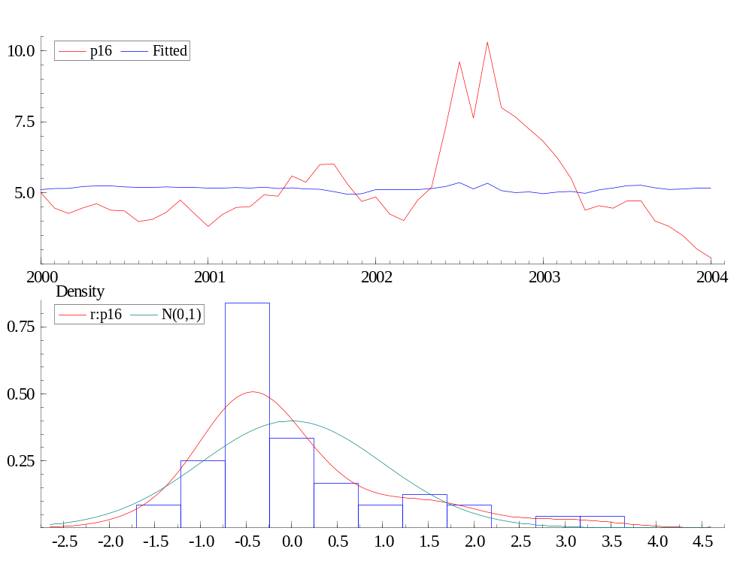

Não explica nada. Porém, quando estimamos o AR1

---- Maximum likelihood estimation of ARFIMA(1,0,0) model ----
The estimation sample is: 2000 (1) - 2004 (1)
The dependent variable is: p16 (Blanch reg3.xls)

Coefficient Std.Error t-value t-prob
AR-1 0.942613 0.04208 22.4 0.000
Constant 4.40565 1.073 4.11 0.000
dif deb -0.330242 0.04377 -7.55 0.000

log-likelihood -42.056024
no. of observations 49 no. of parameters 4
AIC.T 92.1120481 AIC 1.87983772
mean(p16) 5.14905 var(p16) 2.30651
sigma 0.5582 sigma^2 0.311587

BFGS using numerical derivatives (eps1=0.0001; eps2=0.005):

Strong convergence
Used starting values:
0.84037 5.1193 -0.041083

Portmanteau statistic for residuals
Autocorrelation function (ACF) from lag 1 to 36:
0.43876 0.37442 0.14660 -0.014842 -0.13796 -0.18117
-0.10639 -0.16515 -0.052464 -0.037306 0.0022062 0.084432
0.054638 0.058406 0.021341 0.0010761 -0.13068 -0.20126
-0.14941 -0.13971 -0.096634 0.037985 0.051960 0.028479
-0.10851 -0.12103 -0.14592 -0.15481 -0.12049 -0.030764
-0.10639 -0.0024458 -0.037557 0.031331 0.046552 0.085755
Partial autocorrelation function (PACF):
0.43876 0.22528 -0.10375 -0.15844 -0.12208 -0.045580
0.092318 -0.097395 0.024270 0.00050511 -0.0078638 0.093241
-0.028995 -0.035462 -0.0069838 -0.018923 -0.13808 -0.13539
0.043763 0.047361 -0.033157 0.085166 -0.031126 -0.098653
-0.22872 -0.086126 0.038924 -0.021549 -0.038243 0.080302
-0.19606 0.031760 -0.043403 0.0040114 -0.0091762 -0.010553
Portmanteau(36): Chi^2(35)= 46.540 [0.0919]

Normality test for residuals
Observations 49
Mean -0.019757
Std.Devn. 0.55785
Skewness 0.70750
Excess Kurtosis 0.38486
Minimum -0.89498
Maximum 1.5331
Asymptotic test: Chi^2(2) = 4.3902 [0.1113]
Normality test: Chi^2(2) = 4.6330 [0.0986]

ARCH coefficients:

Lag Coefficient Std.Error
1 0.18803 0.1477
RSS = 10.4065 sigma = 0.486325

Testing for error ARCH from lags 1 to 1
ARCH 1-1 test: F(1,44) = 1.6216 [0.2096]
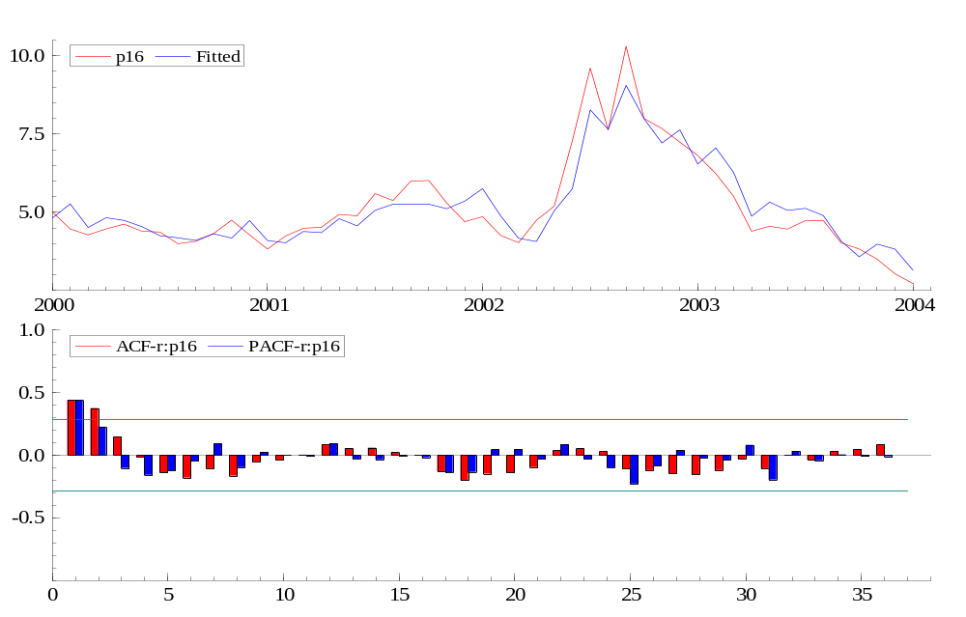

Essa série sugere um AR2, vamos testar.

---- Non-linear least squares estimation of ARFIMA(2,0,0) model ----
The estimation sample is: 2000 (1) - 2004 (1)
The dependent variable is: p16 (Blanch reg3.xls)

Coefficient Std.Error t-value t-prob
AR-1 1.47000 0.1190 12.3 0.000
AR-2 -0.546994 0.1220 -4.48 0.000
Constant 4.76996 0.8861 5.38 0.000
dif deb -0.386394 0.02930 -13.2 0.000

log-likelihood -31.7722657
no. of observations 49 no. of parameters 5
AIC.T 73.5445314 AIC 1.5009088
mean(p16) 5.14905 var(p16) 2.30651
sigma 0.472514 sigma^2 0.223269

BFGS using numerical derivatives (eps1=0.0001; eps2=0.005):

Strong convergence
Used starting values:
0.77399 0.078991 5.1193 -0.041083

Portmanteau statistic for residuals
Autocorrelation function (ACF) from lag 1 to 36:
-0.10717 0.15134 0.028704 -0.0085882 -0.014941 -0.14900
0.13965 -0.19190 0.13401 -0.13144 -0.049826 0.14744
-0.066759 -0.0074837 -0.030316 0.063778 -0.077327 -0.16607
0.036367 -0.12347 -0.094683 -0.032901 0.050311 0.091685
-0.12487 0.014551 -0.098535 0.016592 -0.047252 0.030983
-0.029794 0.035220 -0.031670 0.016908 0.071455 0.0011061
Partial autocorrelation function (PACF):
-0.10717 0.14148 0.059658 -0.022330 -0.032325 -0.15623
0.12487 -0.12865 0.091284 -0.097199 -0.092622 0.16042
0.0022536 -0.10378 0.013617 -0.0041606 -0.0099173 -0.19962
-0.021003 -0.032533 -0.15999 0.00046976 0.088499 0.058063
-0.14881 -0.10315 -0.056610 -0.043160 -0.041678 0.10478
-0.13820 0.0080556 -0.038406 0.079740 -0.018477 -0.081759
Portmanteau(36): Chi^2(34)= 20.973 [0.9608]

Normality test for residuals
Observations 49
Mean 1.5433e-006
Std.Devn. 0.46277
Skewness 0.35625
Excess Kurtosis 0.56300
Minimum -0.92796
Maximum 1.3736
Asymptotic test: Chi^2(2) = 1.6836 [0.4309]
Normality test: Chi^2(2) = 2.8289 [0.2431]

ARCH coefficients:

Lag Coefficient Std.Error
1 -0.010101 0.1525
RSS = 5.71238 sigma = 0.36448

Testing for error ARCH from lags 1 to 1
ARCH 1-1 test: F(1,43) =0.0043894 [0.9475]
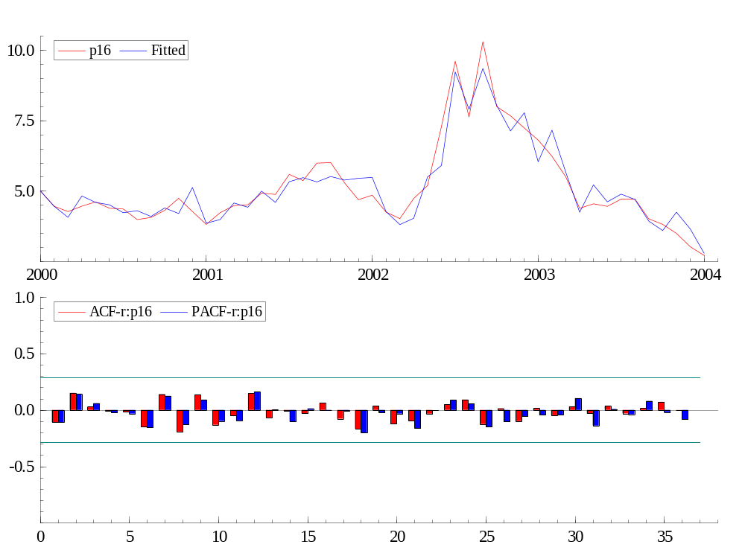

O estranho aqui é o sinal. Quando a diferença entre a expectativa 12 meses e o observado são colocados, o coeficiente com a probabilidade de default é negativo! O impressionante é que o coeficiente é muito significativo.

Esse resultado pode implicar que a Dívida Pib não seja um fator relevante para a expectativa. Ou então, que a expectativa estaja mal estimada.

Uma outra medida poderia ser a expectativa Div PIB para o ano menos o observado e a Expectativa para o ano subseqüente em relação a expectativa para o ano corrente. Daria uma medida da trajetória de dívida no curto e no longo prazos. Mesma metodologia da criação da expectativa do ano.

---- Non-linear least squares estimation of ARFIMA(1,0,0) model ----
The estimation sample is: 2000 (1) - 2004 (1)
The dependent variable is: p16 (Blanch reg3.xls)

Coefficient Std.Error t-value t-prob
AR-1 0.923560 0.06469 14.3 0.000
Constant 4.10604 1.501 2.74 0.009
dif deb2 -0.496708 0.1288 -3.86 0.000

log-likelihood -53.0910992
no. of observations 49 no. of parameters 4
AIC.T 114.182198 AIC 2.33024895
mean(p16) 5.14905 var(p16) 2.30651
sigma 0.730073 sigma^2 0.533007

BFGS using numerical derivatives (eps1=0.0001; eps2=0.005):

Strong convergence
Used starting values:
0.79964 5.2404 0.13030

Portmanteau statistic for residuals
Autocorrelation function (ACF) from lag 1 to 36:
-0.027423 0.30999 0.087890 0.037840 -0.17759 0.027359
-0.040014 -0.17038 0.084427 -0.031042 0.034768 0.056103
-0.042605 0.033917 -0.081756 -0.028619 -0.15637 -0.064442
-0.088948 -0.020300 -0.022773 0.067382 -0.012815 -0.016150
-0.073649 -0.038023 -0.12249 -0.11976 -0.13344 -0.013170
-0.084770 0.051622 0.0047149 -0.013450 -0.015572 0.061467
Partial autocorrelation function (PACF):
-0.027423 0.30947 0.11316 -0.057076 -0.27043 -0.00079347
0.13093 -0.14061 0.040883 0.038138 0.048834 0.046383
-0.16942 0.031468 -0.024274 -0.055325 -0.11056 -0.097887
0.060034 0.058283 -0.058363 0.045971 -0.048871 -0.063046
-0.14010 -0.050462 0.012306 -0.11847 -0.14338 0.069179
0.013793 0.012783 -0.11095 -0.12769 0.0025672 0.045287
Portmanteau(36): Chi^2(35)= 22.029 [0.9569]

Normality test for residuals
Observations 49
Mean -2.4330e-005
Std.Devn. 0.71502
Skewness 1.2330
Excess Kurtosis 2.3137
Minimum -1.4420
Maximum 2.3504
Asymptotic test: Chi^2(2) = 23.346 [0.0000]**
Normality test: Chi^2(2) = 11.282 [0.0035]**

ARCH coefficients:

Lag Coefficient Std.Error
1 0.34195 0.1416
RSS = 48.5491 sigma = 1.05042

Testing for error ARCH from lags 1 to 1
ARCH 1-1 test: F(1,44) = 5.8279 [0.0200]*

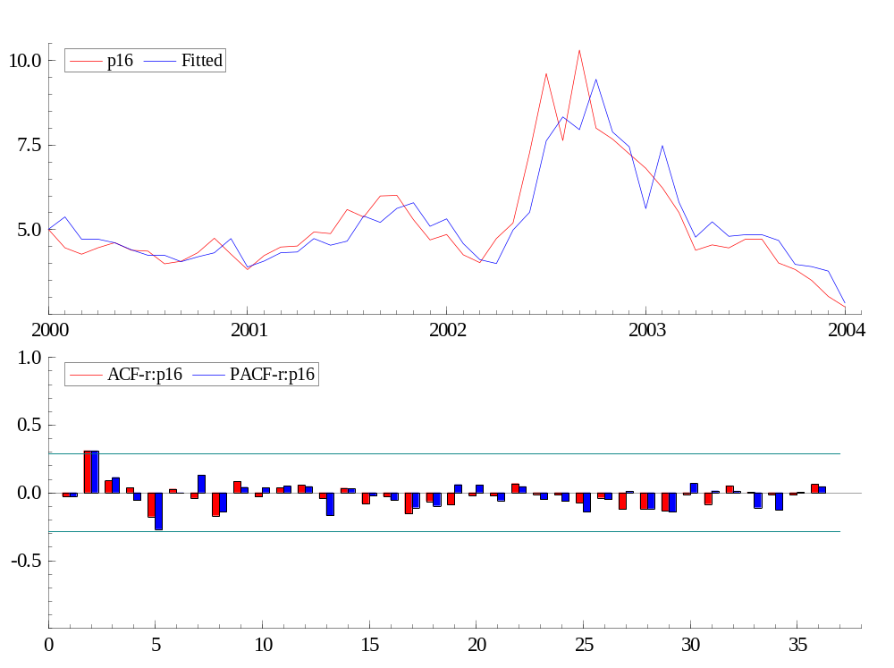

A primeira estimativa parece fazer mais sentido. Será que a variação na probabilidade de default é que andaria com variação na dinâmica de dívida. Ou melhor será que mudança na dinâmica de dívida causa mudança na probabilidade de default?

Ver Enders (2004) pp 69 Item “MODEL SELECTION CRITERIA”, pp 78 “Goodness of Fit” e pp 107.

